

《自动化测试课程实验指导书》

学院名称： | 人工智能学院
适用专业： | 软件工程
年级班别： | 23级软件工程1，2，3,4，专升本班
主 编： | 张梦娟
任课教师： | 徐实利 张梦娟

修订日期： 2026 年 1 月

目 录
序号 | 实验项目名称 | 实验类型 | 实验课时 | 页码
1 | 实验1：自动化测试环境搭建与Selenium入门 | 验证性 | 4 | 3
2 | 实验2：Selenium WebDriver 自动化测试基础应用 | 验证性 | 4 | 16
3 | 实验3：Selenium WebDriver 高级应用 | 设计性 | 4 | 26
4 | 实验4：UnitTest框架与断言 | 设计性 | 4 | 46
5 | 实验5：pytest框架应用 | 设计性 | 4 | 56
6 | 实验6：PO模式设计与实现 | 综合性 | 4 | 79
7 | 实验7：数据驱动测试 | 设计性 | 4 | 86
8 | 实验8：自动化日志与持续集成 | 综合性 | 4 | 94
9 | 实验9：看板商城系统自动化测试实战 | 综合性 | 4 | 100

实验1：自动化测试环境搭建与Selenium入门

一、实验目的
1.掌握Python虚拟环境的创建与使用。
2.掌握Selenium库的安装方法。
3.掌握Chrome浏览器与ChromeDriver的版本匹配及配置。
4.能够编写第一个Web自动化脚本。

二、实验要求
1.认真阅读实验要求，完成实验内容。
2.按照实验模版撰写实验报告并按时提交。
3.实验命名规则：学号-姓名-实验1-1：实验项目名称；
4.环境：操作系统：Windows / Linux / macOS；Python 3.8 或更高版本；
Selenium 库（pip install selenium）；浏览器：Chrome 或 Firefox（本文以 Chrome 为例）；ChromeDriver（与浏览器版本匹配，下载后配置到 PATH 或放在脚本目录）；文本编辑器或 IDE（如 VS Code、PyCharm）

三、实验内容（包括实验原理和操作步骤）
Selenium通过WebDriver驱动浏览器，模拟用户操作。WebDriver是一个浏览器自动化框架，它接收Selenium发送的命令，并在浏览器中执行。
1.基于Python的环境搭建
1.1 Python 开发环境
1.1.1 双击下载好的安装包“python-3.8.10-amd64.exe”；
1.1.2 勾选添加到环境中，并选择自定义安装；
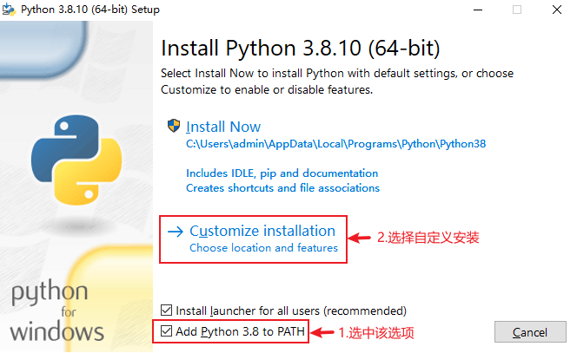
点击“Next”进入下一步
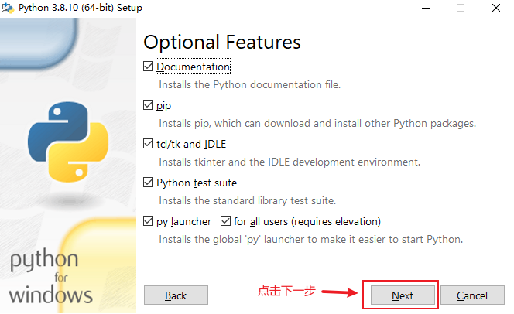
修改安装路径，并点击“Install”开始安装

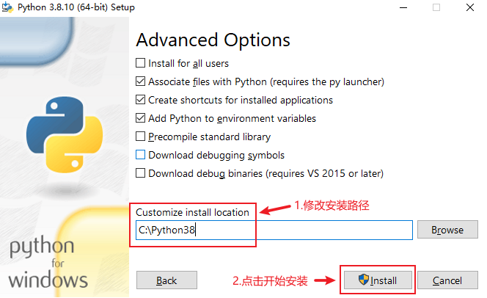

点击“Close”完成安装
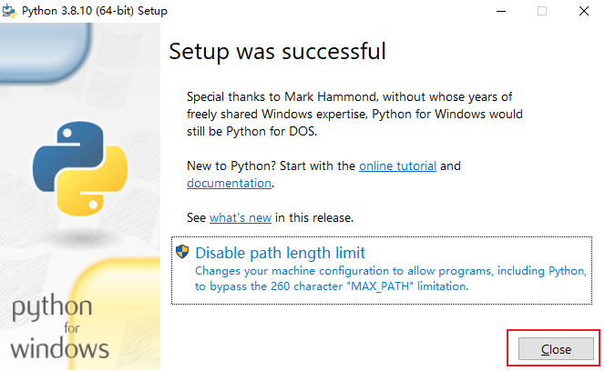
验证，打开命令行窗口输入“python”后回车，如果能看到Python的版本信息表示安装成功
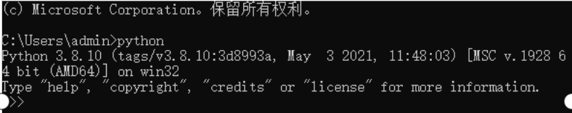
1.2安装PyCharm
双击下载好的安装包“pycharm-community-2020.2.3.exe”，一路“Next”即可完成安装，可以修改默认安装路径。
1.3 安装浏览器（谷歌浏览器为例）
版本：92或者以上版本
安装包：“google chrome 64位_92.0.4515.107.exe”
说明：如果电脑中已安装谷歌浏览器，需升级到最新版本（V92），或者卸载后重新安 装最新版本。
1.4 安装浏览器驱动 -- 保证能够用程序驱动浏览器，实现自动化测试
复制“chromedriver.exe”驱动文件到Python安装目录“C:\Python38\”（根据实际目录放），注意：浏览器驱动版本和浏览器版本必须一致
1.5安装selenium包
1.5.1 打开cmd窗口输入：pip install selenium(如果不可用，换成python -m pip install)
1.5.2 校验，输入：pip show selenium，能看到selenium包的信息表示安装成功。

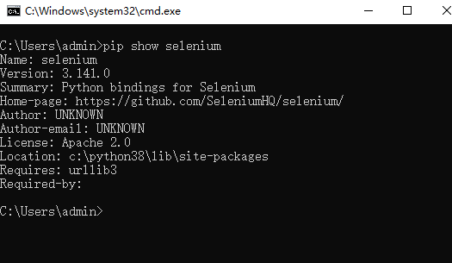
提示：如果使用“pip install selenium”无法安装成功，可使用国内镜像源重试，命令为：“pip install selenium -i https://pypi.douban.com/simple/”
1.6安装parameterized包
1.6.1 打开cmd窗口输入：pip install parameterized
1.6.2 校验，输入：pip show parameterized，能看到parameterized包的信息表示安装成功。

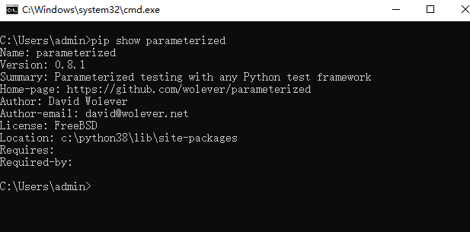

提示：如果使用“pip install parameterized”无法安装成功，可使用国内镜像源重 试，命令为：“pip install parameterized -i https://pypi.douban.com/simple/”
1.7 安装HTMLTestReport包
1.7.1 打开cmd窗口输入：pip install HTMLTestReport
1.7.2 校验，输入：pip show HTMLTestReport，能看到HTMLTestReport包的信息表示安装成功
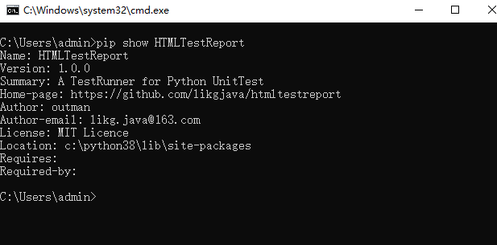

提示：如果使用“pip install HTMLTestReport”无法安装成功，可使用国内镜像源重 试，命令为：“pip install HTMLTestReport -i https://pypi.douban.com/simple/”
1.8 验证测试环境
1.8.1 打开PyCharm开发环境，新建Python项目pythonProject，选择Python解释器版本

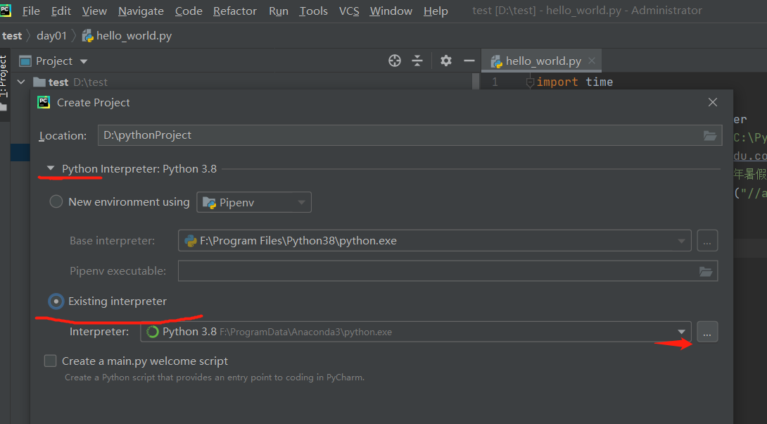

1.8.2 在上述新建Python项目下创建名为hello_world的Python file
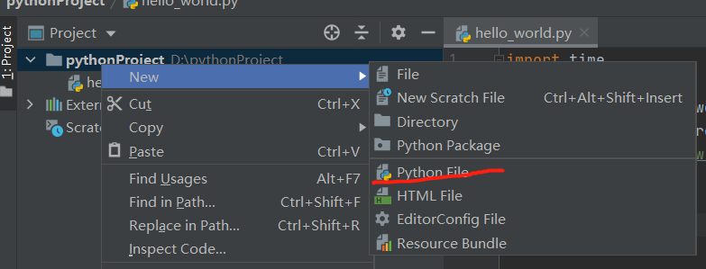
1.8.3 在hello_world文件下输入自动化环境测试代码
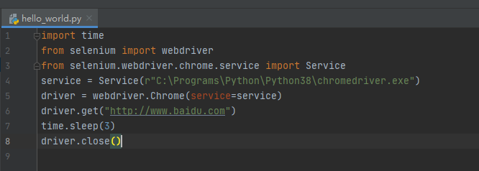
1.8.4 右击运行代码

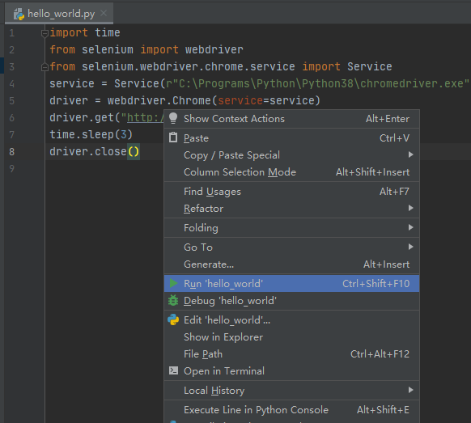

1.8.5 完成以下任务：访问百度网页-输入selenium--点击百度一下按钮--搜索结果-关闭浏览器。（粘贴代码和运行的界面截图）
代码如下：
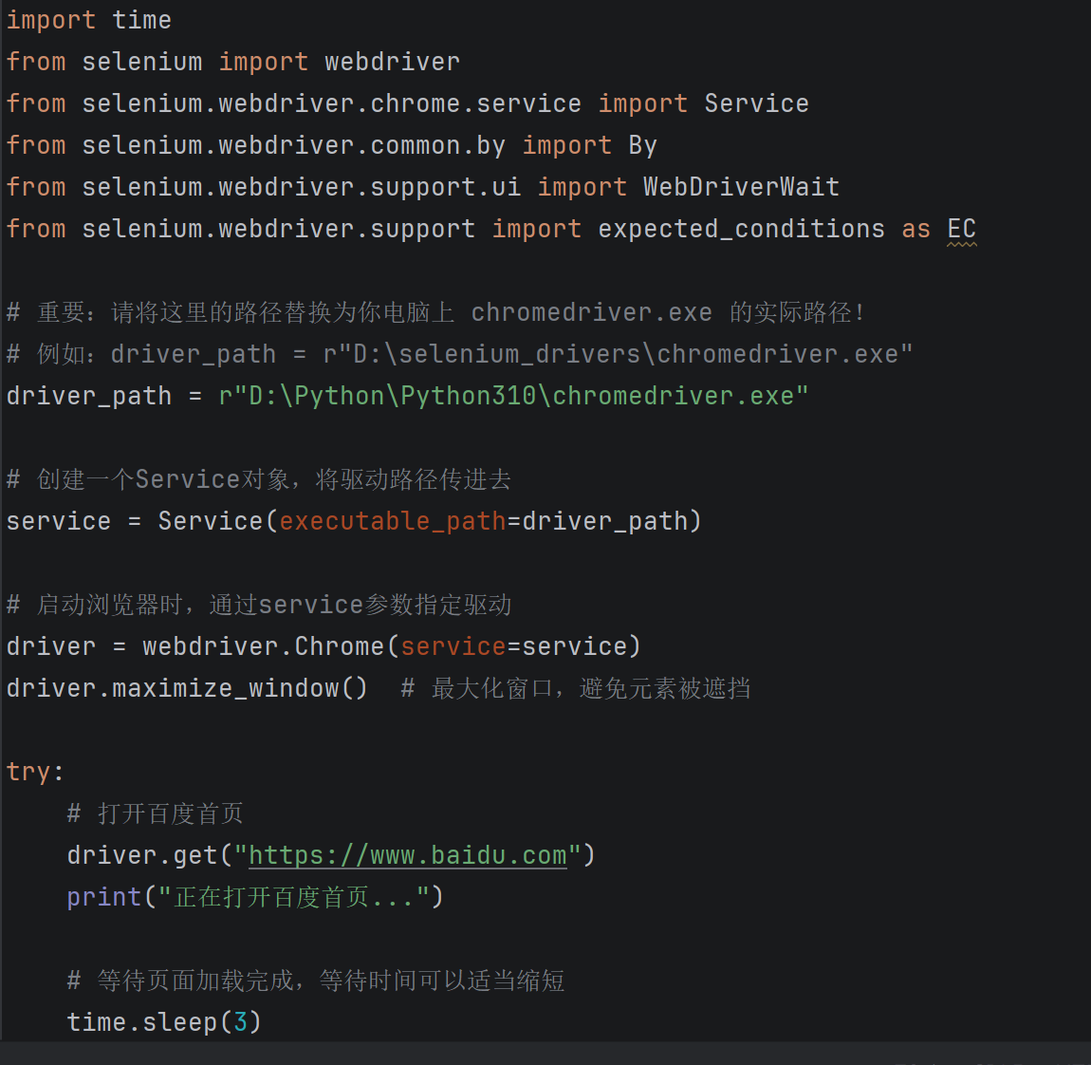
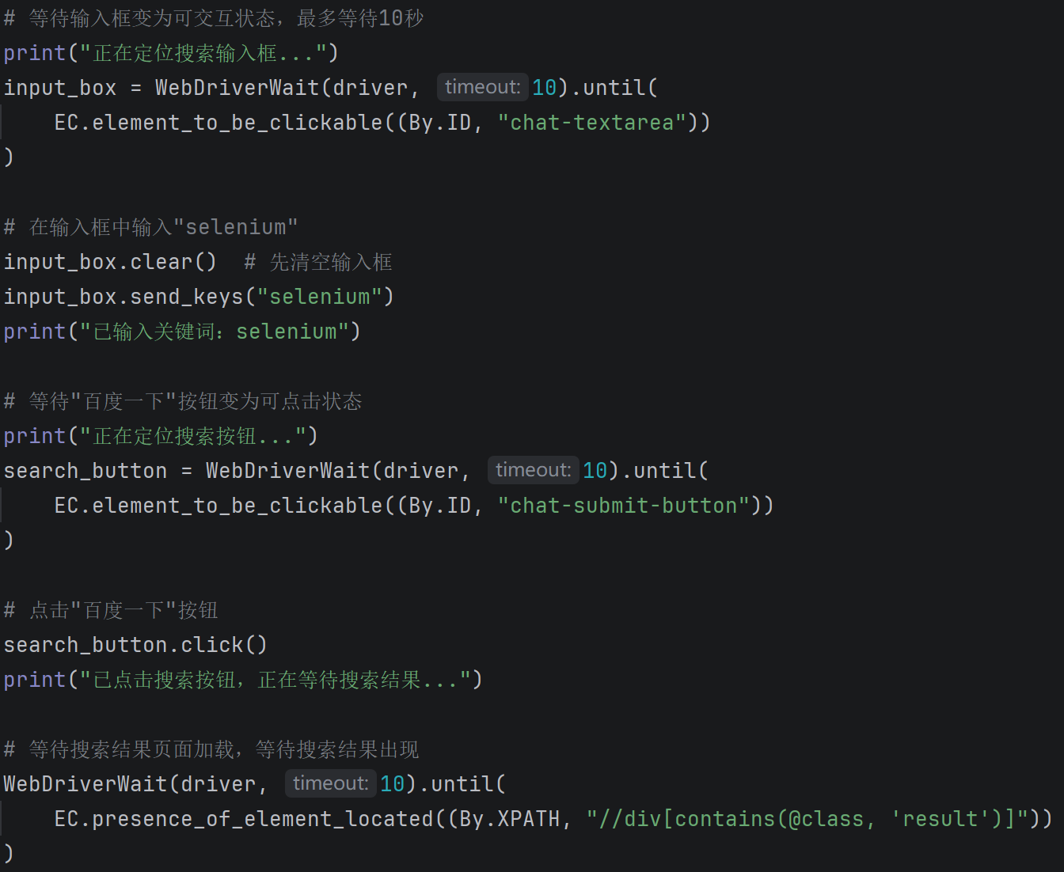
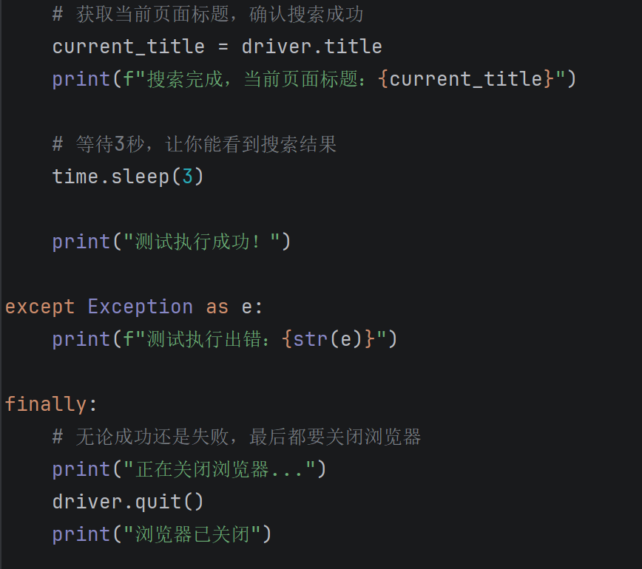

2.利用selenium的API自动填充数据，加入断言函数运行测试用例
在pythonProject目录下新建一个pythonPackage,命名为testDemo，然后在testDemo目录下创建一个Pythonfile,命名为test01_for_demo,如下图所示：
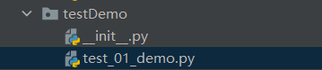

在test_01_demo中填写如下代码，其中“E:/webAutoTestSoftware2021/page/注册A.html”为被测网站存放的地址。
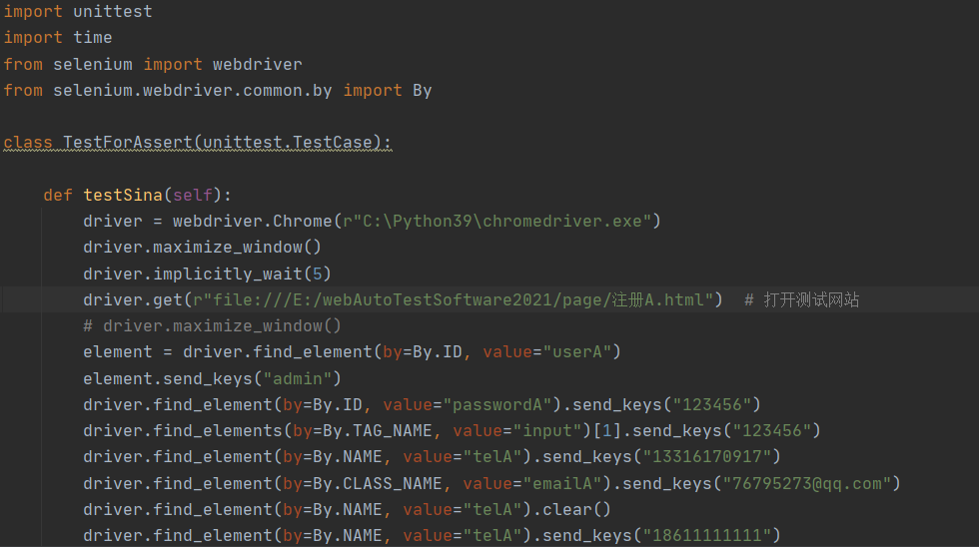

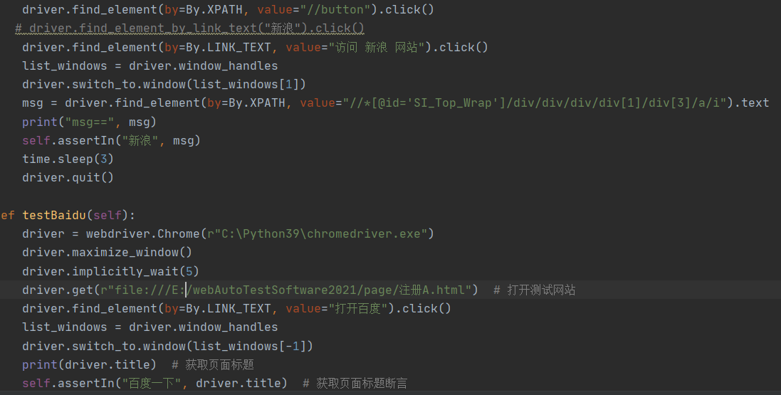

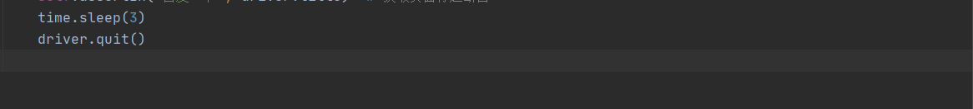

2.1运行测试用例
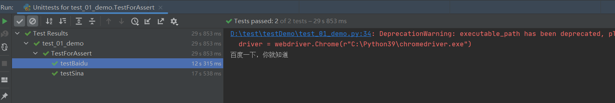

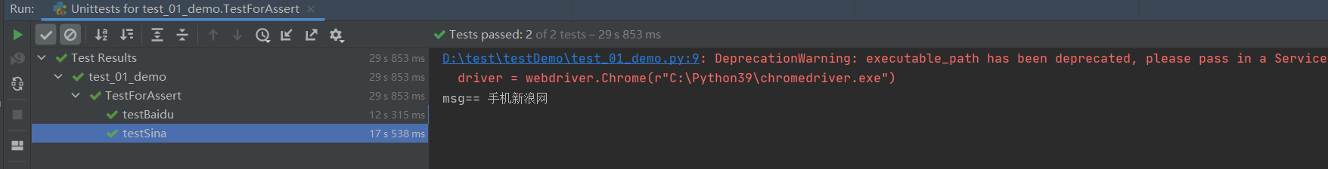

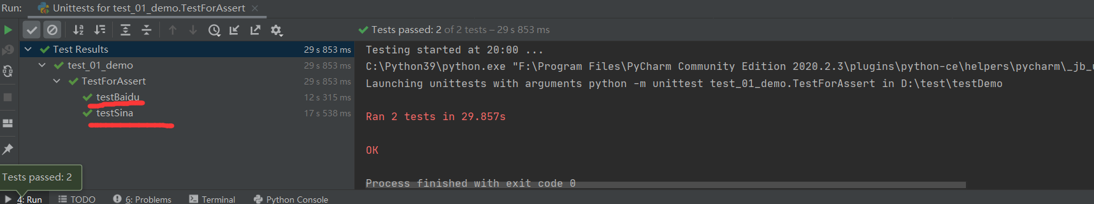

2.2生成测试报告
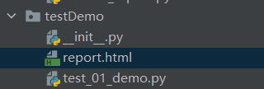
在testDemo下新建一个名为report的HTML文件，用来存放测试报告

在testDemo下新建test_02_report的Pythonfile文件，用来运行测试用例套件
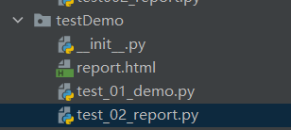

在test_02_report文件下编写如下代码，将测试用例封装成测试套件
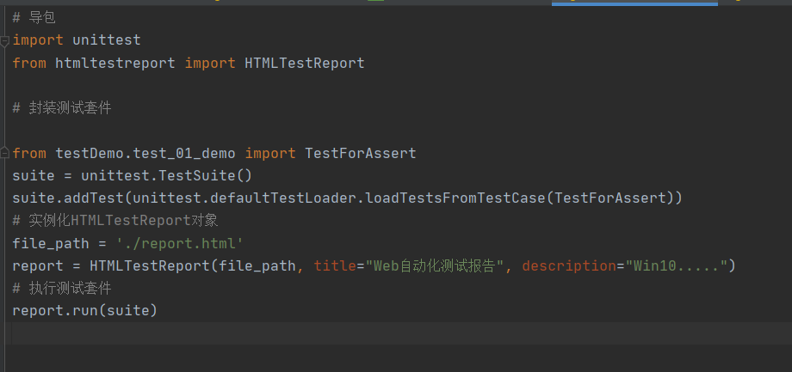

2.3运行test_02_report.py，2条测试用例均运行成功
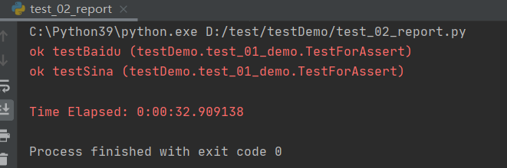

2.4在report.html页面使用浏览器查看测试简易报告。
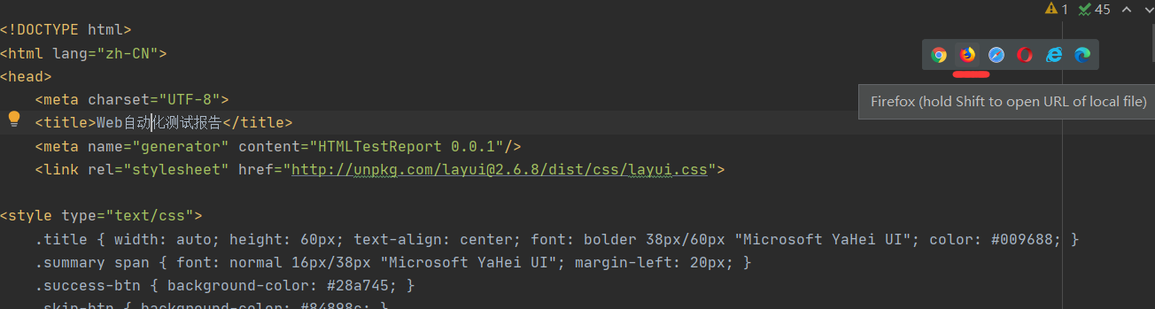

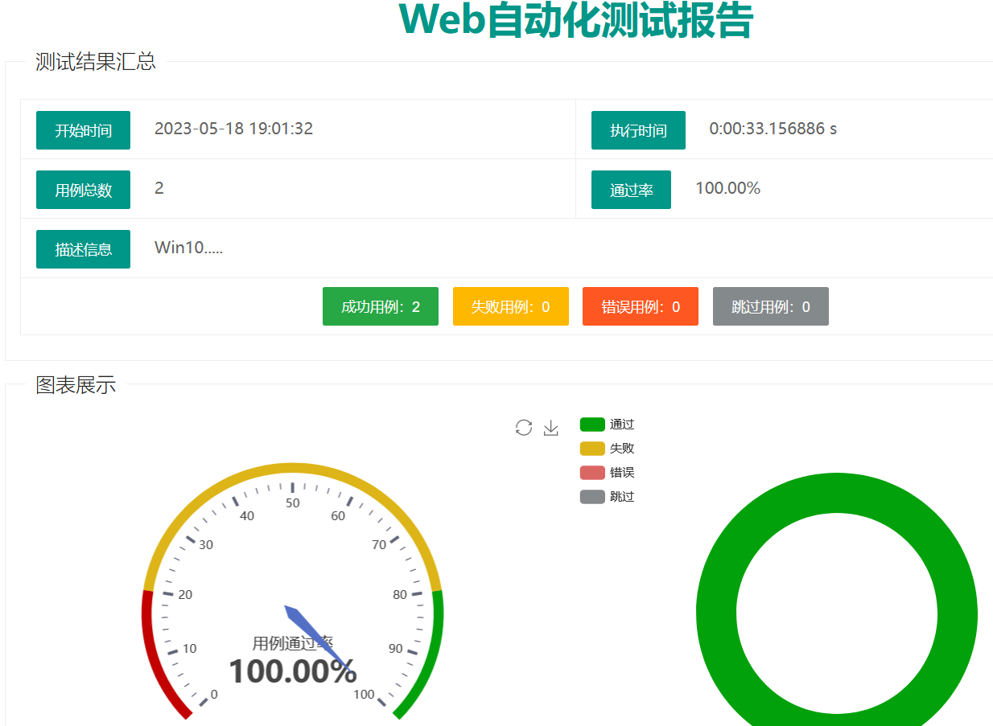

至此，该实验结束！

实验2：Selenium WebDriver 自动化测试基础应用
一、实验目的：
1.掌握 Selenium WebDriver 环境搭建方法。
2.熟练使用浏览器开发者工具定位页面元素。
3.掌握 Selenium 提供的多种元素定位方式（ID、Name、Class Name、Tag Name、Link Text、Partial Link Text、XPath、CSS Selector）。
4.学会对元素进行常用操作（点击、输入、清空）及获取元素信息（文本、属性、尺寸）。
5.掌握鼠标操作（右键、双击、悬停、拖拽）和键盘操作（组合键、回车等）。
6.掌握浏览器常用操作（窗口大小调整、前进后退、刷新、获取标题和 URL、关闭）。
7.能够综合运用所学知识编写一个简单的自动化测试脚本。
二、实验要求
1.认真阅读实验要求，完成实验内容。
2.按照实验模版撰写实验报告并按时提交。
3.实验命名规则：学号-姓名-实验二：实验项目名称；
4.环境：操作系统：Windows / Linux / macOS；Python 3.8 或更高版本；
Selenium 库（pip install selenium）；浏览器：Chrome 或 Firefox（本文以 Chrome 为例）；ChromeDriver（与浏览器版本匹配，下载后配置到 PATH 或放在脚本目录）；文本编辑器或 IDE（如 VS Code、PyCharm）
三、实验内容：（包括原理和步骤）
Selenium提供了多种定位策略：ID、Name、Class Name、Tag Name、Link Text、Partial Link Text、XPath、CSS Selector。显式等待通过WebDriverWait和expected_conditions实现条件等待。

实验内容1：元素定位与基础操作
步骤1：测试页面
创建一个名为test_page.html 的 HTML 文件，保存本地例如：例如 D:/selenium_lab/test_page.html。（代码和页面截图）
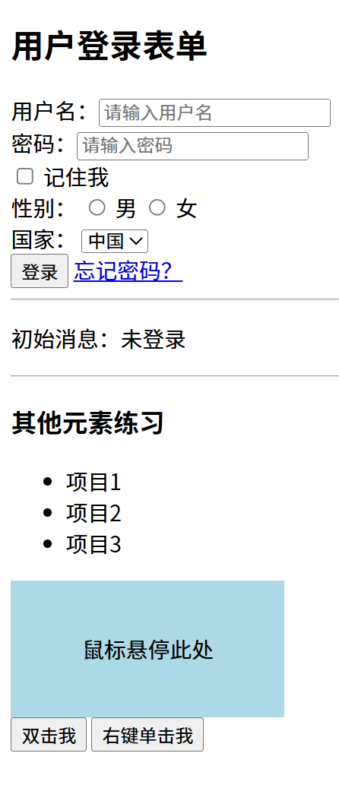

步骤2：编写第一个 Selenium 脚本
在 Python 脚本文件（例如selenium_lab.py）中编写代码，实现打开页面、元素定位和基础操作。（代码和运行结果截图）
import time
from selenium import webdriver
from selenium.webdriver.common.by import By
from selenium.webdriver.support.ui import WebDriverWait
from selenium.webdriver.support import expected_conditions as EC
# 初始化 WebDriver（假设 ChromeDriver 已加入 PATH）
driver = webdriver.Chrome()
# 打开本地 HTML 文件（请根据实际路径修改）
file_path = "D:/selenium_lab/test_page.html" # 修改为你的实际路径
driver.get("file://" + file_path)
# 最大化窗口
driver.maximize_window()
# 等待页面加载
time.sleep(2)
# ========== 元素定位练习 ==========
# 1. 通过 ID 定位用户名输入框
username_input = driver.find_element(By.ID, "username")
username_input.send_keys("testuser")
# 2. 通过 Name 定位密码框
password_input = driver.find_element(By.NAME, "password")
password_input.send_keys("123456")
# 3. 通过 Class Name 定位一组元素（获取所有 class="item" 的元素）
items = driver.find_elements(By.CLASS_NAME, "item")
print("找到", len(items), "个 class 为 item 的元素")
for item in items:
print("列表项文本:", item.text)
# 4. 通过 Tag Name 定位所有输入框
inputs = driver.find_elements(By.TAG_NAME, "input")
print("共有", len(inputs), "个 input 元素")
# 5. 通过 Link Text 定位“忘记密码？”链接
forgot_link = driver.find_element(By.LINK_TEXT, "忘记密码？")
print("忘记密码链接的 href 属性:", forgot_link.get_attribute("href"))
# 6. 通过 Partial Link Text 定位链接（使用部分文字）
# 这里使用“忘记”作为部分文字
forgot_link_partial = driver.find_element(By.PARTIAL_LINK_TEXT, "忘记")
print("通过 Partial Link Text 找到的链接文本:", forgot_link_partial.text)
# 7. 通过 XPath 定位登录按钮
login_btn = driver.find_element(By.XPATH, "//button[@id='loginBtn']")
login_btn.click()
print("登录按钮被点击")
# 8. 通过 CSS Selector 定位“记住我”复选框
remember_checkbox = driver.find_element(By.CSS_SELECTOR, "input#remember")
if not remember_checkbox.is_selected():
remember_checkbox.click()
print("复选框已勾选")
# ========== 获取元素信息 ==========
# 获取用户名输入框的尺寸
size = username_input.size
print("用户名输入框尺寸:", size)
# 获取用户名输入框的标签名
tag_name = username_input.tag_name
print("用户名输入框标签名:", tag_name)
# 获取用户名输入框的 placeholder 属性值
placeholder = username_input.get_attribute("placeholder")
print("用户名输入框 placeholder:", placeholder)
# 获取消息段落的文本
message = driver.find_element(By.ID, "message").text
print("当前消息:", message)
# 等待几秒观察结果
time.sleep(3)
# 关闭浏览器
driver.quit()
运行中测试页面数据回显和运行结果截图：
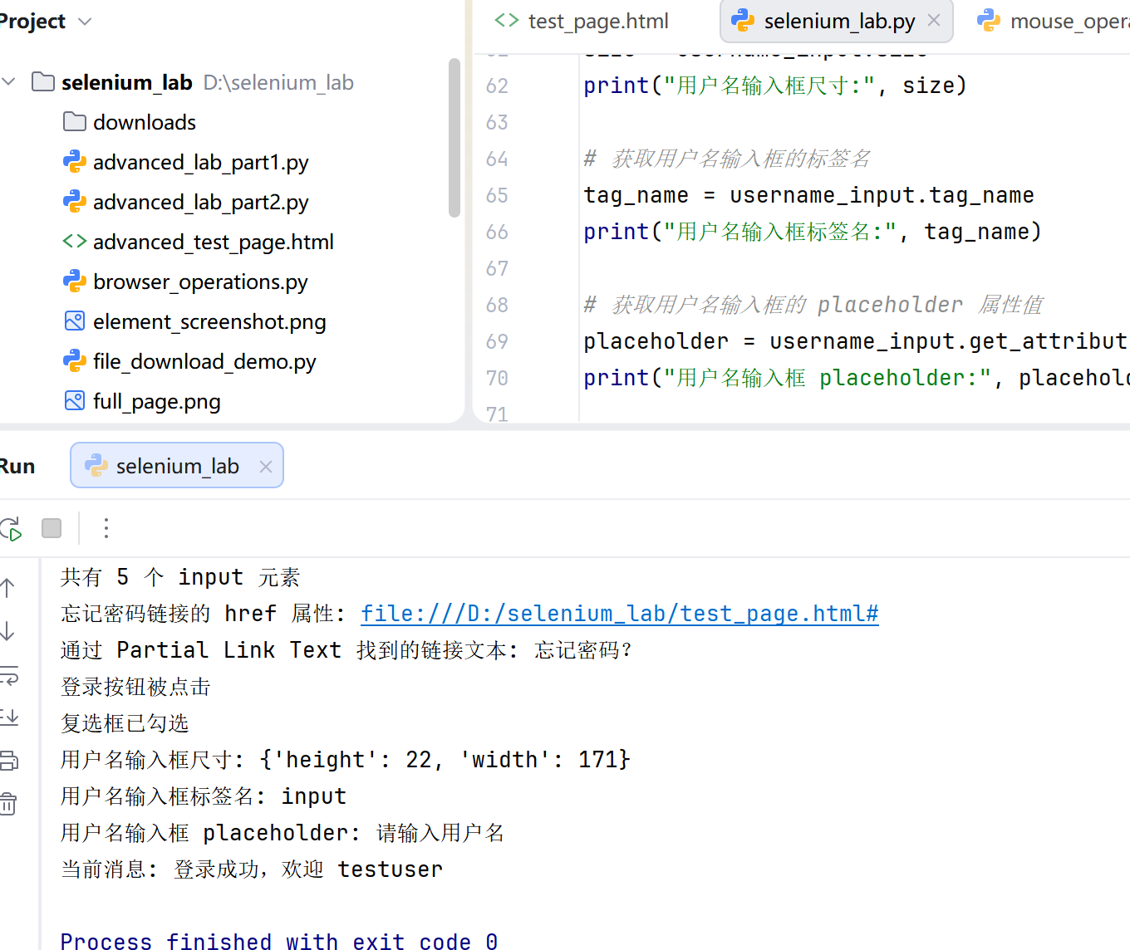

实验内容2：鼠标键盘操作、浏览器操作与综合案例

步骤1：Selenium 的 ActionChains 类提供了鼠标右键、双击、悬停、拖拽等操作
import time
from selenium import webdriver
from selenium.webdriver.common.by import By
from selenium.webdriver import ActionChains
driver = webdriver.Chrome()
file_path = "D:/selenium_lab/test_page.html"
driver.get("file://" + file_path)
driver.maximize_window()
time.sleep(1)
# 创建 ActionChains 对象
actions = ActionChains(driver)
# 1. 双击按钮
double_btn = driver.find_element(By.ID, "doubleClickBtn")
actions.double_click(double_btn).perform()
time.sleep(1)
print("双击后消息:", driver.find_element(By.ID, "message").text)
# 2. 右键单击按钮
right_btn = driver.find_element(By.ID, "rightClickBtn")
actions.context_click(right_btn).perform()
time.sleep(1)
print("右键单击后消息:", driver.find_element(By.ID, "message").text)
# 3. 鼠标悬停（hover）
hover_area = driver.find_element(By.ID, "hoverArea")
actions.move_to_element(hover_area).perform()
time.sleep(2) # 悬停后隐藏菜单会显示
# 4. 拖拽操作（需要两个可拖拽元素）
# 如果有可拖拽元素，可以使用 drag_and_drop(source, target) 方法
# 等待观察
time.sleep(2)
driver.quit()
运行结果截图：
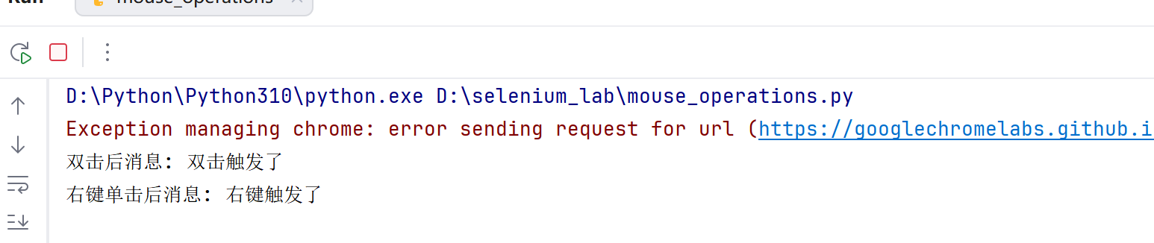

步骤2：键盘操作练习
import time
from selenium import webdriver
from selenium.webdriver.common.by import By
from selenium.webdriver.common.keys import Keys
from selenium_lab import file_path
# 重新打开页面
driver = webdriver.Chrome()
driver.get("file://" + file_path)
driver.maximize_window()
time.sleep(1)
username = driver.find_element(By.ID, "username")
password = driver.find_element(By.ID, "password")
# 输入用户名
username.send_keys("testuser")
# 全选用户名（Ctrl+A）
username.send_keys(Keys.CONTROL, "a")
time.sleep(1)
# 剪切（Ctrl+X）
username.send_keys(Keys.CONTROL, "x")
time.sleep(1)
# 粘贴到密码框（需要先点击密码框）
password.click()
password.send_keys(Keys.CONTROL, "v")
time.sleep(1)
# 在密码框按回车（假设表单有提交行为，这里没有，只是演示）
password.send_keys(Keys.ENTER)
time.sleep(1)
driver.quit()
测试页面数据回显和运行截图：
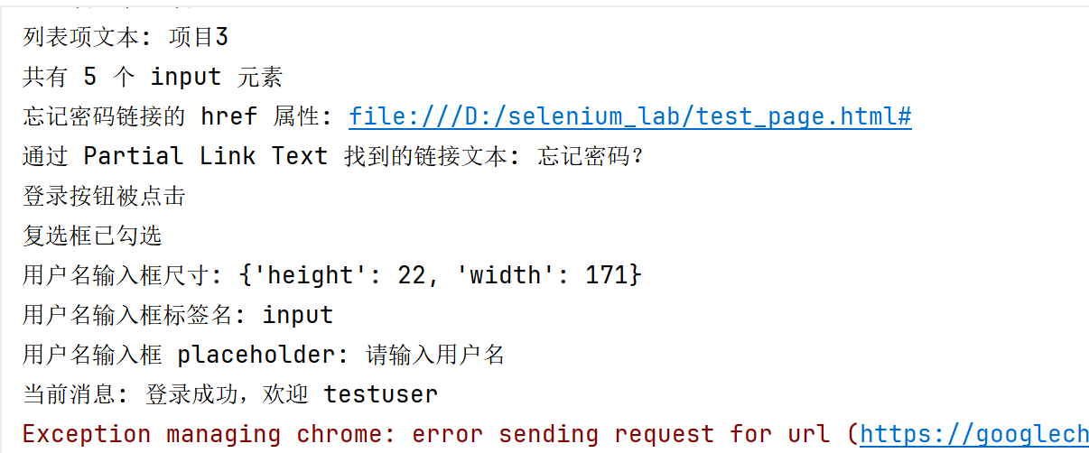

步骤3：浏览器常用操作
import time
from selenium import webdriver
from selenium_lab import file_path
driver = webdriver.Chrome()
driver.get("file://" + file_path)
driver.maximize_window()
time.sleep(1)
# 获取当前页面标题和URL
title = driver.title
url = driver.current_url
print("页面标题:", title)
print("当前URL:", url)
# 调整窗口大小
driver.set_window_size(800, 600)
time.sleep(1)
# 刷新页面
driver.refresh()
time.sleep(1)
# 打开另一个页面（模拟前进后退）
driver.get("https://www.baidu.com") # 需要联网
time.sleep(2)
driver.back() # 返回原页面
time.sleep(2)
driver.forward() # 再前进到百度
time.sleep(2)
# 关闭当前窗口
driver.close()
# 如果还有窗口，需要切换；这里只有单个窗口，脚本结束
# 如果 driver 还有未关闭的，可以 driver.quit()
测试页面数据回显和页面截图：
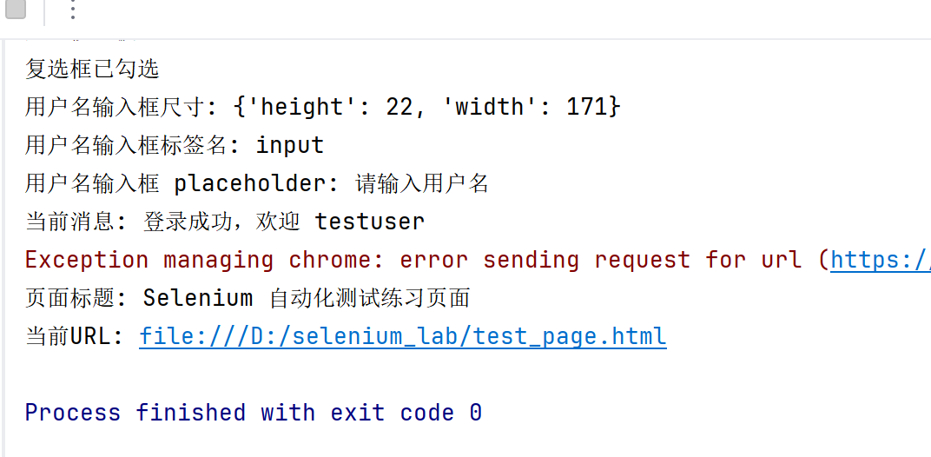

步骤4：综合案例：模拟用户登录并验证
编写一个完整的自动化脚本，模拟用户操作：
打开测试页面
输入用户名和密码
选择性别（男）
选择国家（美国）
勾选“记住我”
点击登录按钮
编写脚本如下：
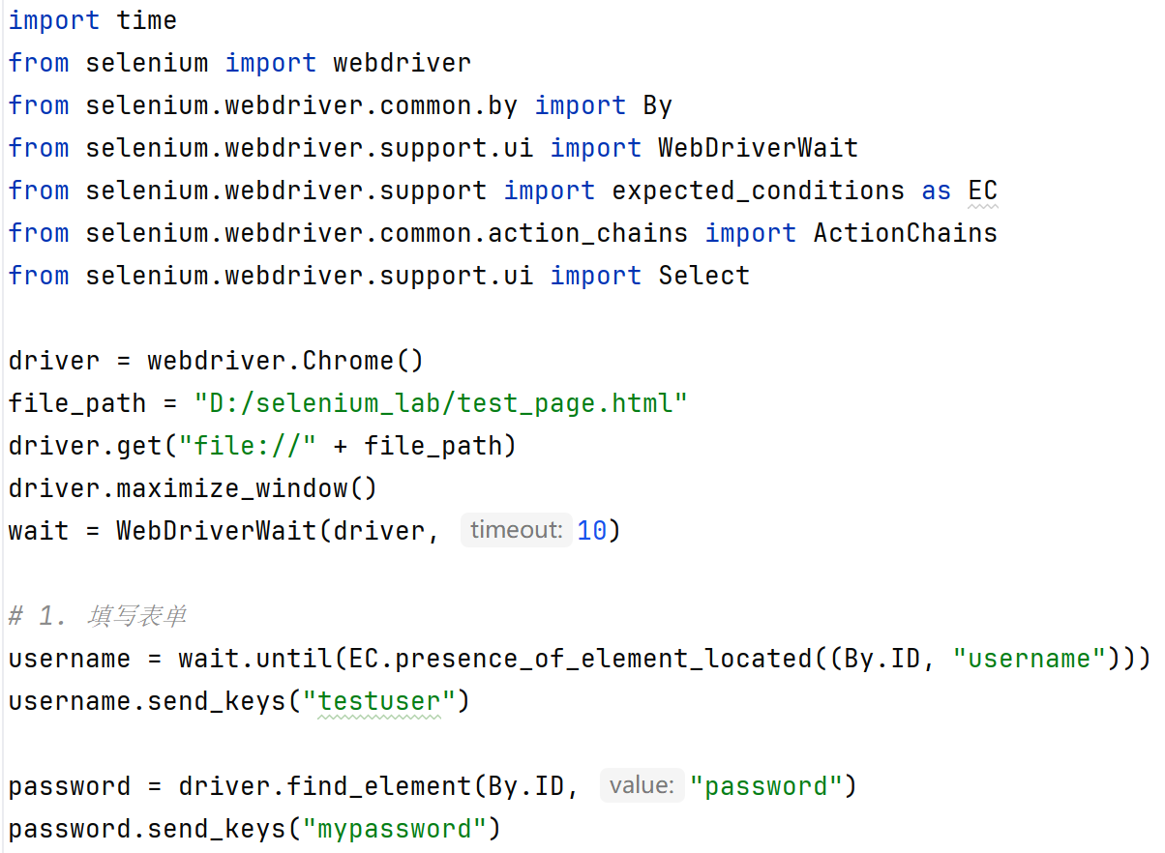
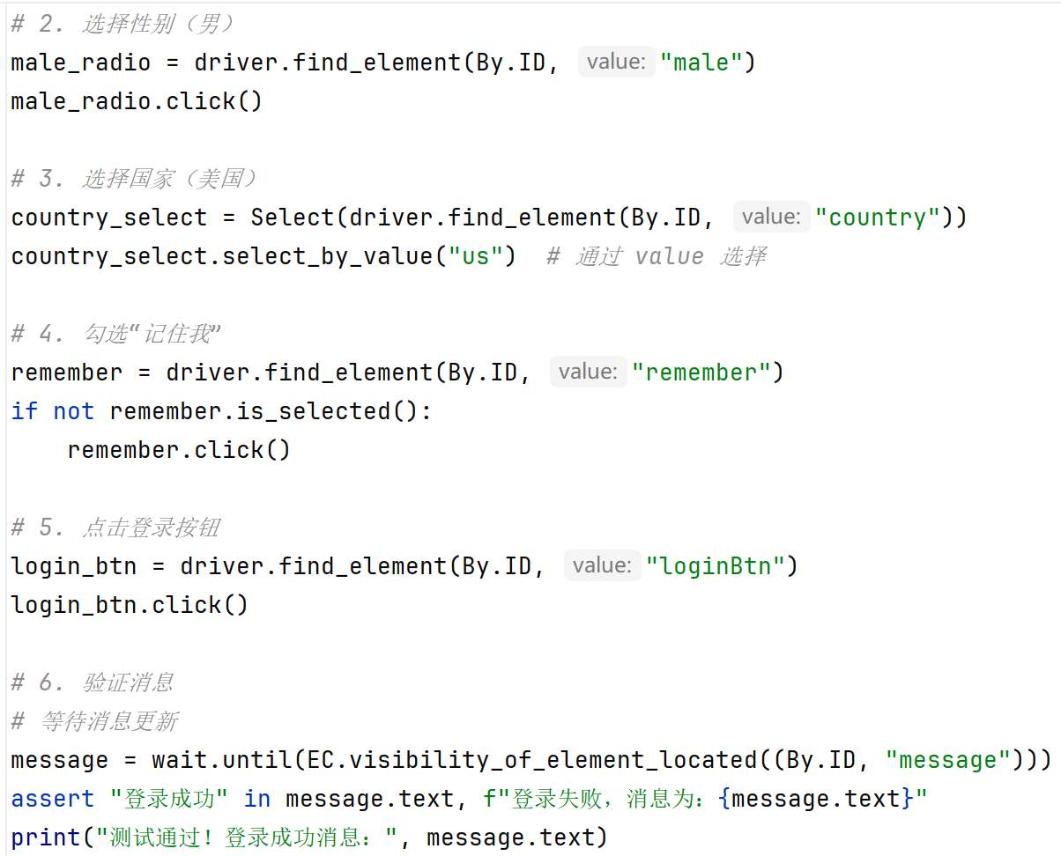
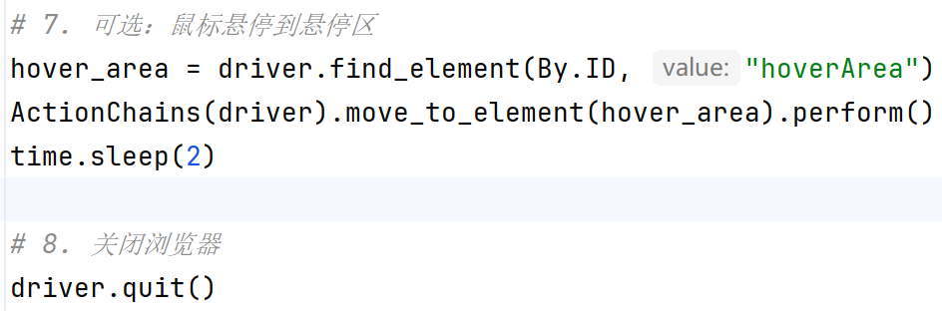
运行脚本数据回显和运行结果截图：运行脚本，观察浏览器自动操作，控制台输出“测试通过！”则成功。

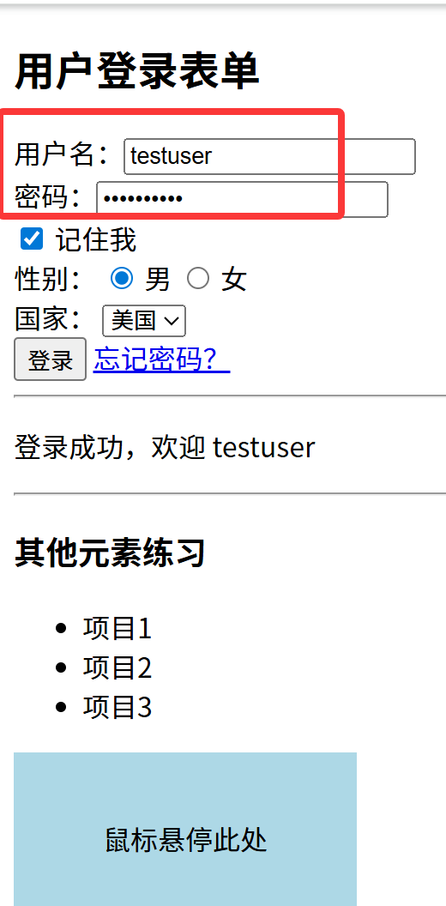
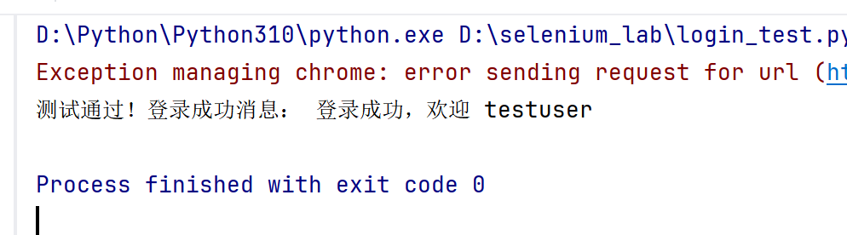

实验3：Selenium WebDriver 高级应用
- 实验目的
1.掌握下拉选择框（Select）的操作方法。
2.掌握三种弹出框（Alert、Confirm、Prompt）的处理。
3.学会截图操作及保存。
4.掌握多窗口切换技巧。
5.掌握多表单（iframe）切换。
6.理解并应用三种元素等待方式（显式等待、隐式等待、强制等待）。
7.学会 Cookie 的增删改查。
8.掌握文件上传与下载的自动化方法。
9.学会使用 JavaScript 脚本操作浏览器滚动条及处理日期控件。
- 实验要求
1.认真阅读实验要求，完成实验内容。
2.按照实验模版撰写实验报告并按时提交。
3.实验命名规则：学号-姓名-实验三：实验项目名称；
4.环境：操作系统：Windows / Linux / macOS；Python 3.8 或更高版本；
Selenium 库（pip install selenium）；浏览器：Chrome 或 Firefox（本文以 Chrome 为例）；ChromeDriver（与浏览器版本匹配，下载后配置到 PATH 或放在脚本目录）；文本编辑器或 IDE（如 VS Code、PyCharm）
- 实验内容

实验内容1：下拉框、弹出框、截图、多窗口、多表单、元素等待

步骤1：创建测试页面，网页代码给大家；创建文件 advanced_test_page.html，保存到本地（如 D:/selenium_lab/advanced_test_page.html）
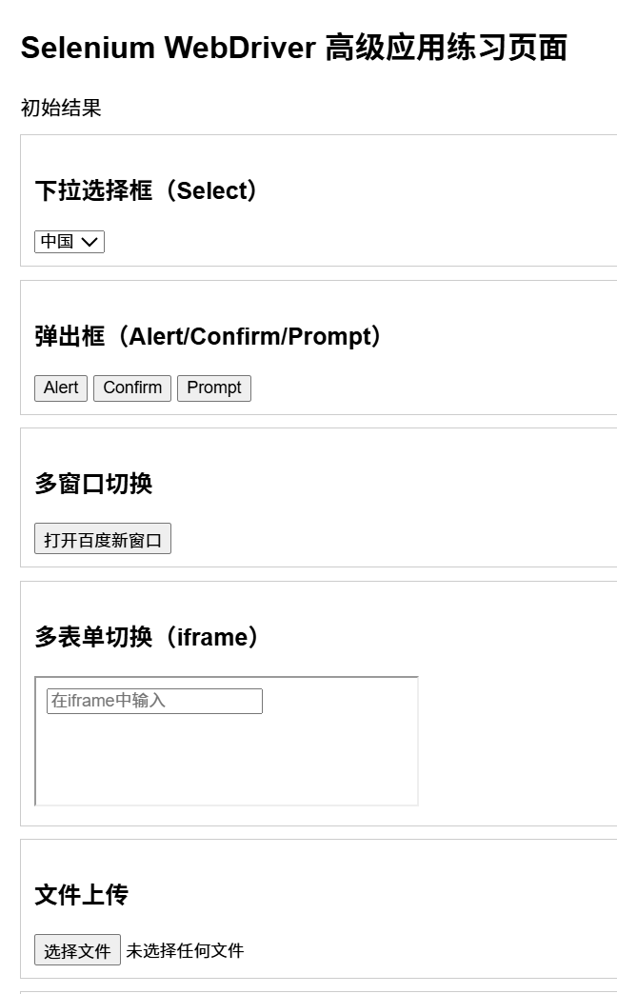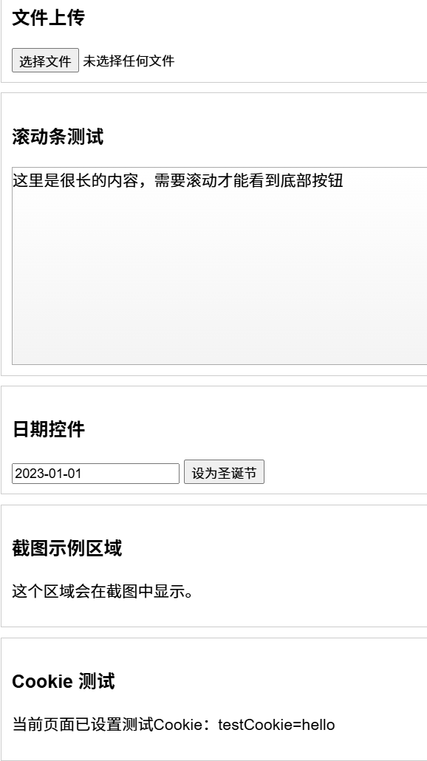

步骤2：初始化脚本与打开测试页面
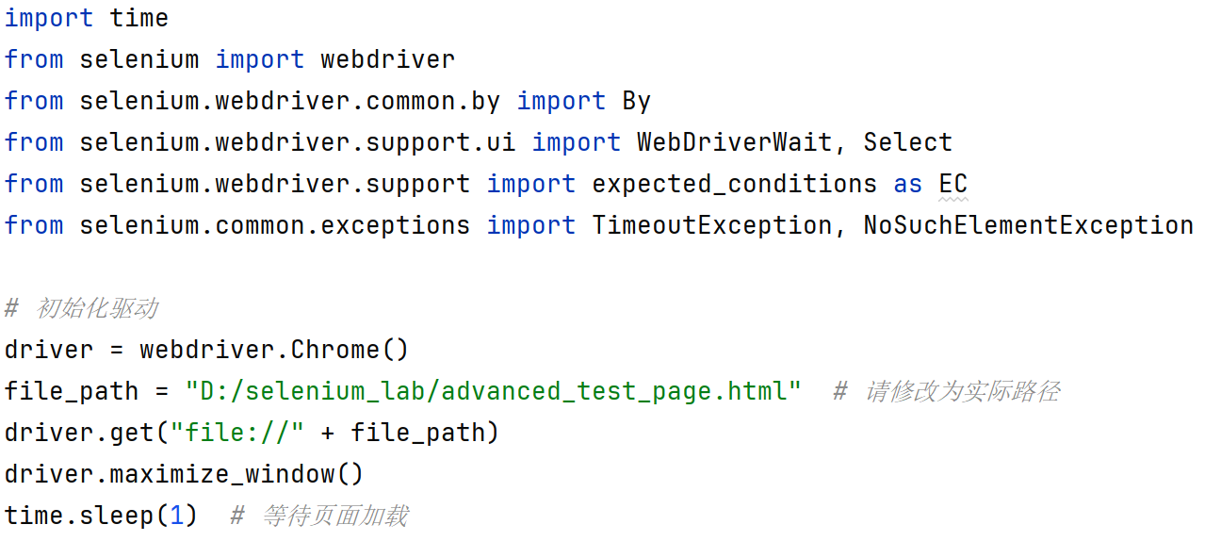

步骤3：下拉选择框操作（Select）

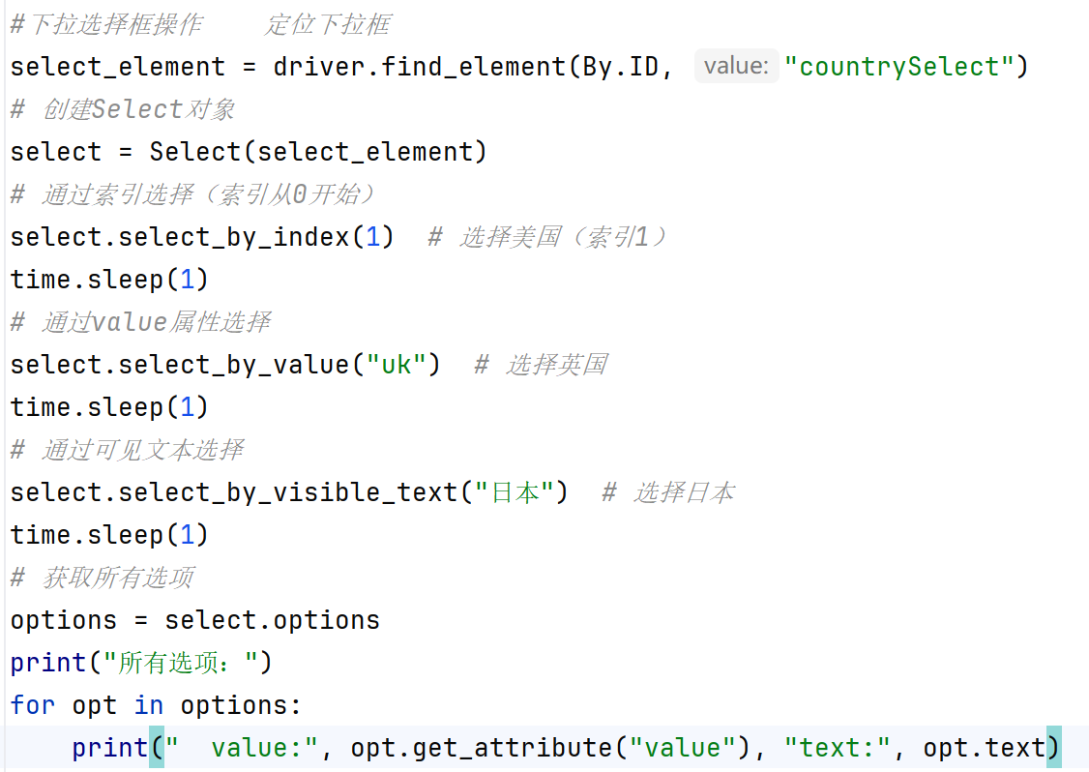
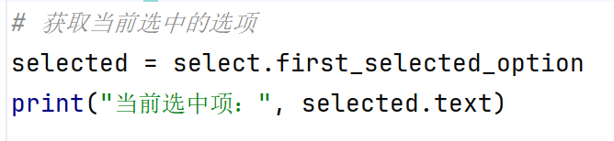

步骤4：弹出框处理（Alert/Confirm/Prompt）
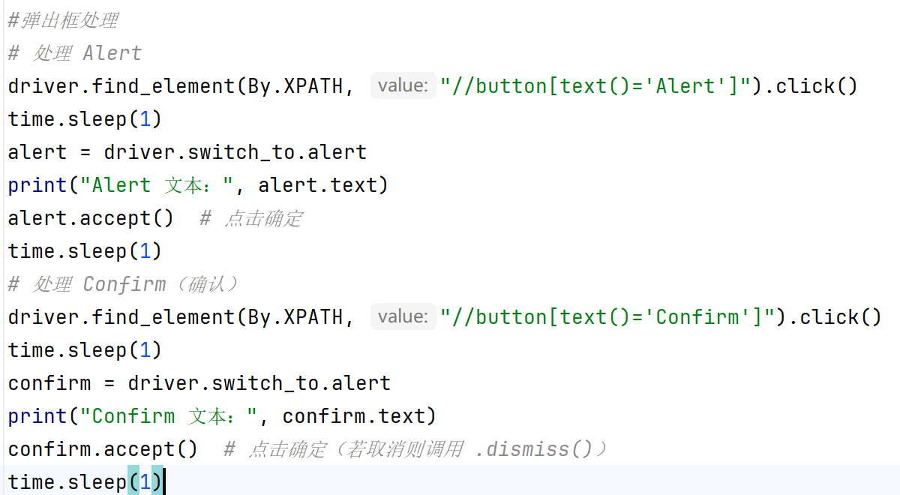
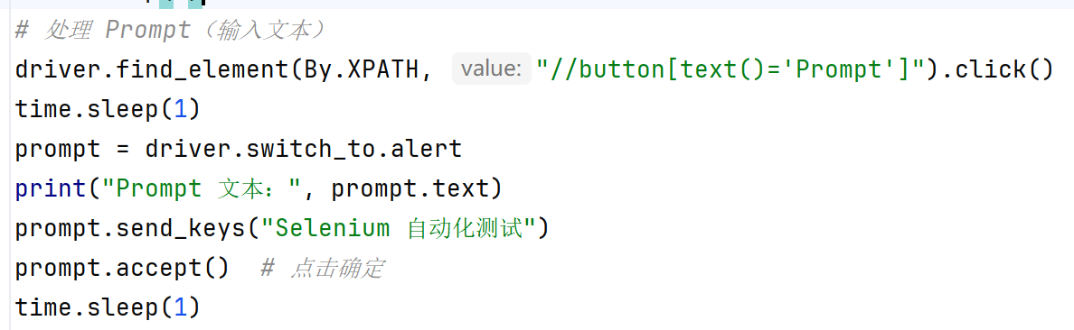

步骤5： 截图操作
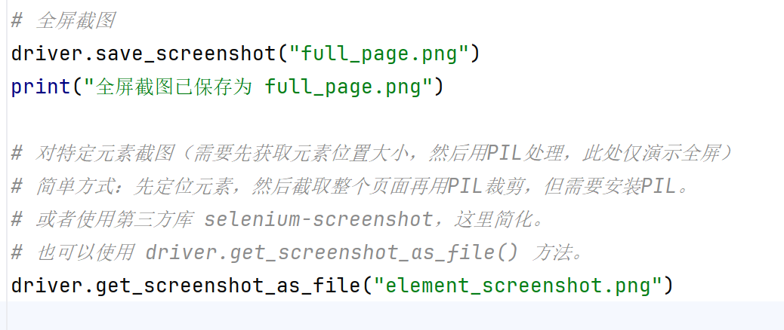

步骤6：多窗口切换
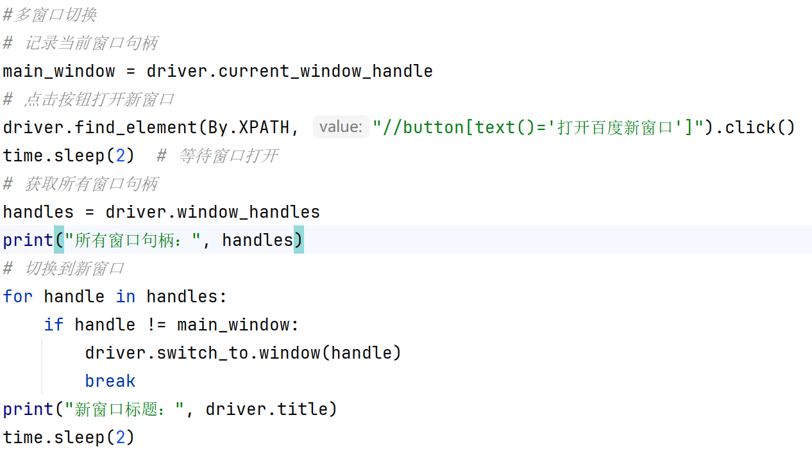
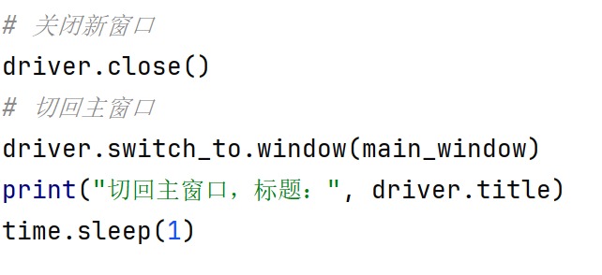

步骤7： 多表单切换（iframe）
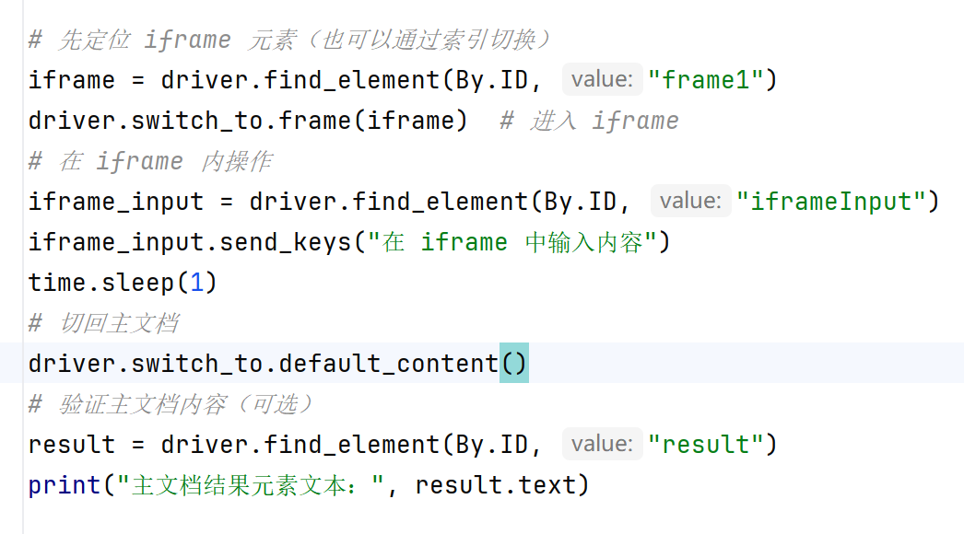

步骤8：元素等待（显式等待、隐式等待、强制等待）
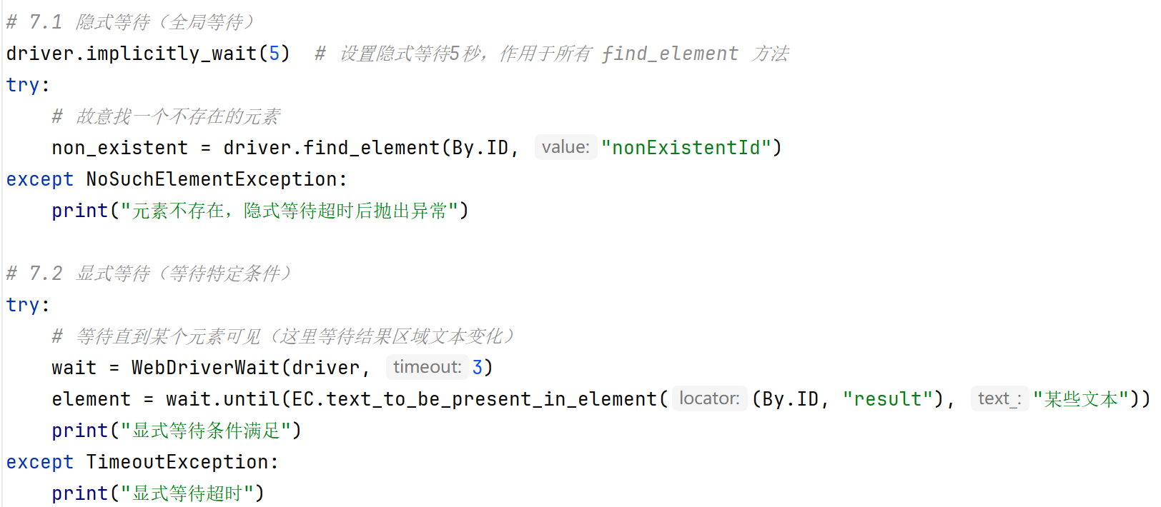
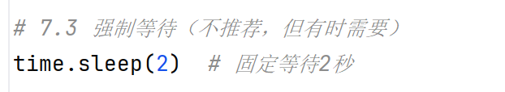

步骤9：关闭浏览器
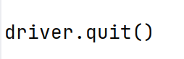
运行测试页面数据回显和结果截图：
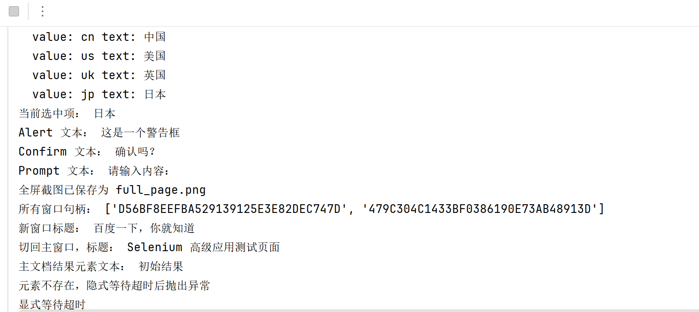

实验内容2：Cookie处理、文件上传与下载、执行JavaScript脚本
创建第二个 Python 文件 advanced_lab_part2.py

步骤1：初始化
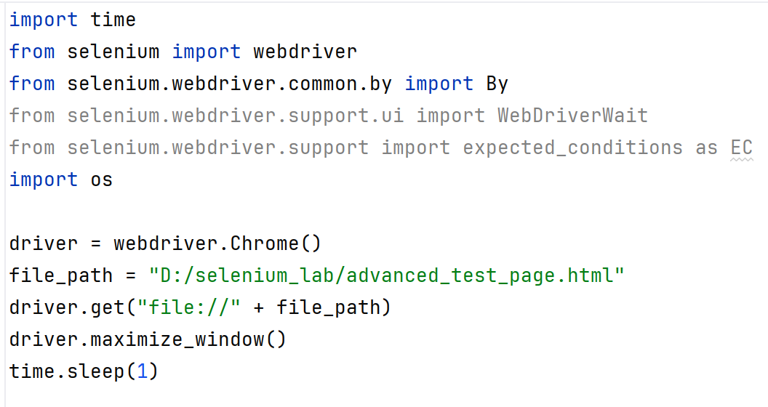

步骤2：Cookie 处理
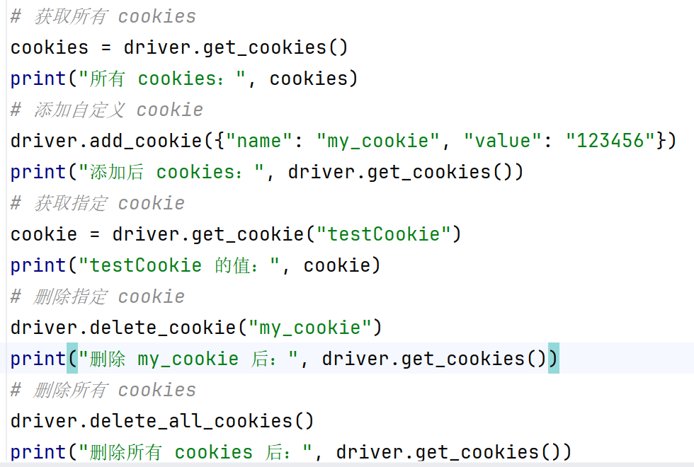

步骤3：文件上传
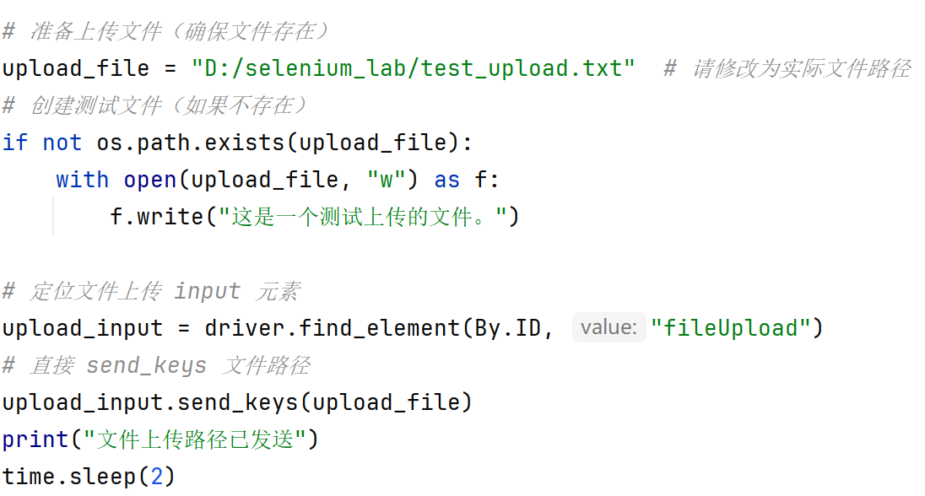

步骤4：执行 JavaScript 脚本
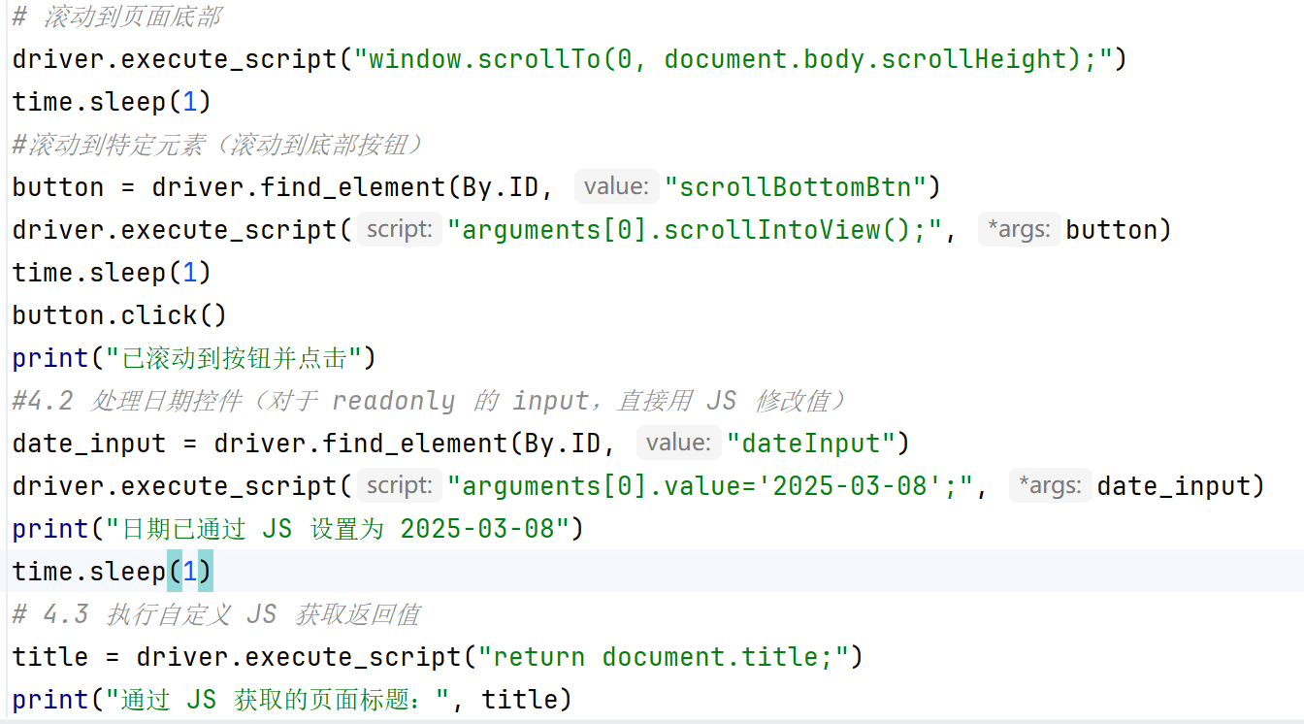

步骤5： 综合练习：文件下载（模拟点击下载链接）
下载html页面脚本：
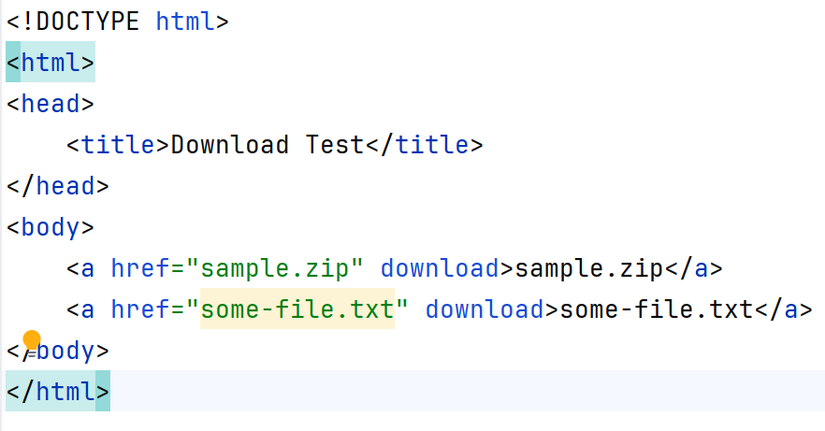
自动化脚本如下：
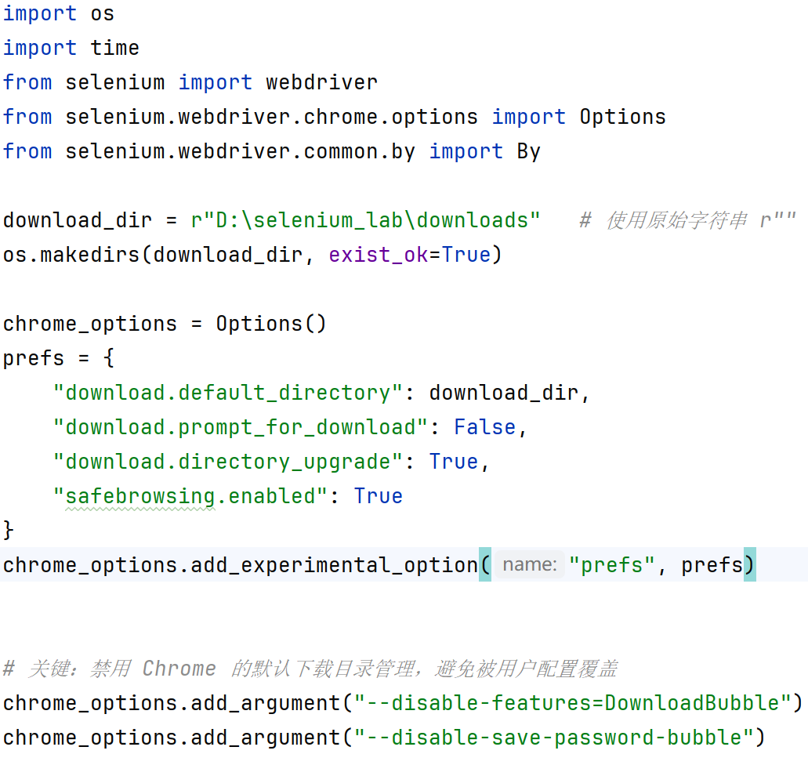
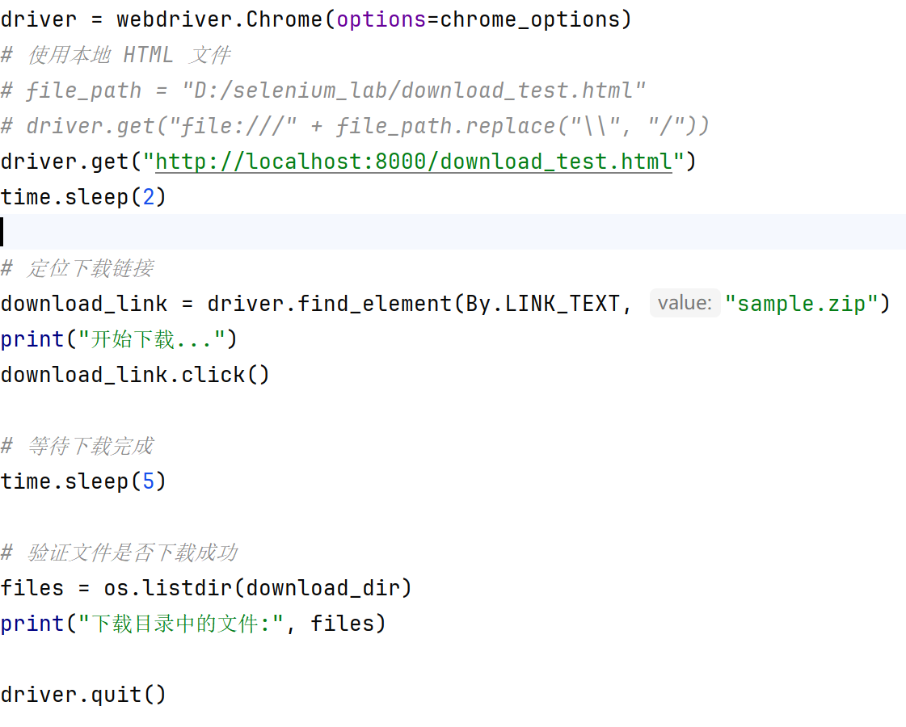
运行前提：需要在项目目录下D:\selenium_lab,运行：python -m http.server 8000 (你本地电脑上启动一个“临时网站服务器”，让 Selenium 脚本通过固定的 http://localhost:8000/... 网址来访问你的 HTML 文件)，不依赖pycharm变动的端口地址；
运行测试页面数据回显和结果截图：
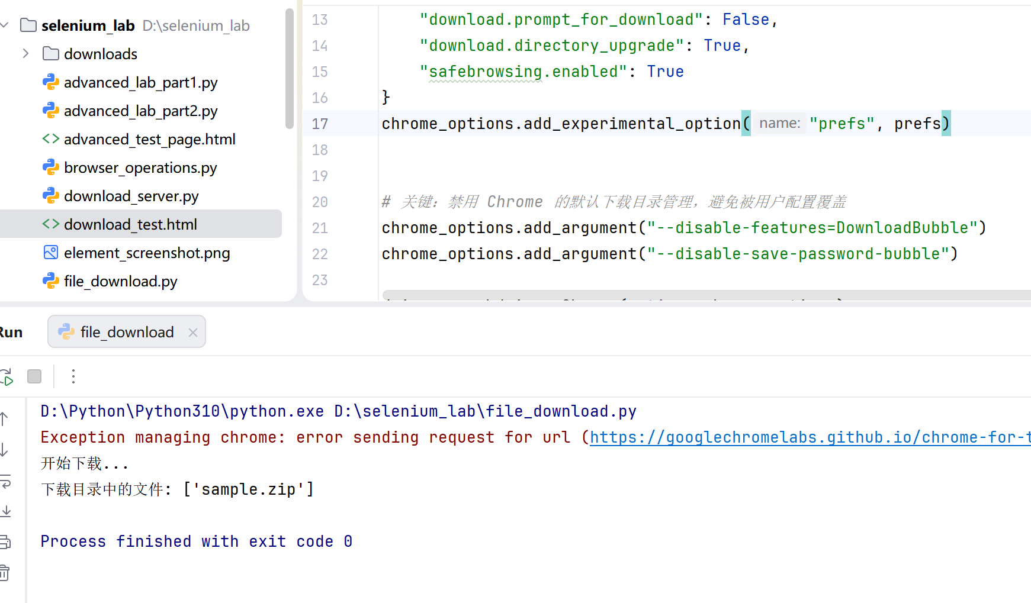

步骤6：实验1-3完整代码（使用 HTTP 服务器）
import time
import os
from selenium import webdriver
from selenium.webdriver.common.by import By
from selenium.webdriver.chrome.options import Options

# 初始化驱动
driver = webdriver.Chrome()
driver.get("http://localhost:8000/advanced_test_page.html") # 确保 HTTP 服务器已启动
driver.maximize_window()
time.sleep(1)

# ---------- Cookie 处理 ----------
# 添加 cookie 前必须已经打开页面
driver.add_cookie({"name": "my_cookie", "value": "123456"})
cookies = driver.get_cookies()
print("所有 cookies:", cookies)

cookie = driver.get_cookie("testCookie")
print("testCookie:", cookie)

driver.delete_cookie("my_cookie")
driver.delete_all_cookies()
print("删除后 cookies:", driver.get_cookies())

# ---------- 文件上传 ----------
upload_file = "D:/selenium_lab/test_upload.txt"
if not os.path.exists(upload_file):
with open(upload_file, "w") as f:
f.write("test content")
upload_input = driver.find_element(By.ID, "fileUpload")
upload_input.send_keys(upload_file)
print("文件上传路径已设置")
time.sleep(2)

# ---------- 执行 JavaScript ----------
# 滚动到底部
driver.execute_script("window.scrollTo(0, document.body.scrollHeight);")
time.sleep(1)

# 滚动到特定按钮
button = driver.find_element(By.ID, "scrollBottomBtn")
driver.execute_script("arguments[0].scrollIntoView();", button)
button.click()
print("已点击滚动区域按钮")

# 修改日期
date_input = driver.find_element(By.ID, "dateInput")
driver.execute_script("arguments[0].value='2025-03-08';", date_input)
print("日期已修改")

# 获取标题
title = driver.execute_script("return document.title;")
print("标题:", title)

# ---------- 文件下载（需独立 driver 配置）----------
download_dir = "D:/selenium_lab/downloads"
if not os.path.exists(download_dir):
os.makedirs(download_dir)

chrome_options = Options()
prefs = {
"download.default_directory": download_dir,
"download.prompt_for_download": False,
"download.directory_upgrade": True,
"safebrowsing.enabled": True
}
chrome_options.add_experimental_option("prefs", prefs)
driver_download = webdriver.Chrome(options=chrome_options)
driver_download.get("http://the-internet.herokuapp.com/download")
time.sleep(2)

try:
link = driver_download.find_element(By.LINK_TEXT, "some-file.txt")
link.click()
print("下载已开始，请检查目录:", download_dir)
time.sleep(5)
except Exception as e:
print("下载失败，可能链接不可用:", e)

driver_download.quit()
driver.quit()
运行截图：
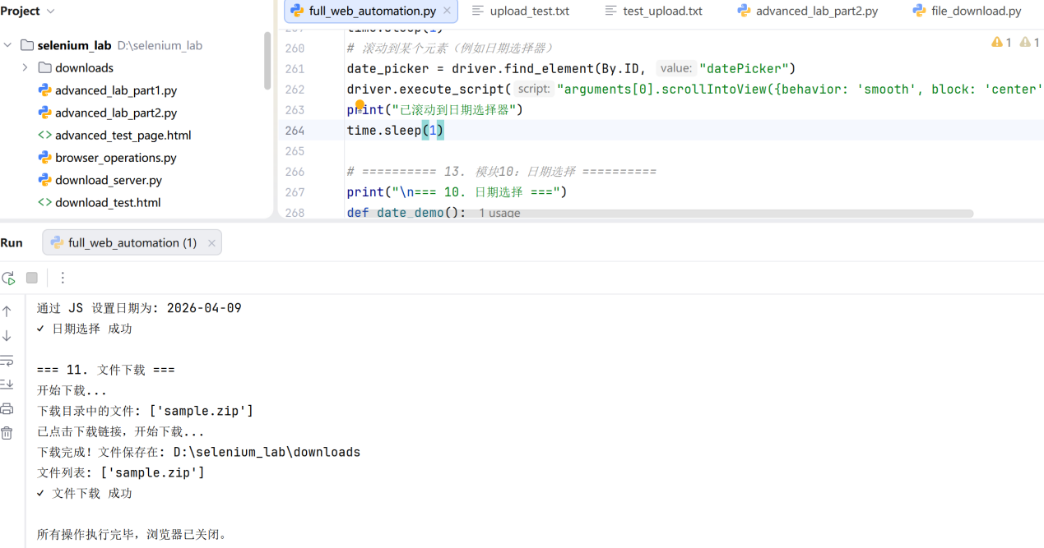

实验4：UnitTest框架与断言
一、实验目的
1.掌握unittest的五大核心要素：测试类（继承unittest.TestCase）、测试方法（以test_开头）、断言方法（如assertEqual）、固件（setUp/tearDown及类级别setUpClass/tearDownClass）、测试套件与运行器（TestSuite、TextTestRunner、HTMLTestRunner）。
2. 学会结合Selenium进行Web UI自动化测试：使用webdriver控制浏览器，定位页面元素（ID、XPath等），模拟用户操作（输入、点击）。
3. 能够生成可视化的HTML测试报告：利用HTMLTestRunner生成包含测试结果详情的报告。
4. 理解测试用例的独立性：通过setUp清空localStorage并刷新页面，确保每个测试方法在干净环境中运行。
二、实验要求
1.认真阅读实验要求，完成实验内容。
2.按照实验模版撰写实验报告并按时提交。
3.实验命名规则：学号-姓名-实验4：实验项目名称；
4.环境：操作系统：Windows / Linux / macOS；Python 3.8 或更高版本；
Selenium 库（pip install selenium）；浏览器：Chrome 或 Firefox（本文以 Chrome 为例）；ChromeDriver（与浏览器版本匹配，下载后配置到 PATH 或放在脚本目录）；文本编辑器或 IDE（如 VS Code、PyCharm）
三、实验内容
对测试页面中最小的功能模块进行验证，为了可以灵活管理与运行测试用例、添加断言、输出测试报告，就需要使用单元测试框架来完成这些测试。经常与Selenium结合使用的单元测试框架有unittest和pytest；
实验内容1：针对一个html页面使用unittest框架编写自动化用例
步骤1：创建测试页面todo_html.html，（如 D:/unit_frame/todo_html.html）（截图）
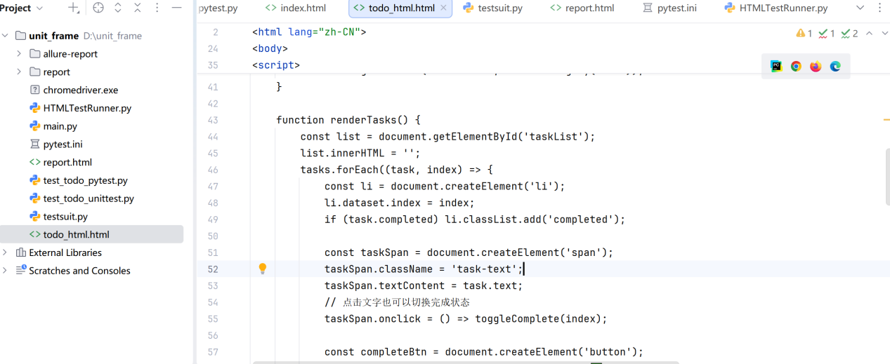

步骤2：驱动文件chromedriver.exe放在项目根目录下（便于该项目管理）,创建文件：test_todo_unittest.py,初始化脚本与打开测试页面，编写测试脚本，增加，删除等用例；（脚本截图）
import unittest
import os
import time
import threading
import socketserver
from http.server import SimpleHTTPRequestHandler
from selenium import webdriver
from selenium.webdriver.common.by import By
from selenium.webdriver.support.ui import WebDriverWait
from selenium.webdriver.support import expected_conditions as EC
from selenium.webdriver.chrome.service import Service
# 请将这里的路径改为你本机 chromedriver.exe 的实际路径
CHROME_DRIVER_PATH = r"D:\unit_frame\chromedriver.exe"
class TestTodoUI(unittest.TestCase):
@classmethod
def setUpClass(cls):
# 不再启动 HTTP 服务器，假设已有服务器在 8000 端口运行
service = Service(CHROME_DRIVER_PATH)
cls.driver = webdriver.Chrome(service=service)
cls.driver.get("http://localhost:8000/todo_html.html")
cls.wait = WebDriverWait(cls.driver, 5)
cls.wait.until(EC.presence_of_element_located((By.ID, "taskList")))
# @classmethod
# def tearDownClass(cls):
# """关闭浏览器和 HTTP 服务器"""
# cls.driver.quit()
# cls.httpd.shutdown()
# cls.server_thread.join(timeout=2)
# print("HTTP 服务器已关闭")
def setUp(self):
"""方法级固件：每个测试方法执行前，清空所有任务（通过前端逻辑）"""
# 利用JavaScript清空localStorage并刷新页面，保证测试独立性
self.driver.execute_script("localStorage.clear(); location.reload();")
time.sleep(0.5) # 等待刷新和重新渲染
# 确保任务列表为空
self.wait.until(EC.presence_of_element_located((By.ID, "taskList")))
def tearDown(self):
"""方法级固件：每个测试方法执行后运行（可选，此处留空）"""
pass
# ---------- 2. 测试方法 ----------
def test_add_task(self):
"""测试添加新任务"""
input_box = self.driver.find_element(By.ID, "taskInput")
add_btn = self.driver.find_element(By.ID, "addBtn")
task_name = "学习unittest框架"
input_box.send_keys(task_name)
add_btn.click()
# 等待任务出现在列表中
task_items = self.wait.until(EC.presence_of_all_elements_located((By.CSS_SELECTOR, "#taskList li")))
# 3. 断言
self.assertEqual(len(task_items), 1)
task_text = task_items[0].find_element(By.CLASS_NAME, "task-text").text
self.assertEqual(task_text, task_name)
def test_add_empty_task(self):
"""测试添加空任务（应弹出alert）"""
input_box = self.driver.find_element(By.ID, "taskInput")
add_btn = self.driver.find_element(By.ID, "addBtn")
input_box.send_keys(" ")
add_btn.click()
# 处理alert弹窗
alert = self.wait.until(EC.alert_is_present())
self.assertEqual(alert.text, "任务内容不能为空")
alert.accept()
# 验证没有新任务增加
task_items = self.driver.find_elements(By.CSS_SELECTOR, "#taskList li")
self.assertEqual(len(task_items), 0)
def test_complete_task_by_button(self):
"""测试通过‘完成’按钮标记任务为已完成（出现划线样式）"""
# 先添加一个任务
input_box = self.driver.find_element(By.ID, "taskInput")
add_btn = self.driver.find_element(By.ID, "addBtn")
input_box.send_keys("写实验报告")
add_btn.click()
# 找到对应的“完成”按钮并点击
complete_btn = self.wait.until(EC.element_to_be_clickable((By.XPATH, "//li[.//span[text()='写实验报告']]//button[contains(text(),'完成')]")))
complete_btn.click()
time.sleep(0.3) # 等待样式变化
# 断言该li元素拥有class="completed"
li_element = self.driver.find_element(By.XPATH, "//li[.//span[text()='写实验报告']]")
self.assertIn("completed", li_element.get_attribute("class"))
# 断言任务文字带有删除线样式（通过检查class）
task_span = li_element.find_element(By.CLASS_NAME, "task-text")
self.assertIn("completed", li_element.get_attribute("class"))
def test_complete_task_by_click_text(self):
"""测试点击任务文字也可以切换完成状态"""
input_box = self.driver.find_element(By.ID, "taskInput")
add_btn = self.driver.find_element(By.ID, "addBtn")
input_box.send_keys("点击文字完成")
add_btn.click()
# 找到任务文字的span并点击
task_span = self.wait.until(EC.element_to_be_clickable((By.XPATH, "//span[text()='点击文字完成']")))
task_span.click()
time.sleep(0.3)
li_element = self.driver.find_element(By.XPATH, "//li[.//span[text()='点击文字完成']]")
self.assertIn("completed", li_element.get_attribute("class"))
def test_delete_task(self):
"""测试删除任务"""
input_box = self.driver.find_element(By.ID, "taskInput")
add_btn = self.driver.find_element(By.ID, "addBtn")
input_box.send_keys("待删除任务")
add_btn.click()
# 点击删除按钮
delete_btn = self.wait.until(EC.element_to_be_clickable((By.XPATH, "//li[.//span[text()='待删除任务']]//button[text()='🗑️ 删除']")))
delete_btn.click()
time.sleep(0.3)
# 断言任务不再存在
tasks = self.driver.find_elements(By.XPATH, "//li[.//span[text()='待删除任务']]")
self.assertEqual(len(tasks), 0)
def test_multiple_tasks(self):
"""测试连续添加多个任务"""
tasks_to_add = ["任务A", "任务B", "任务C"]
input_box = self.driver.find_element(By.ID, "taskInput")
add_btn = self.driver.find_element(By.ID, "addBtn")
for task in tasks_to_add:
input_box.clear()
input_box.send_keys(task)
add_btn.click()
time.sleep(0.2)
# 获取所有任务文字
task_spans = self.driver.find_elements(By.CLASS_NAME, "task-text")
task_texts = [span.text for span in task_spans]
self.assertEqual(len(task_spans), 3)
for task in tasks_to_add:
self.assertIn(task, task_texts)
步骤3：编写测试套件脚本testsuit.py (截图)
import unittest
from HTMLTestRunner import HTMLTestRunner
# suite = unittest.TestSuite()
# # 可以添加特定的测试方法
# suite.addTest(TestTodoUI("test_add_task"))
# suite.addTest(TestTodoUI("test_add_empty_task"))
# suite.addTest(TestTodoUI("test_complete_task_by_button"))
# suite.addTest(TestTodoUI("test_delete_task"))
suite = unittest.TestLoader().discover(".", "test_todo*.py")
file = open("report.html", "wb")
runner = HTMLTestRunner(stream=file, title="待办事项测试报告")
runner.run(suite)
file.close()
步骤4：启动临时服务和运行用例，观察自动执行页面效果（截图）
启动服务：python -m http.server 8000
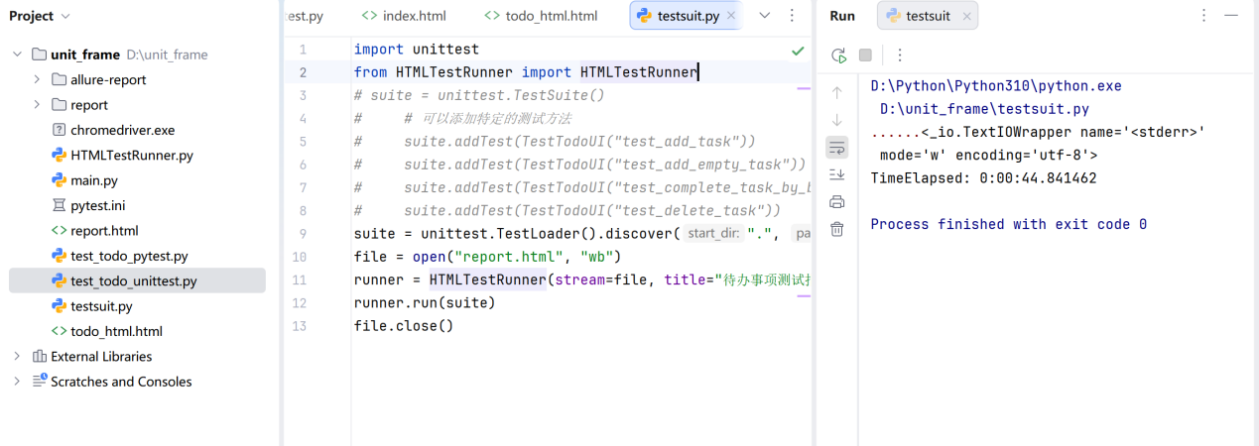

步骤5：HTMLTestRunner下载并查看测试结果报告（截图）
HTMLTestRunner官网下载，将HTMLTestRunner.py文件进行存储在项目根目录下，文件会统一给大家；
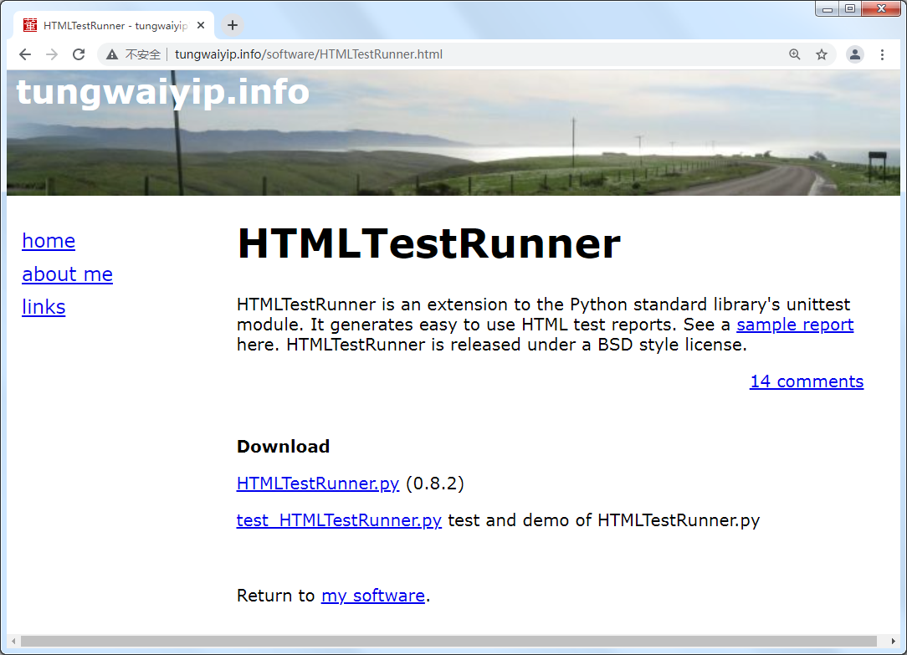
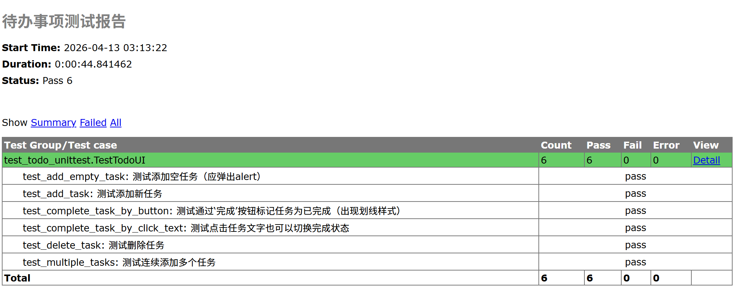

实验内容2：相同网页使用pytest框架编写脚本，使用pytest-html和allure-pytest插件生成测试报告
步骤1：安装pytest并验证（截图）
命令行：pip install pytest
验证：pytest -v
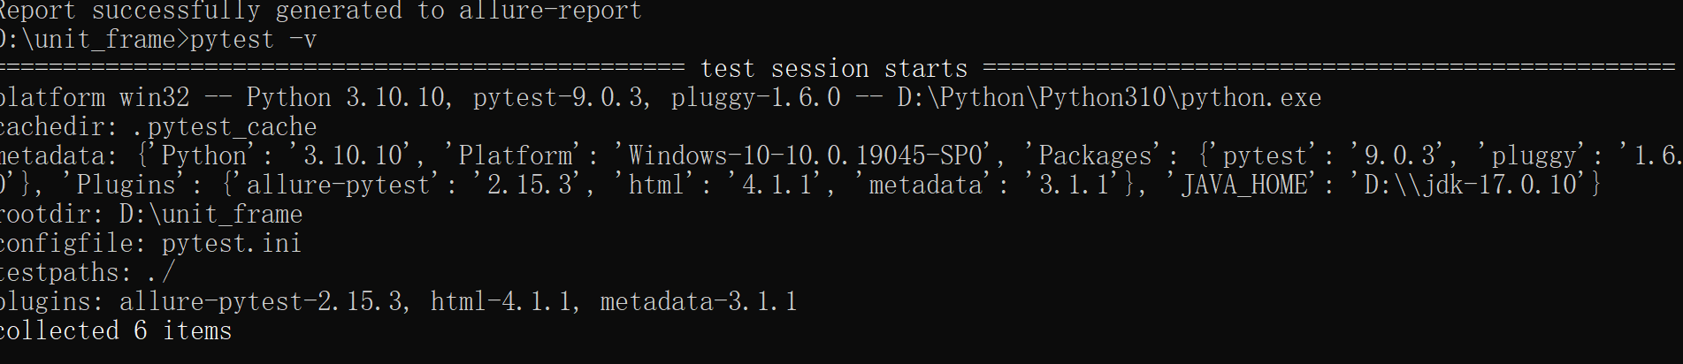

步骤2：编写自动化用例test_todo_pytest.py（截图）
import pytest
import time
from selenium import webdriver
from selenium.webdriver.common.by import By
from selenium.webdriver.support.ui import WebDriverWait
from selenium.webdriver.support import expected_conditions as EC
from selenium.webdriver.chrome.service import Service
# ChromeDriver 路径（请改为你的实际路径）
CHROME_DRIVER_PATH = r"D:\unit_frame\chromedriver.exe"
# ------------------ Fixtures ------------------
@pytest.fixture(scope="session")
def driver():
"""会话级别的 fixture：打开浏览器，访问页面"""
service = Service(CHROME_DRIVER_PATH)
driver = webdriver.Chrome(service=service)
driver.get("http://localhost:8000/todo_html.html")
wait = WebDriverWait(driver, 5)
wait.until(EC.presence_of_element_located((By.ID, "taskList")))
yield driver
driver.quit()
@pytest.fixture
def clean_driver(driver):
"""每个测试前清空 localStorage 并刷新页面，保证独立性"""
driver.execute_script("localStorage.clear(); location.reload();")
time.sleep(0.5)
WebDriverWait(driver, 5).until(EC.presence_of_element_located((By.ID, "taskList")))
yield driver
# ------------------ 测试用例 ------------------
def test_add_task(clean_driver):
"""测试添加新任务"""
driver = clean_driver
input_box = driver.find_element(By.ID, "taskInput")
add_btn = driver.find_element(By.ID, "addBtn")
task_name = "学习pytest框架"
input_box.send_keys(task_name)
add_btn.click()
# 等待任务出现
task_items = WebDriverWait(driver, 5).until(
EC.presence_of_all_elements_located((By.CSS_SELECTOR, "#taskList li"))
)
assert len(task_items) == 1
task_text = task_items[0].find_element(By.CLASS_NAME, "task-text").text
assert task_text == task_name
def test_add_empty_task(clean_driver):
"""测试添加空任务（应弹出 alert）"""
driver = clean_driver
input_box = driver.find_element(By.ID, "taskInput")
add_btn = driver.find_element(By.ID, "addBtn")
input_box.send_keys(" ")
add_btn.click()
alert = WebDriverWait(driver, 5).until(EC.alert_is_present())
assert alert.text == "任务内容不能为空"
alert.accept()
task_items = driver.find_elements(By.CSS_SELECTOR, "#taskList li")
assert len(task_items) == 0
def test_complete_task_by_button(clean_driver):
"""测试通过‘完成’按钮标记任务为已完成"""
driver = clean_driver
input_box = driver.find_element(By.ID, "taskInput")
add_btn = driver.find_element(By.ID, "addBtn")
task_name = "写实验报告"
input_box.send_keys(task_name)
add_btn.click()
# 找到完成按钮并点击
complete_btn = WebDriverWait(driver, 5).until(
EC.element_to_be_clickable((By.XPATH, f"//li[.//span[text()='{task_name}']]//button[contains(text(),'完成')]"))
)
complete_btn.click()
time.sleep(0.3)
li_element = driver.find_element(By.XPATH, f"//li[.//span[text()='{task_name}']]")
assert "completed" in li_element.get_attribute("class")
def test_complete_task_by_click_text(clean_driver):
"""测试点击任务文字也可以切换完成状态"""
driver = clean_driver
input_box = driver.find_element(By.ID, "taskInput")
add_btn = driver.find_element(By.ID, "addBtn")
task_name = "点击文字完成"
input_box.send_keys(task_name)
add_btn.click()
task_span = WebDriverWait(driver, 5).until(
EC.element_to_be_clickable((By.XPATH, f"//span[text()='{task_name}']"))
)
task_span.click()
time.sleep(0.3)
li_element = driver.find_element(By.XPATH, f"//li[.//span[text()='{task_name}']]")
assert "completed" in li_element.get_attribute("class")
def test_delete_task(clean_driver):
"""测试删除任务"""
driver = clean_driver
input_box = driver.find_element(By.ID, "taskInput")
add_btn = driver.find_element(By.ID, "addBtn")
task_name = "待删除任务"
input_box.send_keys(task_name)
add_btn.click()
delete_btn = WebDriverWait(driver, 5).until(
EC.element_to_be_clickable((By.XPATH, f"//li[.//span[text()='{task_name}']]//button[contains(text(),'删除')]"))
)
delete_btn.click()
time.sleep(0.3)
tasks = driver.find_elements(By.XPATH, f"//li[.//span[text()='{task_name}']]")
assert len(tasks) == 0
def test_multiple_tasks(clean_driver):
"""测试连续添加多个任务"""
driver = clean_driver
tasks_to_add = ["任务A", "任务B", "任务C"]
input_box = driver.find_element(By.ID, "taskInput")
add_btn = driver.find_element(By.ID, "addBtn")
for task in tasks_to_add:
input_box.clear()
input_box.send_keys(task)
add_btn.click()
time.sleep(0.2)
task_spans = driver.find_elements(By.CLASS_NAME, "task-text")
task_texts = [span.text for span in task_spans]
assert len(task_spans) == 3
for task in tasks_to_add:
assert task in task_texts
步骤3：pytest配置文件编写pytest.ini,（截图）
[pytest]
;addopts = -s --html=report/report.html
addopts = -s --alluredir report
testpaths = ./
python_files = test_todo_pytest*.py
python_classes = Test*
python_functions = test_*
步骤4：安装pytest-html和allure-pytest插件并验证（截图）
命令：pip install pytest-html
pip install allure-pytest
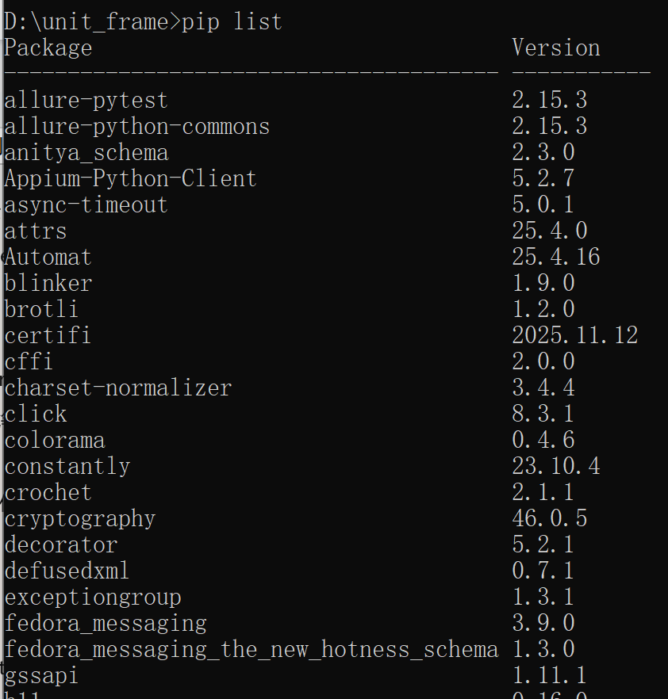

步骤5：运行程序并查看两种方式的测试报告（截图）
Report.html：
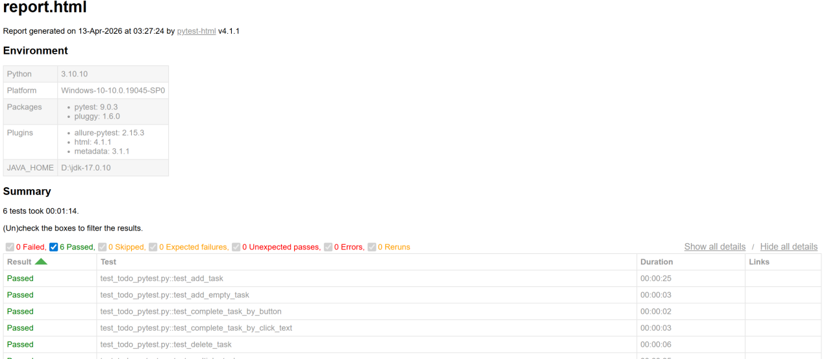
allure报告:
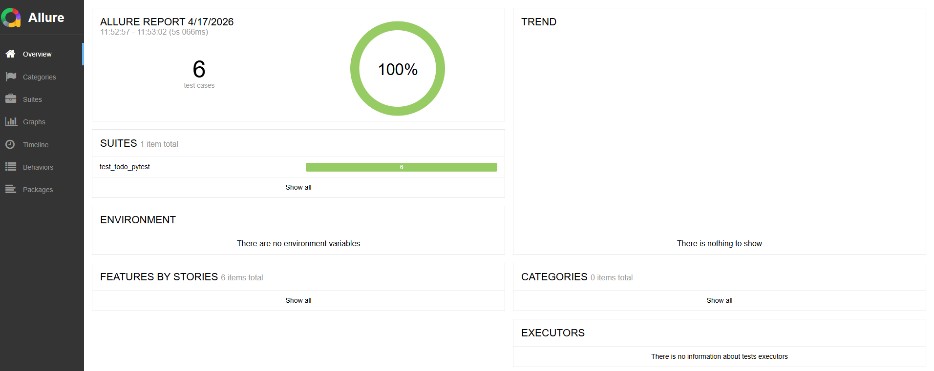

实验5：pytest框架应用
- 实验目的
1.掌握pytest测试框架的基本使用方法（测试识别、断言）。
2.掌握Fixture的创建、使用和作用域管理。
3.掌握参数化测试的实现方法。
4.掌握自定义标记与测试用例筛选。
5.掌握常用pytest插件的安装与使用（顺序控制、失败重试、HTML报告）。
二、实验要求
1.认真阅读实验要求，完成实验内容。
2.按照实验模版撰写实验报告并按时提交。
3.实验命名规则：学号-姓名-实验5：实验项目名称；
4.环境：操作系统：Windows / Linux / macOS；Python 3.8 或更高版本；
Selenium 库（pip install selenium）；浏览器：Chrome 或 Firefox（本文以 Chrome 为例）；ChromeDriver（与浏览器版本匹配，下载后配置到 PATH 或放在脚本目录）；文本编辑器或 IDE（如 VS Code、PyCharm）
三、实验内容

实验内容1：pytest基本功能
文件：testcases/test_basic.py
需求：
1. 编写测试函数，用 assert 验证：
◦ 1+1 == 2
◦ 字符串 "Hello, pytest!" 包含 "pytest"，不包含 "world"
◦ 列表 [1,2,3] 追加 4 后长度=4且包含 4
◦ 字典 {"name":"张三","age":25} 中 name 值为 "张三"，get("email","未设置") 结果为 "未设置"
◦ 1/0 抛出 ZeroDivisionError（使用 pytest.raises）
◦ 0.1+0.2 近似等于 0.3（使用 pytest.approx）
2. 使用标记：
◦ @pytest.mark.slow 标记一个函数（time.sleep(1) 后断言 True）
◦ @pytest.mark.skip 无条件跳过一个函数
◦ @pytest.mark.skipif(condition=True, reason="...") 条件跳过
验收：
• pytest test_basic.py -v 全部断言通过
• pytest test_basic.py -v -m slow 只运行 slow 标记用例
• 跳过用例显示 SKIPPED，不报错
参考代码如下：
"""
第一阶段实验文件：testcases/test_basic.py
测试pytest基础功能
"""
import pytest
# === 简单断言示例 ===
def test_addition():
"""测试加法运算"""
result = 1 + 1
assert result == 2
def test_string_contains():
"""测试字符串包含"""
text = "Hello, pytest!"
assert "pytest" in text
assert "world" not in text
def test_list_operations():
"""测试列表操作"""
my_list = [1, 2, 3]
my_list.append(4)
assert len(my_list) == 4
assert 4 in my_list
def test_dictionary():
"""测试字典操作"""
user = {"name": "张三", "age": 25}
assert user["name"] == "张三"
assert user.get("email", "未设置") == "未设置"
def test_exception():
"""测试异常断言"""
with pytest.raises(ZeroDivisionError):
result = 1 / 0
def test_approximate():
"""测试浮点数近似相等"""
assert 0.1 + 0.2 == pytest.approx(0.3)
# === 标记的使用 ===
@pytest.mark.slow
def test_slow_operation():
"""标记为慢速测试（可通过 -m slow 筛选执行）"""
import time
time.sleep(1)
assert True
@pytest.mark.skip(reason="这个功能还未实现，暂时跳过")
def test_not_implemented():
"""跳过此测试用例"""
assert False
@pytest.mark.skipif(condition=True, reason="条件满足时跳过")
def test_conditional_skip():
"""条件跳过"""
assert True

运行结果界面：
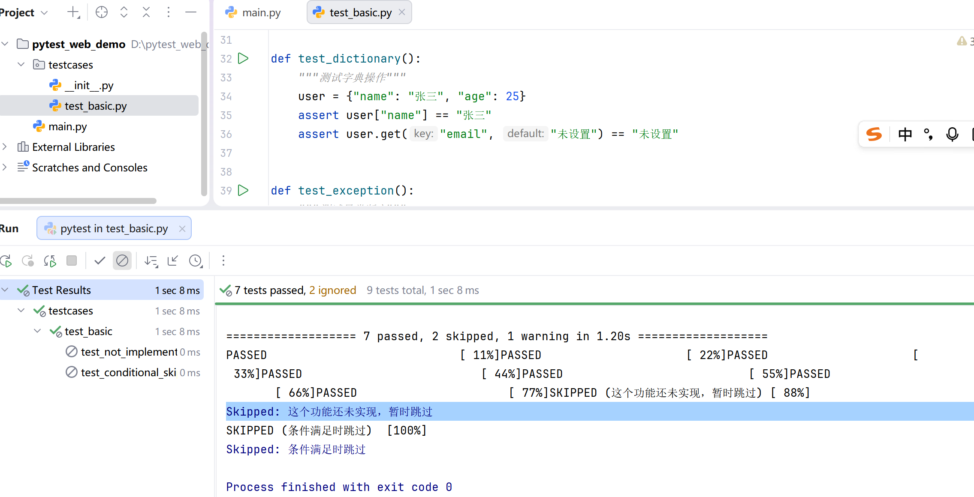

实验内容2：Fixture 详解与实践
文件：conftest.py + testcases/test_fixture_demo.py
需求：
conftest.py 中定义 fixture：
1. driver（function 作用域）
◦ 前置：启动 Chrome（用 webdriver-manager），最大化，隐式等待10秒
◦ 后置：关闭浏览器
2. base_url → 返回 "https://www.baidu.com"
3. sample_user → 返回 {"username":"admin","password":"123456"}
4. test_data（session 作用域）→ 返回字典（含 base_url, default_timeout, test_user, test_password）
5. auto_fixture（autouse=True）→ 打印 "[自动fixture] 每个用例执行前都会运行我"
test_fixture_demo.py 中编写用例：
1. test_driver_usage(driver)：打开百度，断言标题含 "百度"
2. test_multiple_fixtures(driver, base_url, sample_user)：打开 base_url，打印 sample_user["username"]
3. 类 TestWithDriver 用 @pytest.mark.usefixtures("driver") 装饰，内含两个测试函数（仅打印信息）
4. test_auto_fixture_demo：仅断言 True，观察自动打印
5. test_session_fixture(test_data)：打印 test_data["base_url"] 和 default_timeout
验收：
• 执行 pytest test_fixture_demo.py -v -s 看到浏览器启动/关闭，断言通过
• 控制台输出自动 fixture 信息
• session fixture 正确打印数据

参考代码如下：
# Fixture共享配置文件
"""
conftest.py - 全局共享的fixture配置
阿里云镜像的封装库：pip install webdrivermanager-cn
"""
import pytest
from selenium import webdriver
from webdrivermanager_cn import ChromeDriverManagerAliMirror as ChromeDriverManager
from selenium.webdriver.chrome.service import Service
import time
@pytest.fixture(scope="function")
def driver():
"""
浏览器驱动fixture（function级别，每个用例独立）
前置：启动浏览器
后置：关闭浏览器
"""
print("\n[前置] 正在启动Chrome浏览器...")
# 使用webdriver-manager自动管理驱动
service = Service(ChromeDriverManager().install())
driver = webdriver.Chrome(service=service)
driver.maximize_window()
driver.implicitly_wait(10)
yield driver # 前置操作结束，将driver传递给测试用例
# 后置操作：关闭浏览器
print("\n[后置] 正在关闭浏览器...")
driver.quit()
@pytest.fixture(scope="function")
def browser_driver(request):
"""
带参数的fixture示例，支持不同浏览器
使用方式：在测试函数参数中传入 browser_driver
"""
browser = getattr(request, 'param', 'chrome')
if browser == 'chrome':
service = Service(ChromeDriverManager().install())
driver = webdriver.Chrome(service=service)
else:
# 可扩展Firefox等其他浏览器
driver = webdriver.Chrome(service=Service(ChromeDriverManager().install()))
driver.maximize_window()
driver.implicitly_wait(10)
yield driver
driver.quit()
@pytest.fixture(scope="session")
def test_data():
"""
session级别的fixture，整个测试会话共享
适合存放固定的测试配置数据
"""
return {
"base_url": "https://www.baidu.com",
"default_timeout": 10,
"test_user": "testuser",
"test_password": "testpass123"
}
@pytest.fixture(scope="function")
def base_url():
"""测试环境基础URL"""
return "https://www.baidu.com"
@pytest.fixture
def sample_user():
"""测试用户数据fixture"""
return {"username": "admin", "password": "123456"}
@pytest.fixture
def login_driver(driver, base_url):
"""
组合fixture：在driver的基础上增加登录前置操作
演示fixture之间的依赖关系
"""
driver.get(base_url)
# 这里可以在实际项目中添加登录操作
yield driver
# 登录后的清理操作
print("\n[组合fixture后置] 清理测试数据...")

编写使用Fixture的测试用例
"""
第二阶段实验文件：testcases/test_fixture_demo.py
测试pytest fixture的各种用法
"""
import pytest
# === 简单fixture使用 ===
def test_driver_usage(driver):
"""使用conftest中的driver fixture"""
driver.get("https://www.baidu.com")
assert "百度" in driver.title
print(f"\n当前页面标题: {driver.title}")
def test_multiple_fixtures(driver, base_url, sample_user):
"""同时使用多个fixture"""
driver.get(base_url)
print(f"\n测试用户: {sample_user['username']}")
assert "百度" in driver.title
# === 带参数的fixture使用 ===
@pytest.mark.parametrize('browser_driver', ['chrome'], indirect=True)
def test_parametrized_fixture(browser_driver):
"""使用间接参数化的fixture"""
browser_driver.get("https://www.baidu.com")
assert "百度" in browser_driver.title

# === 使用usefixtures装饰器（不接收返回值） ===

@pytest.mark.usefixtures("driver")
class TestWithDriver:
"""整个测试类共享driver，但不直接使用它"""

def test_example_1(self):
print("\n执行测试用例1，driver已自动启动")

def test_example_2(self):
print("\n执行测试用例2，driver已自动启动")

# === fixture自动使用 ===

@pytest.fixture(autouse=True)
def auto_fixture():
"""autouse=True的fixture会在每个测试用例执行前自动运行"""
print("\n[自动fixture] 每个用例执行前都会运行我")
def test_auto_fixture_demo():
"""测试autouse fixtur"""
print("这是测试用例本体")
assert True
# === fixture作用域测试 ===
def test_session_fixture(test_data):
"""使用session级别的fixture"""
print(f"\nBase URL: {test_data['base_url']}")
print(f"Timeout: {test_data['default_timeout']}")
运行结果：

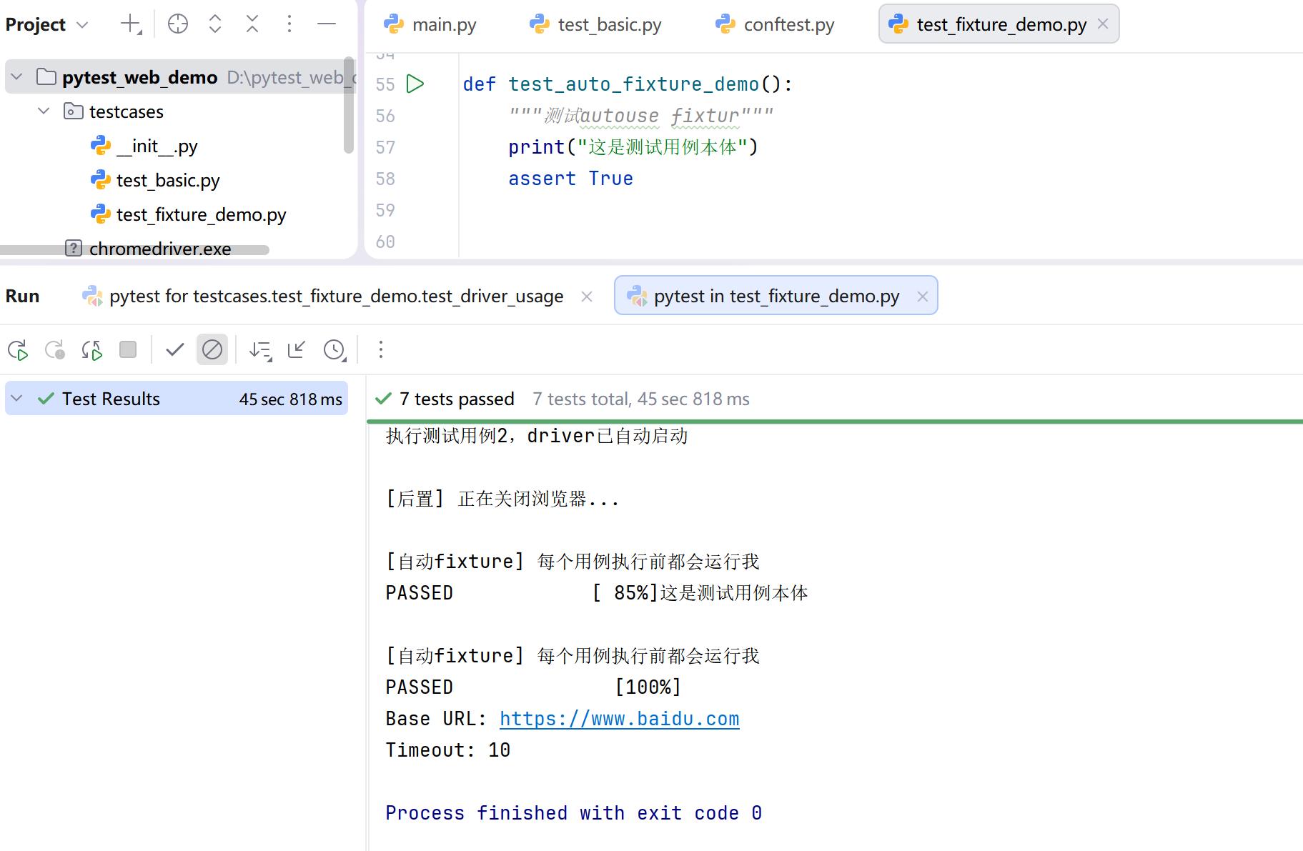

实验内容3：参数化测试与跳过用例
文件：testcases/test_parametrize.py
需求：
1. 基础参数化
◦ test_addition：参数化 (a,b,expected) 三组 (1,2,3), (0,0,0), (-1,1,0)，断言 a+b==expected
◦ test_login_combinations：两层参数化（username: admin,user,guest；password: 123456,password,admin123），打印组合，断言用户名和密码长度>0
2. 间接参数化
◦ 定义 fixture user_info，接收 request.param 返回 {"name": request.param, "status": "active"}
◦ test_indirect_param：用 @pytest.mark.parametrize("user_info", ["张三","李四","王五"], indirect=True)，断言 status=="active"
3. 参数化+异常
◦ test_division_with_error：参数化 (dividend, divisor, expected) 三组：(10,2,5), (10,0,ZeroDivisionError), (100,-10,-10)，除数为0时用 pytest.raises，否则断言除法结果
4. 跳过与预期失败
◦ @pytest.mark.skip 跳过一个函数
◦ @pytest.mark.skipif(sys.version_info < (3,10), reason="...")
◦ @pytest.mark.xfail 标记一个预期失败（断言 1==2）
◦ @pytest.mark.xfail(condition=True) 条件预期失败
验收：
• pytest test_parametrize.py -v 所有参数组合均执行
• 跳过和 xfail 用例不导致整体失败
参考代码如下：
"""
第三阶段实验文件：testcases/test_parametrize.py
参数化测试 + 跳过用例
"""
import pytest
import sys
# === 基础参数化 ===
@pytest.mark.parametrize("a,b,expected", [
(1, 2, 3),
(0, 0, 0),
(-1, 1, 0),
(100, -50, 50),
])
def test_addition(a, b, expected):
"""测试加法：传入多组数据"""
assert a + b == expected
# === 多参数组合（笛卡尔积） ===
@pytest.mark.parametrize("username", ["admin", "user", "guest"])
@pytest.mark.parametrize("password", ["123456", "password", "admin123"])
def test_login_combinations(username, password):
"""测试多种用户名密码组合"""
print(f"\n尝试登录: {username} / {password}")
# 实际场景中可以调用登录API
assert len(username) > 0
assert len(password) > 0
# === 传参给fixture（indirect=True） ===
@pytest.fixture
def user_info(request):
"""根据参数返回不同的用户信息"""
return {"name": request.param, "status": "active"}
@pytest.mark.parametrize("user_info", ["张三", "李四", "王五"], indirect=True)
def test_indirect_param(user_info):
"""indirect=True表示参数传递给fixture而非测试用例"""
print(f"\n用户: {user_info['name']}, 状态: {user_info['status']}")
assert user_info["status"] == "active"
# === 参数化 + 错误预期 ===
@pytest.mark.parametrize("dividend,divisor,expected", [
(10, 2, 5),
(10, 0, ZeroDivisionError),
(100, -10, -10),
])
def test_division_with_error(dividend, divisor, expected):
"""参数化中包含异常预期"""
if divisor == 0:
with pytest.raises(expected):
dividend / divisor
else:
assert dividend / divisor == expected
# === 跳过用例演示 ===
@pytest.mark.skip(reason="这是一个演示跳过的测试方法")
def test_always_skip():
"""无条件跳过该测试"""
assert False
@pytest.mark.skipif(sys.version_info < (3, 10), reason="需要Python 3.10或更高版本")
def test_skip_by_condition():
"""根据Python版本决定是否跳过"""
print("当前Python版本满足条件，执行测试")
assert True
# === 预期失败标记 ===
@pytest.mark.xfail(reason="已知缺陷，待修复")
def test_expected_to_fail():
"""标记为预期失败，结果不计入失败"""
assert 1 == 2 # 这个断言会失败
@pytest.mark.xfail(condition=True, reason="条件满足时预期失败")
def test_conditional_xfail():
"""条件性预期失败"""
assert 1 == 1 # 实际上成功，但被标记为xfail

运行结果：
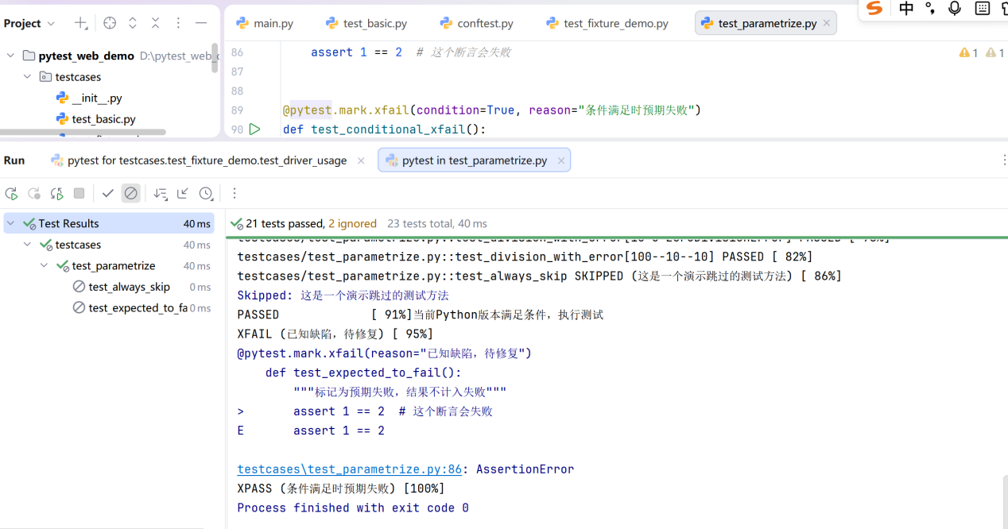

实验内容4：三个常用插件
pytest-ordering（控制用例执行顺序）、pytest-rerunfailures（失败自动重试）、pytest-html（生成HTML报告）
文件：pytest.ini + testcases/test_plugins.py
配置文件 pytest.ini
[pytest]
addopts = -v -s --html=reports/test_report.html --self-contained-html
markers =
slow
smoke
regression
安装插件：pytest-ordering, pytest-rerunfailures, pytest-html
测试用例： test_plugins.py：
1. 顺序控制：类 TestOrderingDemo 含4个方法，用 @pytest.mark.run(order=...) 指定顺序：1,2,3,-1（最后执行），每方法仅打印并断言 True
2. 失败重试：
◦ test_unstable_case：类变量计数器，@pytest.mark.flaky(reruns=3, reruns_delay=1)，前两次失败，第三次成功
◦ test_random_failure：@pytest.mark.flaky(reruns=2)，随机整数1~10，断言 ≤5
3. 标记筛选：
◦ test_smoke_and_p0 同时加 @pytest.mark.smoke 和 @pytest.mark.regression
◦ test_with_marker 加 @pytest.mark.slow，内部 time.sleep(2)
验收：
• 运行 pytest test_plugins.py 后生成 reports/test_report.html，浏览器打开正常
• 运行 pytest -m smoke 只执行 smoke 标记用例
• 重试机制生效（控制台显示重试次数）
• 执行顺序与 order 一致
"""
第四阶段实验文件：testcases/test_plugins.py
演示pytest插件的使用
"""
import pytest
import random
# === pytest-ordering：控制用例执行顺序 ===
class TestOrderingDemo:
"""演示pytest-ordering控制执行顺序"""
@pytest.mark.run(order=2)
def test_step_two(self):
print("\n第2步执行")
assert True
@pytest.mark.run(order=-1)
def test_step_last(self):
print("\n最后执行")
assert True
@pytest.mark.run(order=1)
def test_step_one(self):
print("\n第1步执行")
assert True
@pytest.mark.run(order=3)
def test_after_step_one(self):
print("\n第3步执行")
assert True
# === pytest-rerunfailures：失败重试 ===
class TestRetryDemo:
"""演示失败自动重试机制"""
retry_counter = 0
@pytest.mark.flaky(reruns=3, reruns_delay=1)
def test_unstable_case(self):
"""模拟不稳定的测试，前两次失败，第三次成功"""
TestRetryDemo.retry_counter += 1
print(f"\n第{TestRetryDemo.retry_counter}次执行")
if TestRetryDemo.retry_counter < 3:
assert False, f"第{TestRetryDemo.retry_counter}次执行失败，将重试"
else:
assert True, f"第{TestRetryDemo.retry_counter}次执行成功"
@pytest.mark.flaky(reruns=2)
def test_random_failure(self):
"""随机失败的测试，验证重试生效"""
value = random.randint(1, 10)
print(f"\n随机值: {value}")
# 值大于5时失败（约50%失败率）
assert value <= 5, f"值{value}大于5，执行失败"
# 也可以在类级别给所有用例重试
# @pytest.mark.flaky(reruns=1)
# def test_example(self):
# assert True
# === 标记筛选演示 ===
@pytest.mark.smoke
@pytest.mark.p0
def test_smoke_and_p0():
"""冒烟测试 + 最高优先级（多个标记可以叠加）"""
print("\n执行冒烟测试，优先级P0")
assert True
@pytest.mark.regression
@pytest.mark.p1
def test_regression_p1():
"""回归测试 + 次高优先级"""
print("\n执行回归测试，优先级P1")
assert True
@pytest.mark.slow
def test_with_marker():
"""慢速测试标记"""
import time
print("\n模拟慢速操作...")
time.sleep(2)
assert True
运行结果和报告如下：
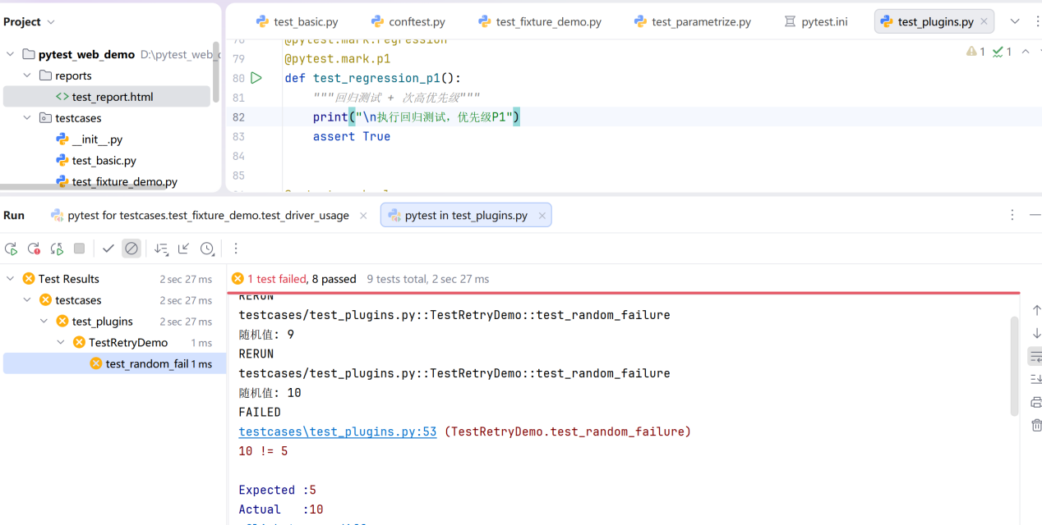
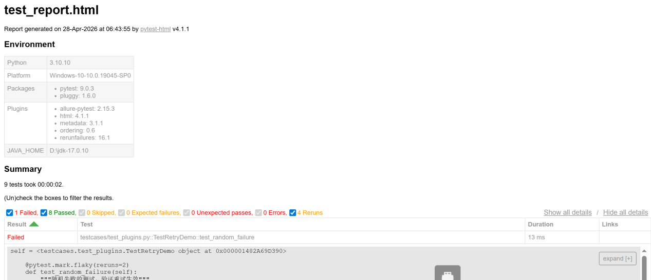

实验6：PO模式设计与实现
一、实验目的
1.掌握Page Object Model（PO模式） 的核心设计思想：将页面元素定位和业务操作封装在页面类中，测试用例只调用这些方法。
2. 学会使用 Selenium + pytest 框架编写Web自动化测试。
3. 理解前后端分离应用的自动化测试策略，包括登录、添加购物车、填写信息、订单确认等完整业务流程。
4. 熟悉测试用例的组织（conftest.py、pytest.ini、测试数据分离）以及断言的使用。
二、实验要求
1.认真阅读实验要求，完成实验内容。
2.按照实验模版撰写实验报告并按时提交。
3.实验命名规则：学号-姓名-实验6：实验项目名称；
4.环境：操作系统：Windows / Linux / macOS；Python 3.8 或更高版本；
Selenium 库（pip install selenium）；浏览器：Chrome 或 Firefox（本文以 Chrome 为例）；ChromeDriver（与浏览器版本匹配，下载后配置到 PATH 或放在脚本目录）；文本编辑器或 IDE（如 VS Code、PyCharm）
三、实验内容
针对开源测试网站https://www.saucedemo.com/，使用po模式设计的核心，编写登录-添加购物车-填写信息-订单确认等完整业务流程自动化脚本；
步骤1：搭建项目目录结构
桌面或任意位置新建文件夹，命名为 saucedemo_po_experiment
搭建项目目录结构如下：
saucedemo_po_experiment/
├── conftest.py
├── pytest.ini
├── requirements.txt （可选，内容为搭建环境安装的包名）
├── pages/
│ ├── __init__.py
│ ├── base_page.py
│ ├── login_page.py
│ ├── inventory_page.py
│ ├── cart_page.py
│ ├── checkout_step_one.py
│ ├── checkout_overview.py
│ └── checkout_complete.py
├── tests/
│ ├── __init__.py
│ └── test_e2e_checkout.py
└── utils/
├── __init__.py
└── test_data.py
注意：每个目录下的 __init__.py 可以是空文件，但必须存在，否则Python无法将其识别为包。
步骤2：编写页面基类 base_page.py
pages/base_page.py 中编写以下代码：
from selenium import webdriver
from selenium.webdriver.support.ui import WebDriverWait
from selenium.webdriver.support import expected_conditions as EC
from selenium.webdriver.remote.webelement import WebElement
from selenium.common.exceptions import TimeoutException
from typing import List, Tuple
class BasePage:
def __init__(self, driver: webdriver.Remote):
self.driver = driver
self.timeout = 10
def find_element(self, locator: Tuple[str, str], timeout: int = None) -> WebElement:
if timeout is None:
timeout = self.timeout
try:
return WebDriverWait(self.driver, timeout).until(
EC.presence_of_element_located(locator)
)
except TimeoutException:
raise TimeoutException(f"元素 {locator} 在 {timeout} 秒内未出现")
def find_elements(self, locator: Tuple[str, str], timeout: int = None) -> List[WebElement]:
if timeout is None:
timeout = self.timeout
try:
return WebDriverWait(self.driver, timeout).until(
EC.presence_of_all_elements_located(locator)
)
except TimeoutException:
return []
def click(self, locator: Tuple[str, str], timeout: int = None) -> None:
if timeout is None:
timeout = self.timeout
element = WebDriverWait(self.driver, timeout).until(
EC.element_to_be_clickable(locator)
)
element.click()
def input_text(self, locator: Tuple[str, str], text: str, timeout: int = None) -> None:
element = self.find_element(locator, timeout)
element.clear()
element.send_keys(text)
def get_text(self, locator: Tuple[str, str], timeout: int = None) -> str:
element = self.find_element(locator, timeout)
return element.text
def is_element_visible(self, locator: Tuple[str, str], timeout: int = None) -> bool:
if timeout is None:
timeout = self.timeout
try:
WebDriverWait(self.driver, timeout).until(
EC.visibility_of_element_located(locator)
)
return True
except TimeoutException:
return False
def get_current_url(self) -> str:
return self.driver.current_url
步骤3：编写登录页面类 login_page.py
from selenium.webdriver.common.by import By
from pages.base_page import BasePage
from pages.inventory_page import InventoryPage
class LoginPage(BasePage):
# 定位器
USERNAME_INPUT = (By.ID, "user-name")
PASSWORD_INPUT = (By.ID, "password")
LOGIN_BUTTON = (By.ID, "login-button")
ERROR_MSG = (By.CSS_SELECTOR, "[data-test='error']")
ROBOT_IMAGE = (By.CSS_SELECTOR, ".bot_column") # 验证页面是否已加载
def is_login_page_loaded(self) -> bool:
"""验证是否已处于登录页面"""
return self.is_element_visible(self.ROBOT_IMAGE)
def login(self, username: str, password: str) -> InventoryPage:
"""执行登录操作，成功后返回 InventoryPage 对象"""
self.input_text(self.USERNAME_INPUT, username)
self.input_text(self.PASSWORD_INPUT, password)
self.click(self.LOGIN_BUTTON)
return InventoryPage(self.driver)
def login_fail(self, username: str, password: str) -> str:
"""执行登录并返回错误信息（用于参数化测试）"""
self.input_text(self.USERNAME_INPUT, username)
self.input_text(self.PASSWORD_INPUT, password)
self.click(self.LOGIN_BUTTON)
return self.get_text(self.ERROR_MSG)
def get_error_message(self) -> str:
return self.get_text(self.ERROR_MSG)
步骤4：编写商品列表页 inventory_page.py
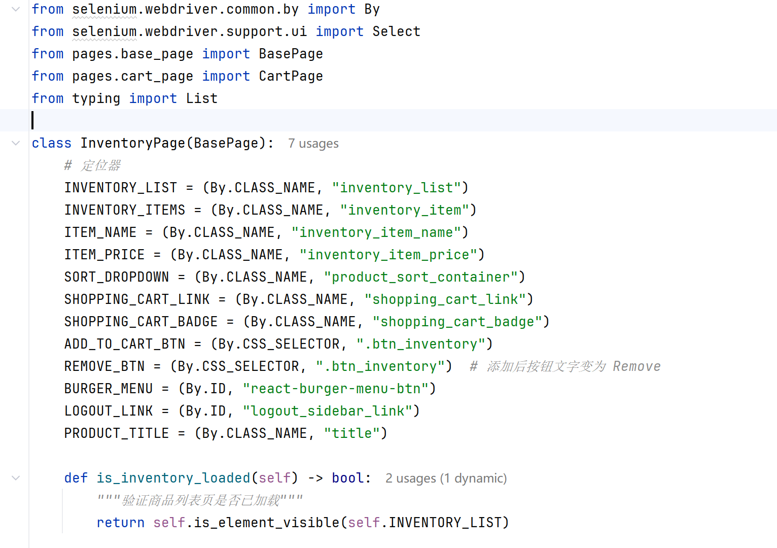
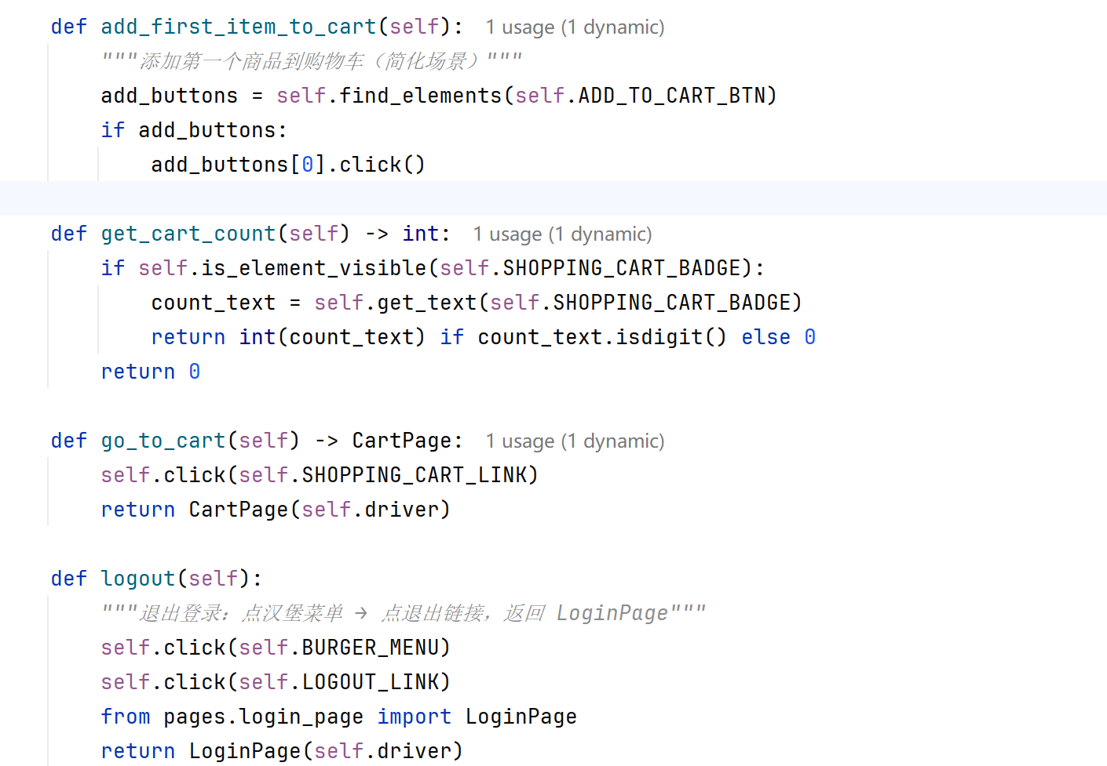
步骤5：编写购物车页面 cart_page.py
from selenium.webdriver.common.by import By
from pages.base_page import BasePage
from pages.checkout_step_one import CheckoutStepOne
from typing import List
class CartPage(BasePage):
CART_ITEMS = (By.CLASS_NAME, "cart_item")
CART_ITEM_NAME = (By.CLASS_NAME, "inventory_item_name")
CHECKOUT_BUTTON = (By.ID, "checkout")
CONTINUE_SHOPPING_BTN = (By.ID, "continue-shopping")
REMOVE_BTN = (By.CSS_SELECTOR, ".cart_button")
def get_cart_item_names(self) -> List[str]:
name_elements = self.find_elements(self.CART_ITEM_NAME)
return [el.text for el in name_elements]
def get_item_count(self) -> int:
return len(self.find_elements(self.CART_ITEMS))
def click_checkout(self) -> CheckoutStepOne:
self.click(self.CHECKOUT_BUTTON)
return CheckoutStepOne(self.driver)
def click_continue_shopping(self) -> "InventoryPage":
self.click(self.CONTINUE_SHOPPING_BTN)
from pages.inventory_page import InventoryPage
return InventoryPage(self.driver)
def remove_item_by_name(self, name: str):
locator = (By.XPATH, f"//div[text()='{name}']/ancestor::div[@class='cart_item']//button")
self.click(locator)
步骤6：编写结算-信息填写页 checkout_step_one.py
from selenium.webdriver.common.by import By
from pages.base_page import BasePage
from pages.checkout_overview import CheckoutOverview
class CheckoutStepOne(BasePage):
FIRST_NAME_INPUT = (By.ID, "first-name")
LAST_NAME_INPUT = (By.ID, "last-name")
POSTAL_CODE_INPUT = (By.ID, "postal-code")
CONTINUE_BUTTON = (By.ID, "continue")
CANCEL_BUTTON = (By.ID, "cancel")
ERROR_MSG = (By.CSS_SELECTOR, "[data-test='error']")
def fill_checkout_info(self, first_name: str, last_name: str, postal_code: str) -> CheckoutOverview:
self.input_text(self.FIRST_NAME_INPUT, first_name)
self.input_text(self.LAST_NAME_INPUT, last_name)
self.input_text(self.POSTAL_CODE_INPUT, postal_code)
self.click(self.CONTINUE_BUTTON)
return CheckoutOverview(self.driver)
def fill_checkout_and_continue(self, first_name: str, last_name: str, postal_code: str) -> CheckoutOverview:
return self.fill_checkout_info(first_name, last_name, postal_code)
def get_error_message(self) -> str:
return self.get_text(self.ERROR_MSG)
步骤7：编写订单总览页 checkout_overview.py
from selenium.webdriver.common.by import By
from pages.base_page import BasePage
from typing import List
class CheckoutOverview(BasePage):
FINISH_BUTTON = (By.ID, "finish")
CANCEL_BUTTON = (By.ID, "cancel")
ITEM_TOTAL_LABEL = (By.CLASS_NAME, "summary_subtotal_label")
TAX_LABEL = (By.CLASS_NAME, "summary_tax_label")
TOTAL_LABEL = (By.CLASS_NAME, "summary_total_label")
CART_ITEMS = (By.CLASS_NAME, "cart_item")
ITEM_NAME = (By.CLASS_NAME, "inventory_item_name")
COMPLETE_HEADER = (By.CLASS_NAME, "complete-header")
BACK_HOME_BTN = (By.ID, "back-to-products")
CHECKOUT_TITLE = (By.CLASS_NAME, "title")
def get_item_names(self) -> List[str]:
name_elements = self.find_elements(self.ITEM_NAME)
return [el.text for el in name_elements]
def get_item_total_text(self) -> str:
return self.get_text(self.ITEM_TOTAL_LABEL)
def get_total_text(self) -> str:
return self.get_text(self.TOTAL_LABEL)
def click_finish(self) -> "CheckoutComplete":
"""点击 Finish 按钮，完成结算，返回 CheckoutComplete 页面"""
self.click(self.FINISH_BUTTON)
from pages.checkout_complete import CheckoutComplete
return CheckoutComplete(self.driver)
def click_cancel(self):
self.click(self.CANCEL_BUTTON)
步骤8：编写支付完成页 checkout_complete.py
from selenium.webdriver.common.by import By
from pages.base_page import BasePage
class CheckoutComplete(BasePage):
COMPLETE_HEADER = (By.CLASS_NAME, "complete-header")
COMPLETE_TEXT = (By.CLASS_NAME, "complete-text")
BACK_HOME_BTN = (By.ID, "back-to-products")
def get_complete_header(self) -> str:
return self.get_text(self.COMPLETE_HEADER)
def get_complete_text(self) -> str:
return self.get_text(self.COMPLETE_TEXT)
def back_home(self) -> "InventoryPage":
self.click(self.BACK_HOME_BTN)
from pages.inventory_page import InventoryPage
return InventoryPage(self.driver)
步骤9：编写测试数据 utils/test_data.py
# 标准测试用户凭证
STANDARD_USER = "standard_user"
STANDARD_PASSWORD = "secret_sauce"
# 结算页个人信息（用于填写表单）
CHECKOUT_FIRST_NAME = "Zhang"
CHECKOUT_LAST_NAME = "San"
CHECKOUT_POSTAL_CODE = "123456"
步骤10：编写pytest配置文件 conftest.py
import os
from selenium import webdriver
from selenium.webdriver.chrome.options import Options
from selenium.webdriver.chrome.service import Service # 注意导入 Service
import pytest
from pages.login_page import LoginPage
from utils.test_data import STANDARD_USER, STANDARD_PASSWORD
@pytest.fixture(scope="function")
def driver():
chrome_options = Options()
chrome_options.add_argument("--start-maximized")
chrome_options.add_argument("--disable-search-engine-choice-screen")
chrome_options.add_experimental_option("excludeSwitches", ["enable-automation"])
# ----- 使用项目根目录下的 chromedriver.exe -----
# 获取当前 conftest.py 所在目录（即项目根目录）
current_dir = os.path.dirname(os.path.abspath(__file__))
# 拼接出 chromedriver.exe 的完整路径
driver_path = os.path.join(current_dir, "chromedriver.exe")
# 创建 Service 对象，明确指定 executable_path
service = Service(executable_path=driver_path)
# --------------------------------------------
driver = webdriver.Chrome(service=service, options=chrome_options)
driver.implicitly_wait(10)
yield driver
driver.quit()
@pytest.fixture
def login_page(driver):
driver.get("https://www.saucedemo.com/")
return LoginPage(driver)
@pytest.fixture
def logged_in_inventory(login_page):
"""已登录状态的商品列表页，供各测试用例复用"""
inventory_page = login_page.login(STANDARD_USER, STANDARD_PASSWORD)
assert inventory_page.is_inventory_loaded()
return inventory_page
步骤11：编写测试用例 tests/test_e2e_checkout.py
import time
import pytest
from utils.test_data import (
STANDARD_USER, STANDARD_PASSWORD,
CHECKOUT_FIRST_NAME, CHECKOUT_LAST_NAME, CHECKOUT_POSTAL_CODE
)
class TestE2ECheckout:
@pytest.mark.e2e
def test_full_checkout_process(self, login_page, logged_in_inventory):
"""完整流程：登录 → 添加商品 → 结算 → 订单完成"""
# 1. 商品列表页添加第一个商品
logged_in_inventory.add_first_item_to_cart()
assert logged_in_inventory.get_cart_count() == 1
time.sleep(5)
# 2. 进入购物车
cart_page = logged_in_inventory.go_to_cart()
assert cart_page.get_item_count() == 1
time.sleep(5)
# 3. 点击结算，进入信息填写页
checkout_page = cart_page.click_checkout()
time.sleep(5)
# 4. 填写信息并继续
overview_page = checkout_page.fill_checkout_info(
CHECKOUT_FIRST_NAME,
CHECKOUT_LAST_NAME,
CHECKOUT_POSTAL_CODE
)
time.sleep(5)
# 5. 核对总览页（此处简化为验证页面已加载）
assert overview_page.get_item_total_text() is not None
time.sleep(5)
# 6. 完成订单，进入完成页
complete_page = overview_page.click_finish()
time.sleep(5)
# 7. 验证成功提示信息
header_text = complete_page.get_complete_header()
assert "Thank you for your order" in header_text
time.sleep(5)
# 8. 页面能够回到首页（可选）
inventory_again = complete_page.back_home()
assert inventory_again.is_inventory_loaded()
time.sleep(5)
@pytest.mark.smoke
def test_login_valid_user(self, login_page):
"""冒烟测试：仅验证登录成功"""
inventory = login_page.login(STANDARD_USER, STANDARD_PASSWORD)
assert "inventory" in inventory.get_current_url()
assert inventory.get_product_title() == "Products"
@pytest.mark.regression
def test_login_invalid_user(self, login_page):
"""回归测试：错误账号应得到错误提示"""
error_msg = login_page.login_fail("invalid_user", "wrong_password")
assert "Username and password do not match" in error_msg
步骤12：创建 pytest.ini
[pytest]
python_files = test_*.py
python_classes = Test*
python_functions = test_*
addopts = -v -s --html=reports/test_report.html --self-contained-html
testpaths = tests
log_cli = true
markers =
smoke: 冒烟测试用例
regression: 回归测试用例
e2e: 端到端测试用例
步骤13：运行实验（查看自动执行业务的流程）和结果报告
终端执行：pytest tests/test_e2e_checkout.py -v
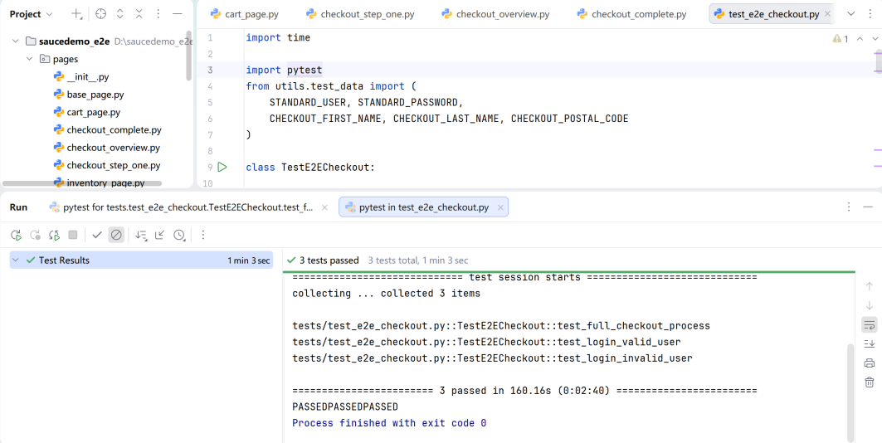
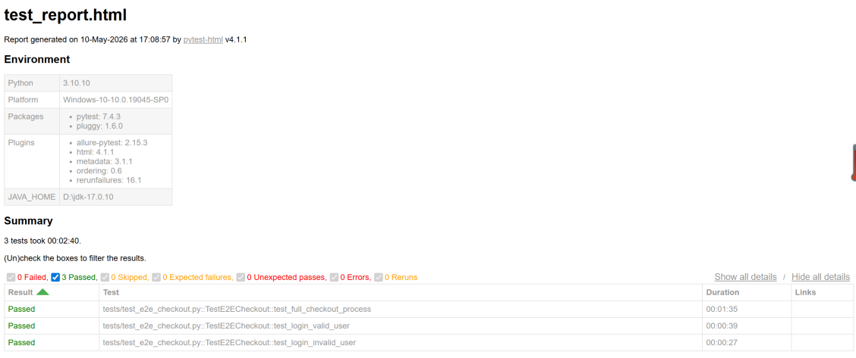

实验7：数据驱动测试
一、实验目的：
1.掌握数据驱动测试的工作原理和实现方法。
2.掌握文本数据驱动和DDT数据驱动的实现。
3.掌握DDT读取测试数据，针对类和方法装饰器的使用。
二、实验要求
1.认真阅读实验要求，完成实验内容。
2.按照实验模版撰写实验报告并按时提交。
3.实验命名规则：学号-姓名-实验7：实验项目名称；
4.环境：操作系统：Windows / Linux / macOS；Python 3.8 或更高版本；
Selenium 库（pip install selenium）；浏览器：Chrome 或 Firefox（本文以 Chrome 为例）；ChromeDriver（与浏览器版本匹配，下载后配置到 PATH 或放在脚本目录）；文本编辑器或 IDE（如 VS Code、PyCharm）
三、实验内容
针对TPshop开源测试网站针对http://hmshop-test.itheima.net/登录功能，结合数据驱动应用，编写的对应的自动化用例；
步骤1：使用unittest框架，安装DDT；（截图）
pip install ddt
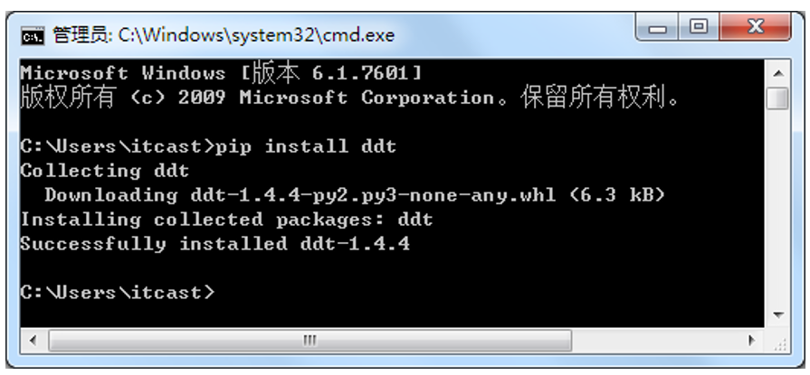

步骤2：设计TPshop商场的的登录的测试用例6条；（截图）
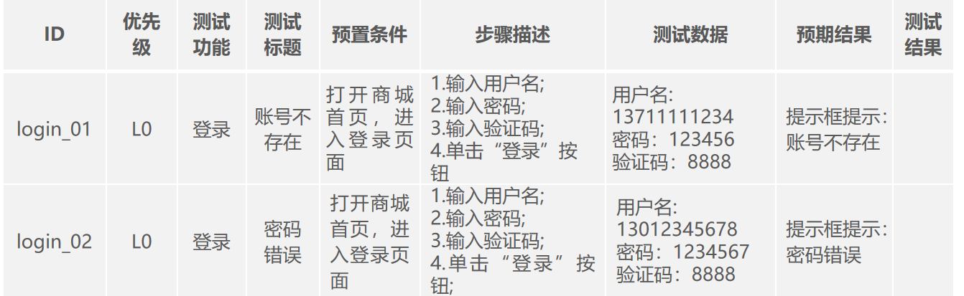
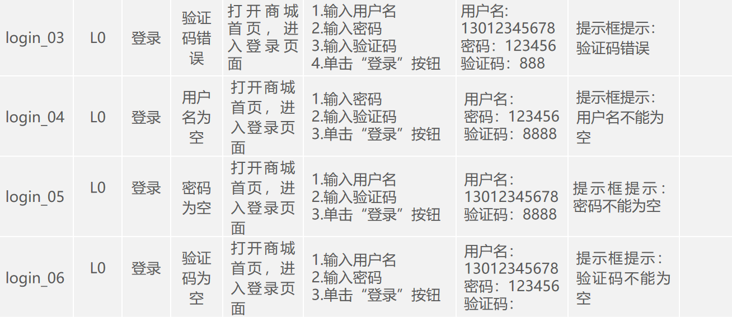
步骤3：根据用例准备测试数据，创建项目名并创建case_data文件夹，在该文件夹中创建login_case_data.json文件，该文件用于存放登录功能的测试数据；；（截图）
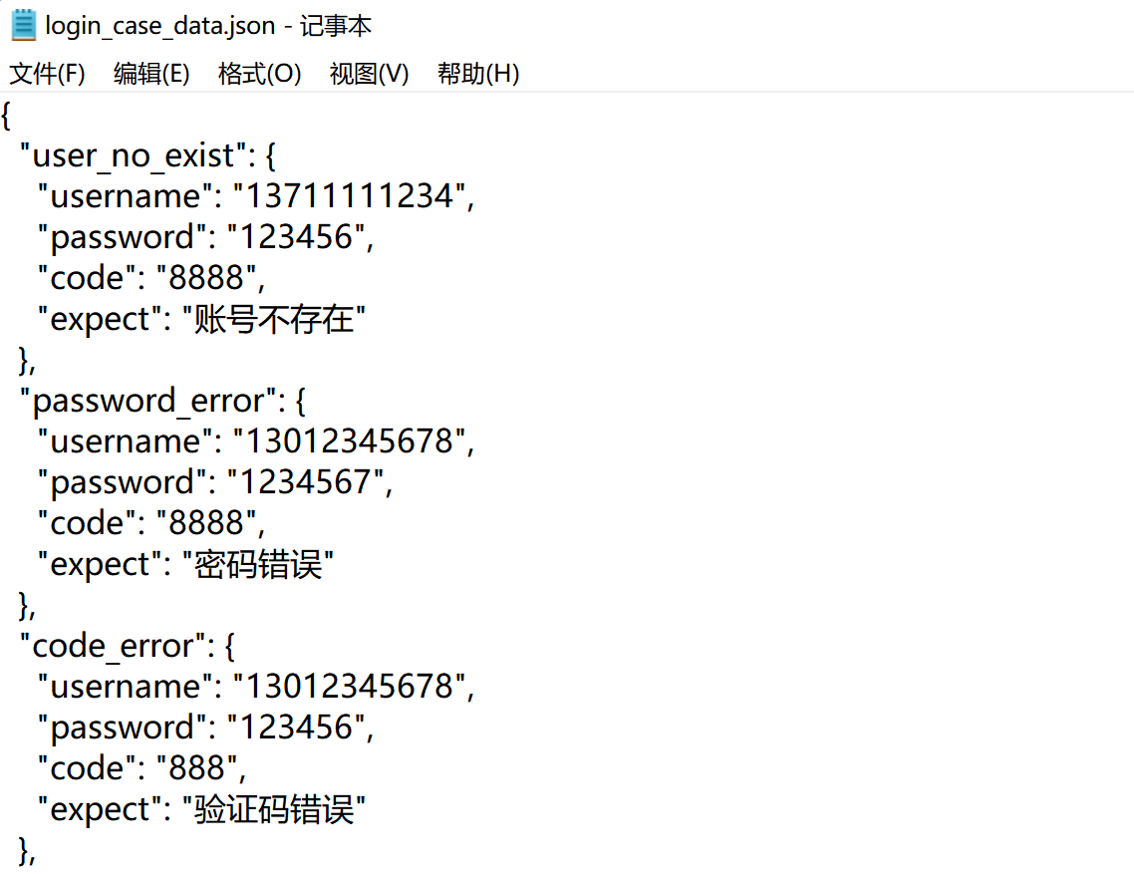
步骤4：创建一个utils.py文件，在该文件中定义一个工具类UtilsDriver，然后在该类中添加一个获取测试数据的方法；（截图）
import json
import time
from selenium import webdriver
from selenium.webdriver.common.by import By
# 创建工具类
class UtilsDriver:
_driver = None
# 定义获取浏览器驱动对象的方法
@classmethod
def get_driver(cls):
if cls._driver is None:
cls._driver = webdriver.Chrome()
cls._driver.maximize_window()
cls._driver.implicitly_wait(10)
cls._driver.get("http://hmshop-test.itheima.net/")
return cls._driver
# 定义退出浏览器驱动对象的方法
@classmethod
def quit_driver(cls):
if cls._driver is not None:
cls.get_driver().quit()
cls._driver = None
# 定义获取弹出框消息的方法
def get_msg():
time.sleep(1)
return UtilsDriver.get_driver().find_element(By.CSS_SELECTOR,".layui-layer-content").text
#获取测试数据的方法
def case_data(filename):
with open(filename, encoding='utf-8') as f:
case_data = json.load(f)
list_case_data = []
# values() 用来获取字典对象里面的键值对
for case in case_data.values():
list_case_data.append(tuple(case.values()))
return list_case_data
步骤5：PO模式的分层思想对TPshop开源商城网站的页面进行封装，将第6章的base_page.py 文件复制到base文件夹中，page_home.py文件和page_login.py文件复制到当前项目创建的page文件夹中。（截图）
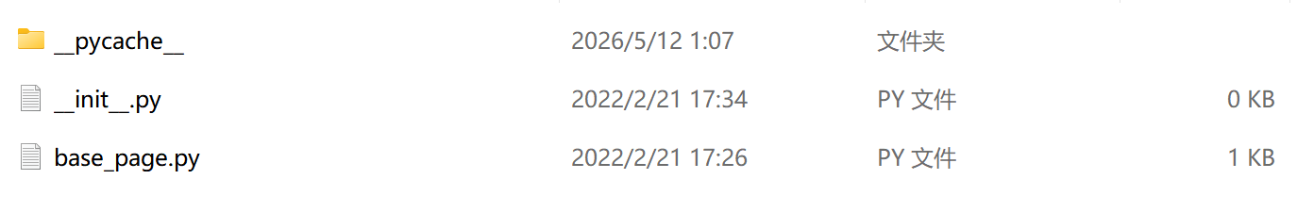
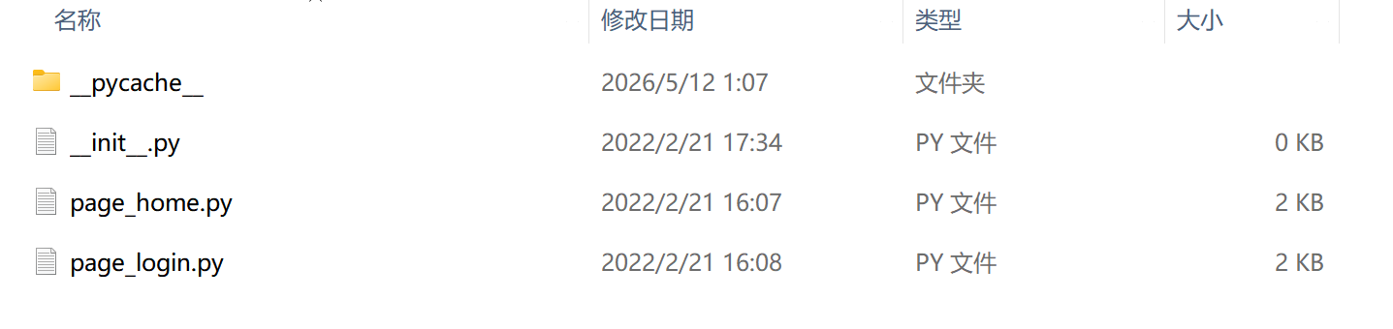
步骤6：创建一个scripts文件夹，在该文件夹中创建test_login.py文件，用于编写登录功能的测试用例；（截图）
from time import sleep
import pytest
from utils import UtilsDriver, get_msg, case_data
from page.page_home import HomeProxy
from page.page_login import LoginProxy
login_case_data = case_data("./case_data/login_case_data.json")
class TestLogin:
def setup_class(self):
# 实例化首页和登录的业务对象
self.home_proxy = HomeProxy()
self.login_proxy = LoginProxy()
# 通过首页页面的业务层操作实现登录的跳转
self.home_proxy.go_login_page()
# 创建方法级别的fixture初始化的操作方法
def setup(self):
UtilsDriver.get_driver().refresh()
# 创建类级别fixture销毁的操作方法
def teardown_class(self):
UtilsDriver.quit_driver()
# 定义测试方法
@pytest.mark.parametrize("username, password, code,expect", login_case_data)
def test_login(self, username, password, code, expect):
self.login_proxy.login(username, password, code)
msg = get_msg()
sleep(2)
assert expect in msg
步骤7：运行结果；（截图）
系统故障，补充中~

实验8：自动化日志与持续集成
一、实验目的：
1.掌握日志记录方法：熟练使用 logging 模块为自动化测试添加日志，实现测试过程的可追溯与错误现场的快速定位。
2.实现持续集成触发：搭建 CI 环境（如 Jenkins），配置代码提交后自动触发测试执行，形成自动化测试流水线。
3.融合日志与 CI 排查问题：将日志归档至 CI 流水线，当远程测试失败时，能通过存档日志独立定位故障，提升排查效率。

二、实验要求
1.认真阅读实验要求，完成实验内容。
2.按照实验模版撰写实验报告并按时提交。
3.实验命名规则：学号-姓名-实验8：实验项目名称；
4.环境：操作系统：Windows / Linux / macOS；Python 3.8 或更高版本；
Selenium 库（pip install selenium）；浏览器：Chrome 或 Firefox（本文以 Chrome 为例）；ChromeDriver（与浏览器版本匹配，下载后配置到 PATH 或放在脚本目录）；文本编辑器或 IDE（如 VS Code、PyCharm）
- 实验内容
- 持续环境搭建（以Gitee国内代码托管平台为例）
步骤1：安装git,通过Git官方网站https://git-scm.com/进行下载适配windows系统的安装包，64-bit版本进行下载，按照默认安装方式进行安装操作，截图如下：
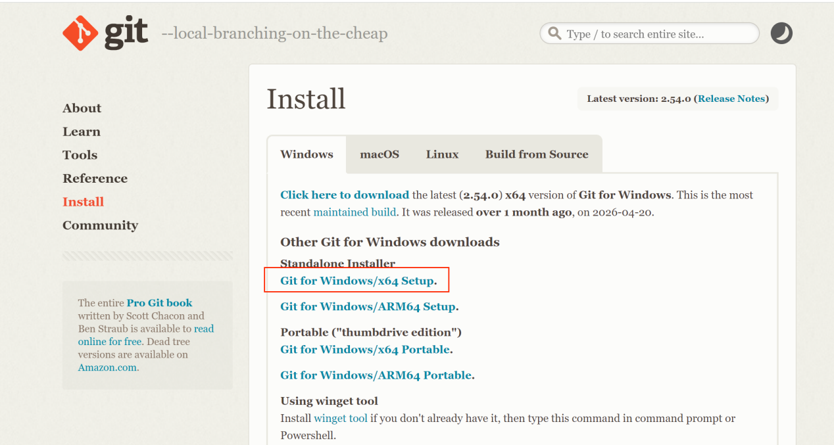
安装成功验证（截图）:
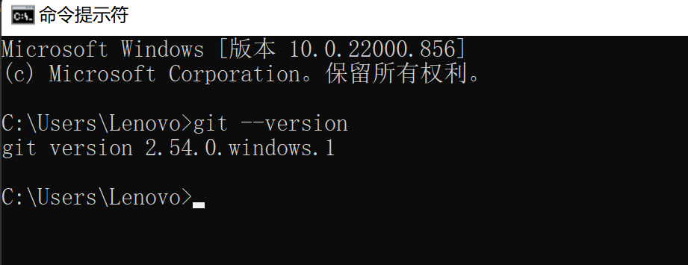
步骤2：掌握gitee应用，创建远程仓库将本地代码上传到远程仓库
访问Gitee官方网站https://gitee.com进行注册个人账号，进入“我的工作台”-新建仓库-创建-进入到如下页面：
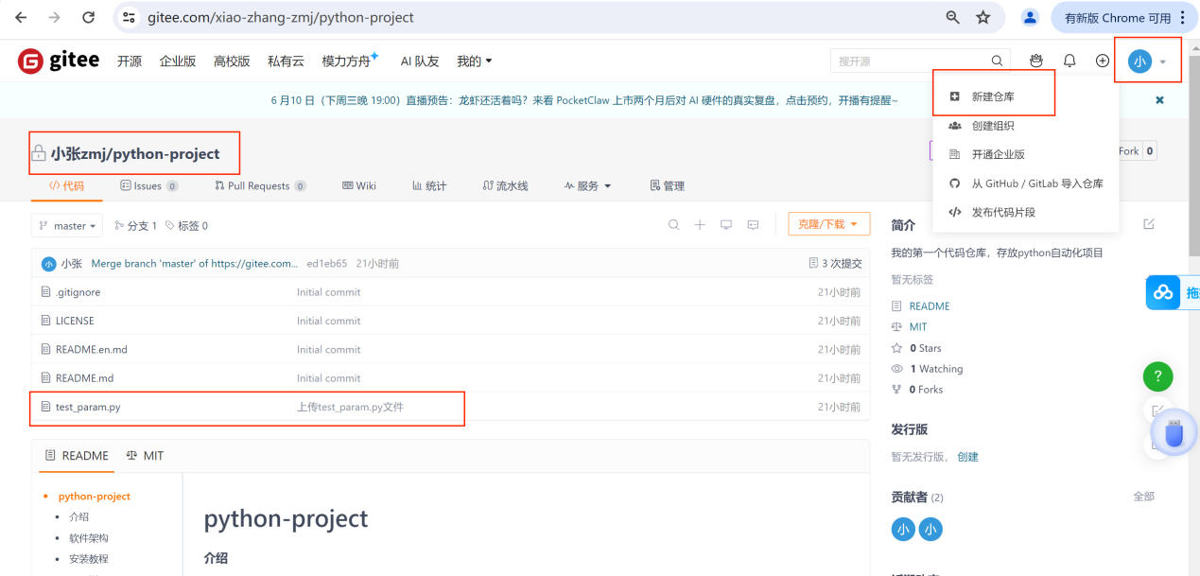

步骤3：将本地代码上传到远程仓库
命令行执行如下：
git add .或git add 文件名
git commit -m "上传内容说明：这是文件5-12"
git remote add origin https://gitee.com/quan/first-warehouse（红色字部分：自己创建gitee仓库的https链接，如下路径进行复制）
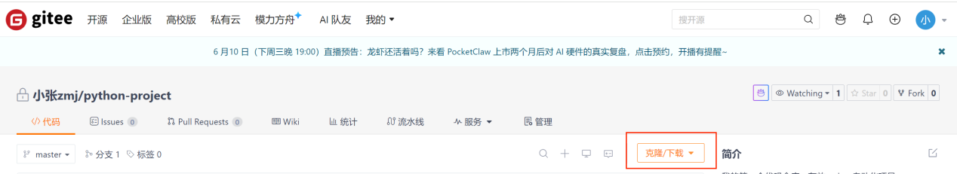
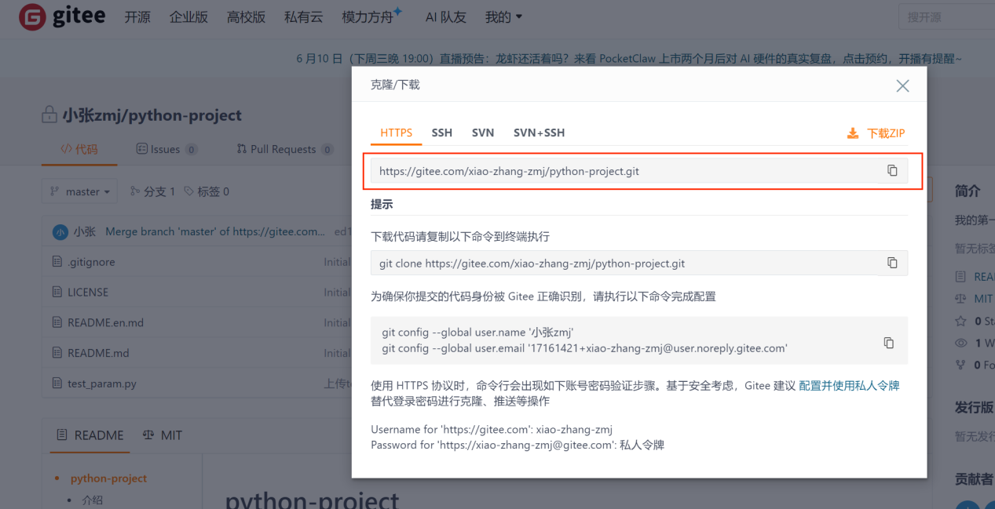
git push -u origin master
上传成功截图：
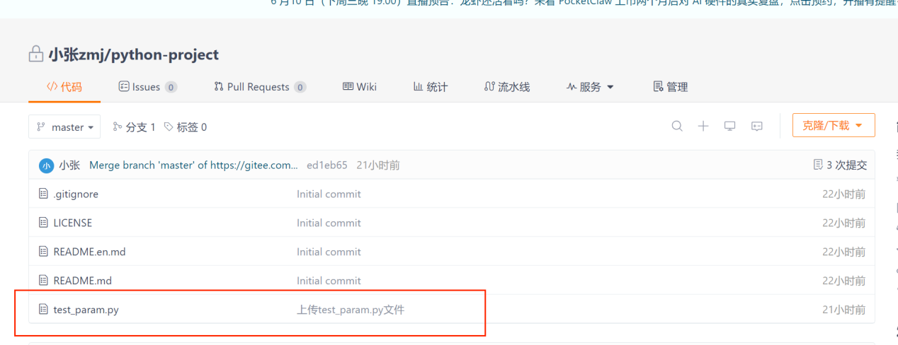
步骤4：去Jenkins官方网站https://www.jenkins.io/zh/去下载jenkins并安装（参考课堂ppt的步骤）；提供的jenkins 版本是2.567版本，适配JDK需要Java17， 21以及以上；统一安装：JDK21，注意：先安装JDK，再安装jenkins
Jdk安装成功验证：
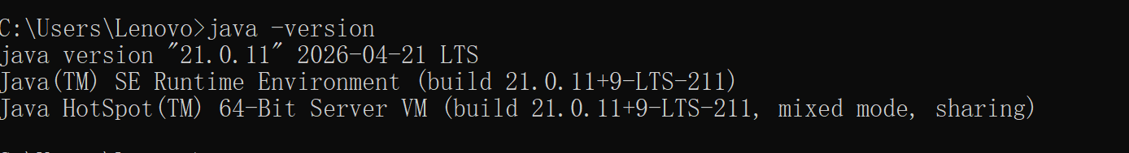
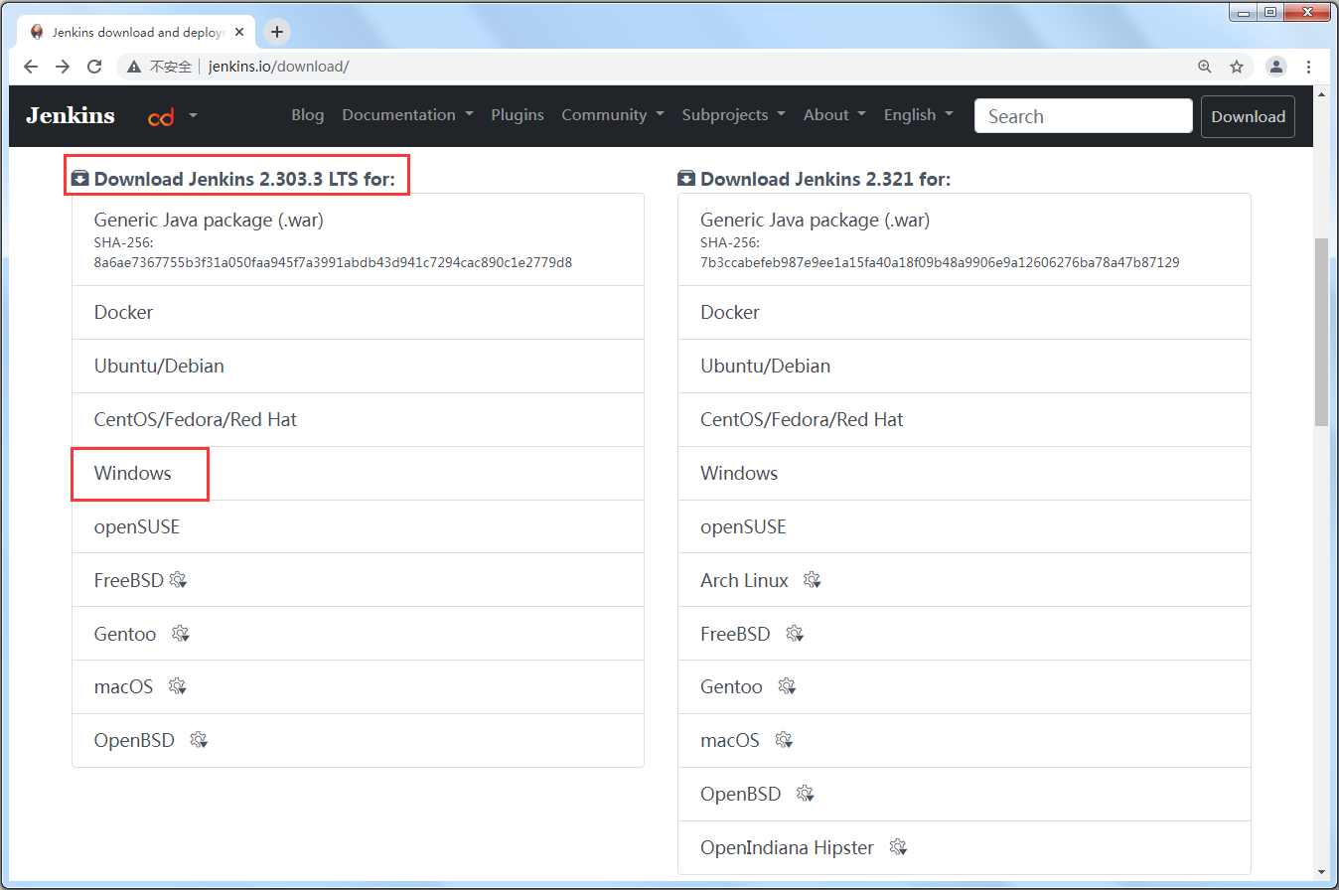
勾选第一个，不用设计账号密码，对初学者比较友好：
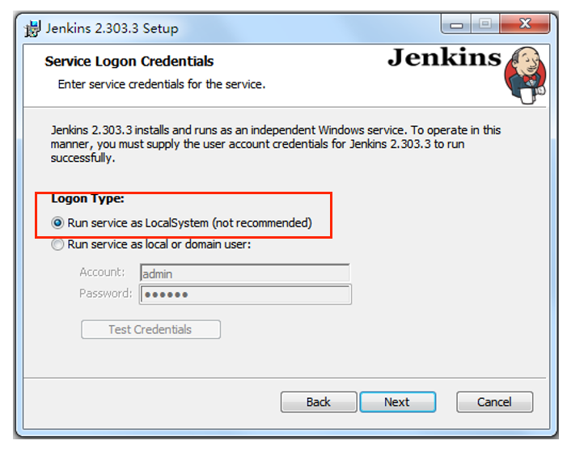
安装完成页面截图：
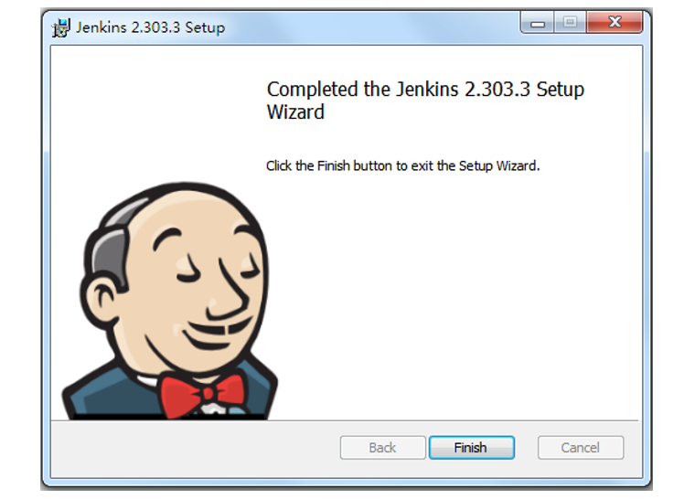
步骤5：首次访问jenkins进行初始化如图所示，链接：localhost:8080
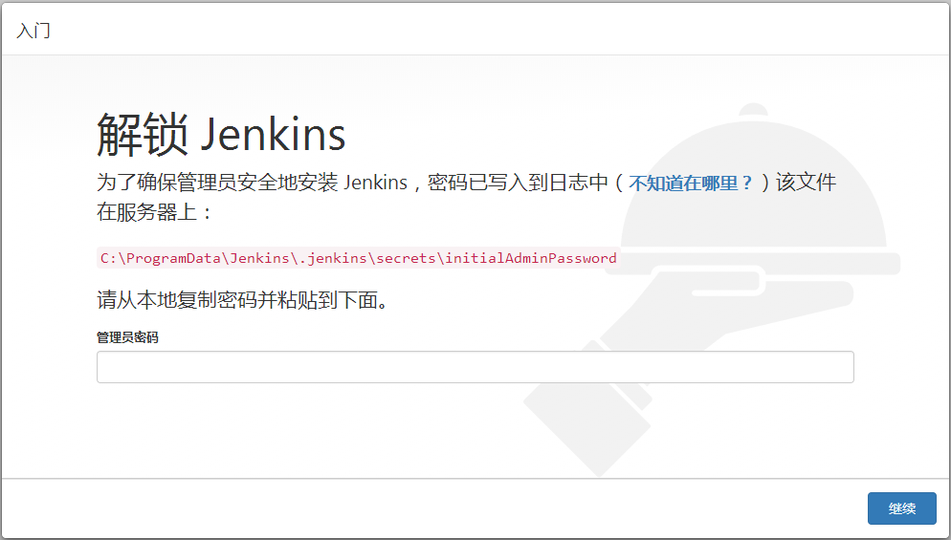
步骤6：推荐安装的插件完成时--进入“创建第一个管理员用户”页面---需要输入用户名、密码、确认密码、全名和电子 邮件地址---保存并完成”按钮---进入“实例配置” 页面---进入“Jenkins已就绪！” 页面，----“开始使用Jenkins”按钮即可进入“工作台”[Jenkins]页面，如下图所示。
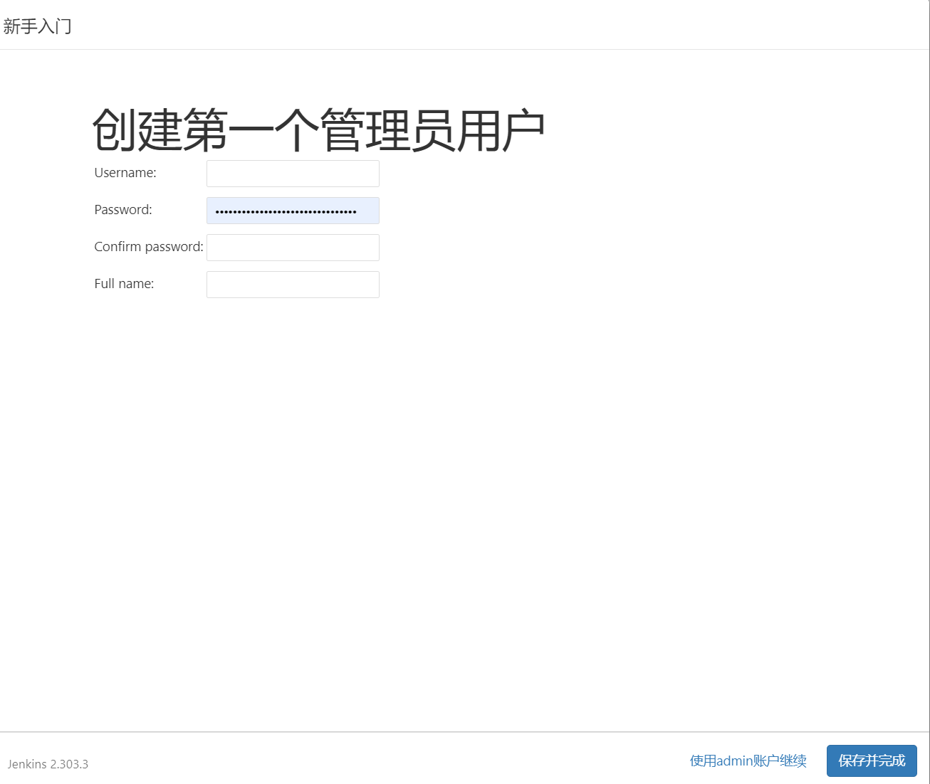
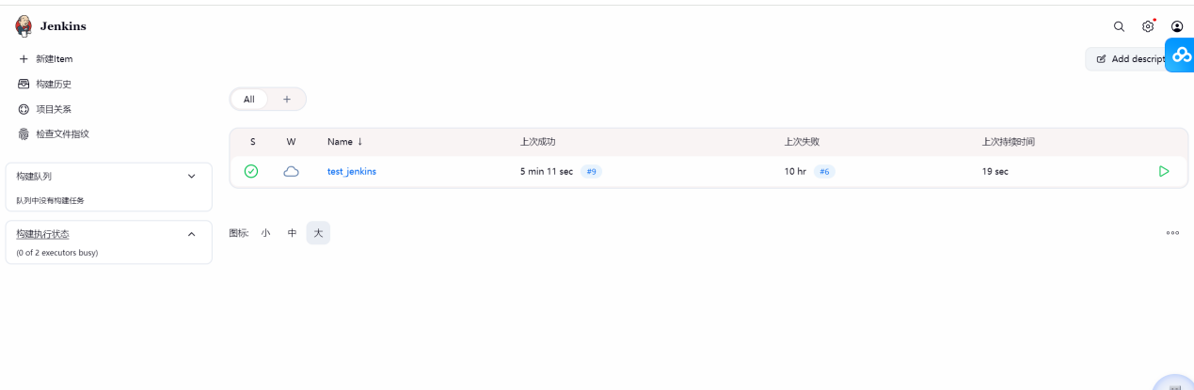
步骤7：测试报告allure插件安装：
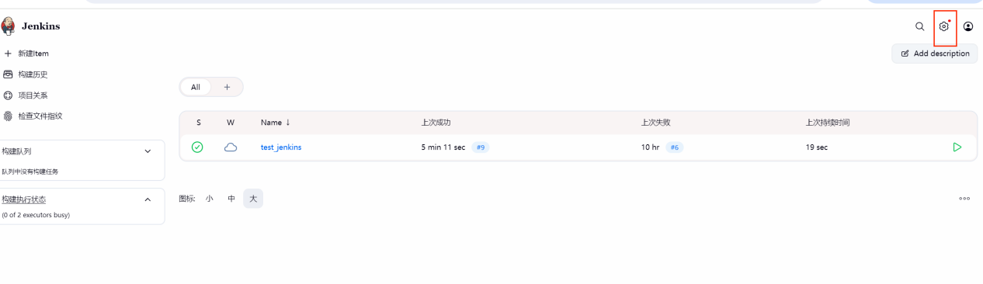
选择插件管理-搜索alure进行安装
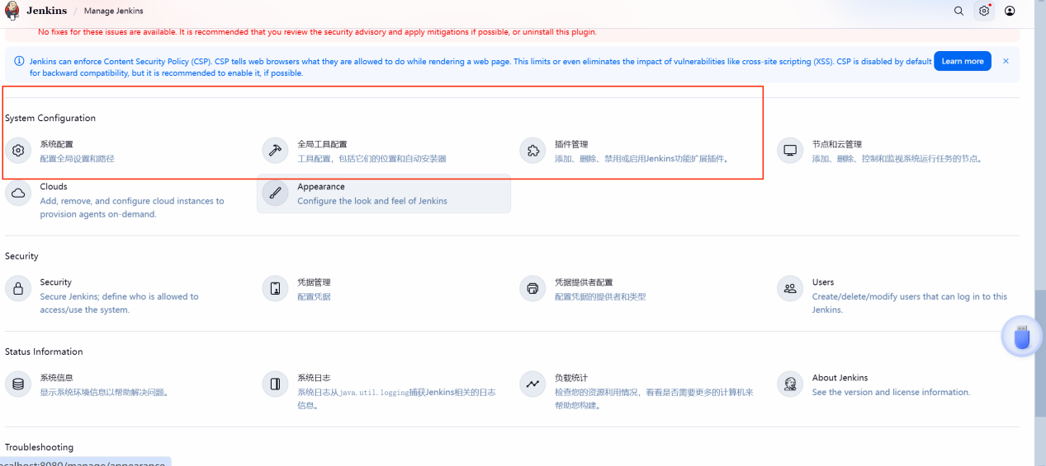
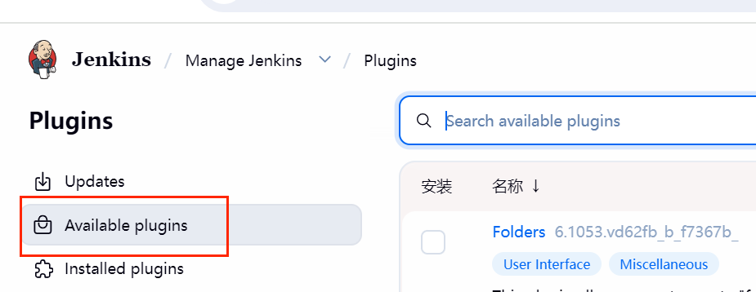
步骤:8：自动化测试中，需要将测试报告以邮件的形式发送给测试人员，所以在Jenkins系统配置中需要对Jenkins Location、Extended E-mail Notification和邮件通知进行配置。
Jenkins Location配置：管理Jenkins”页面左侧的“Manage Jenkins”选项，然后单击“Configure System”选项，进入“Configure System”页面进行配置，并进行邮件测试：
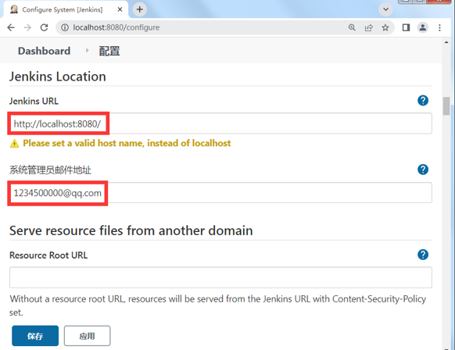
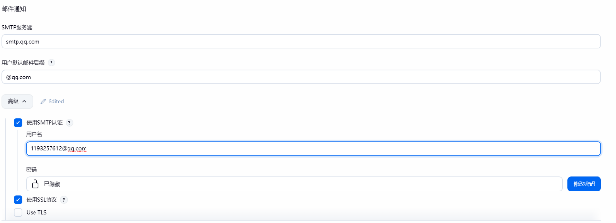
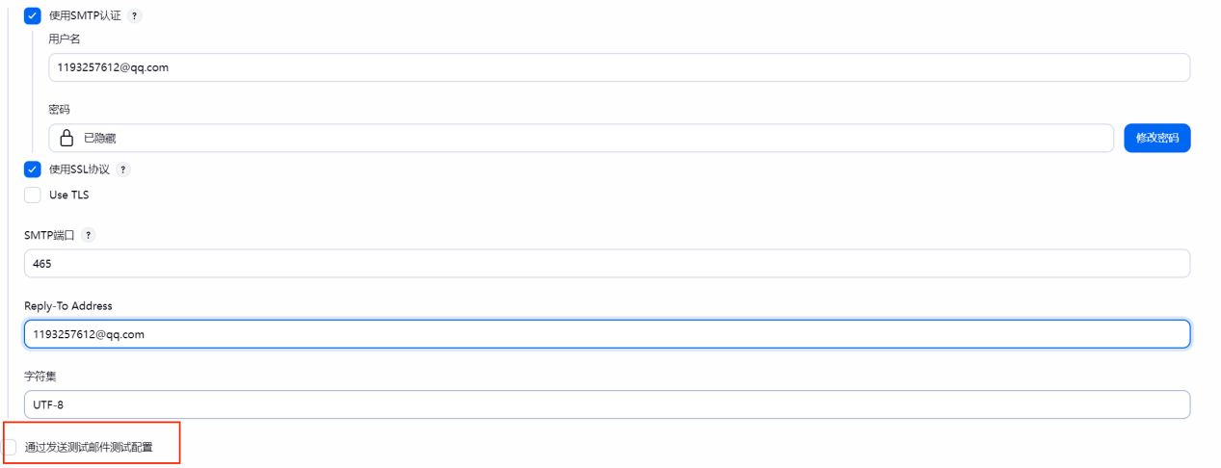
前提是：开启QQ邮箱SMTP服务，步骤如下：
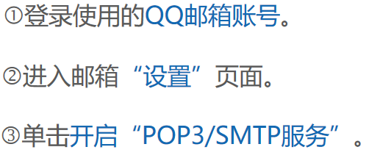
步骤9：jenkins任务构建
新建item并配置如下截图：
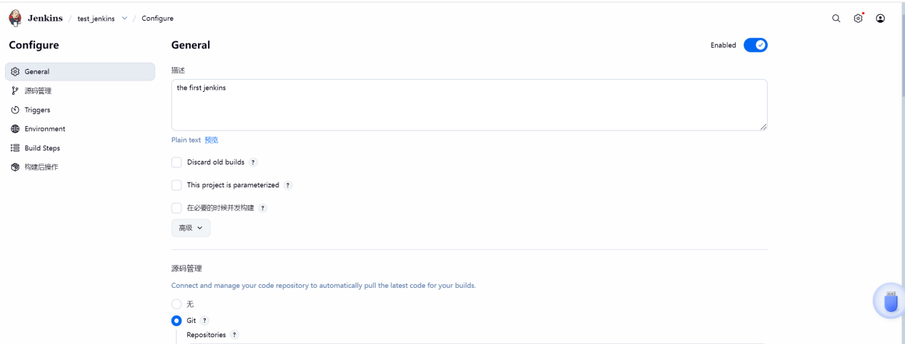
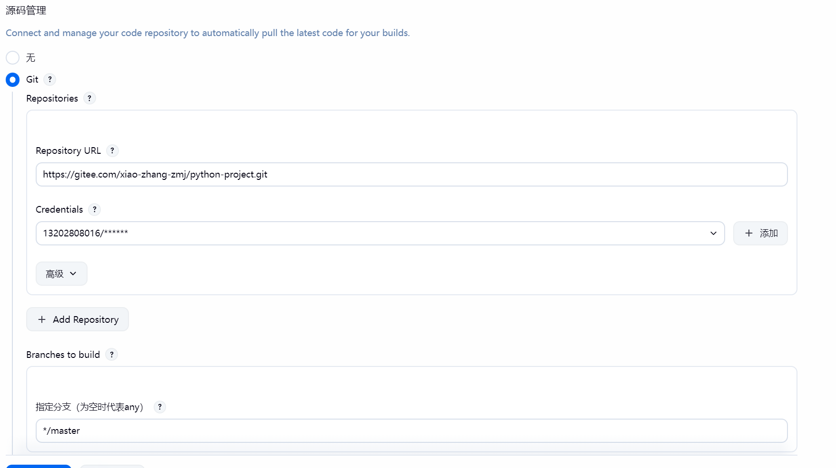
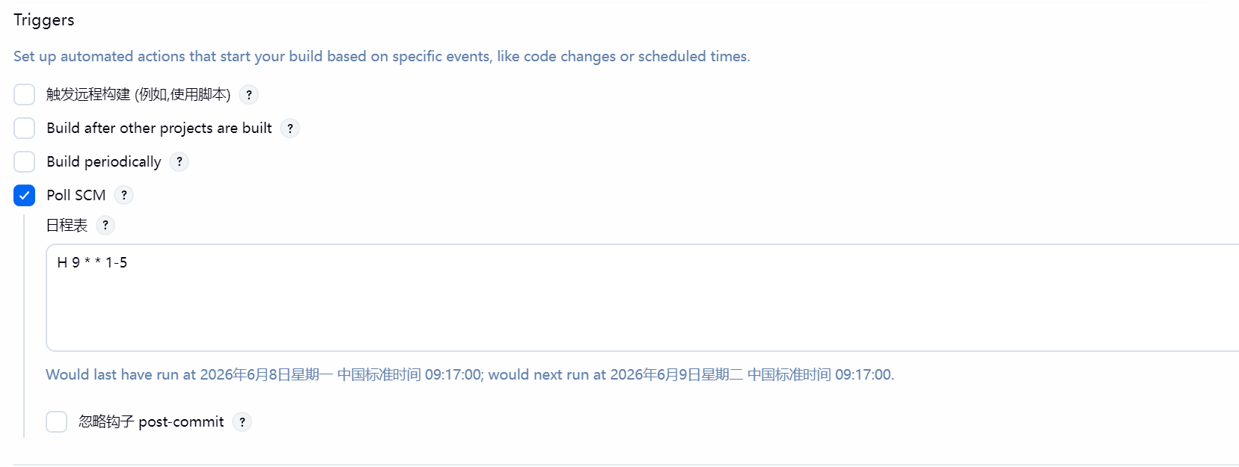
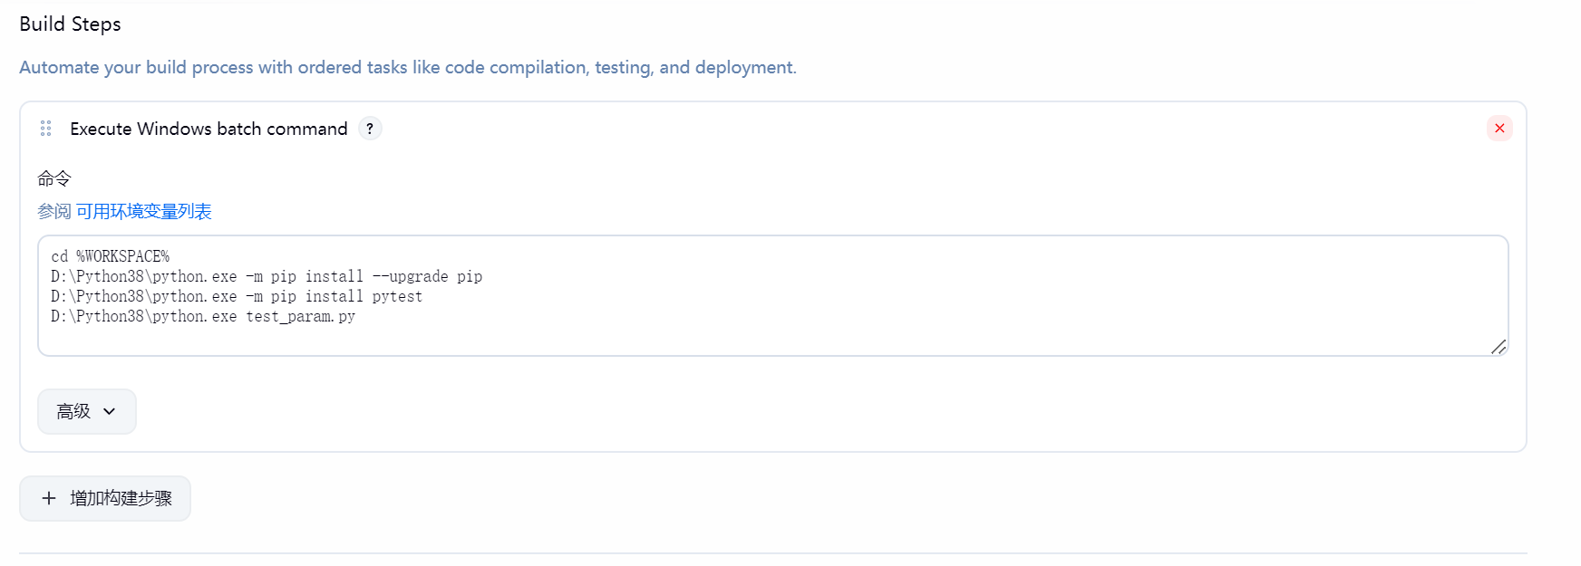
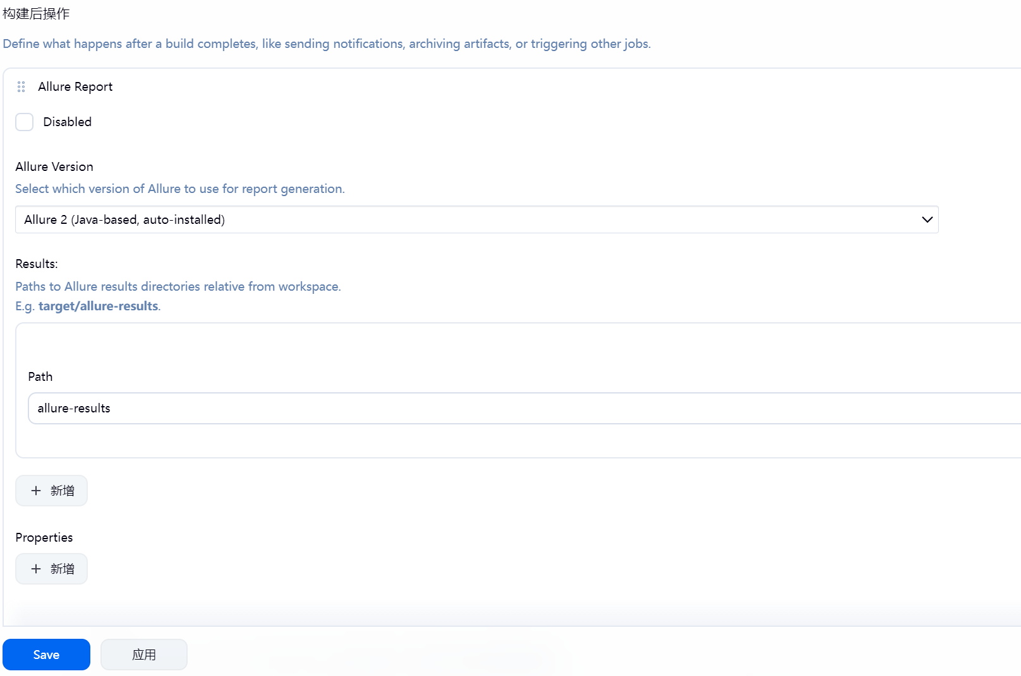
全局系统设置：
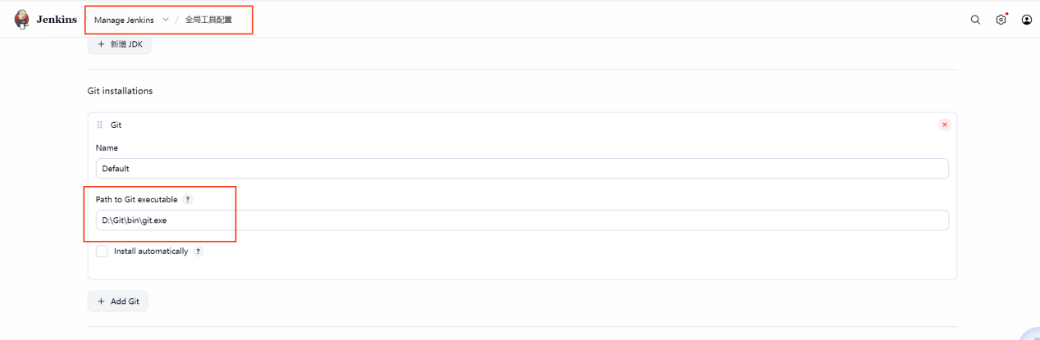
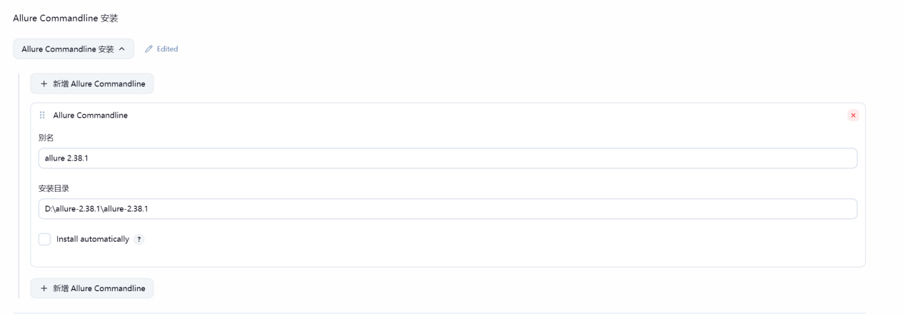
步骤10：保存点击创建的项目进行构建：
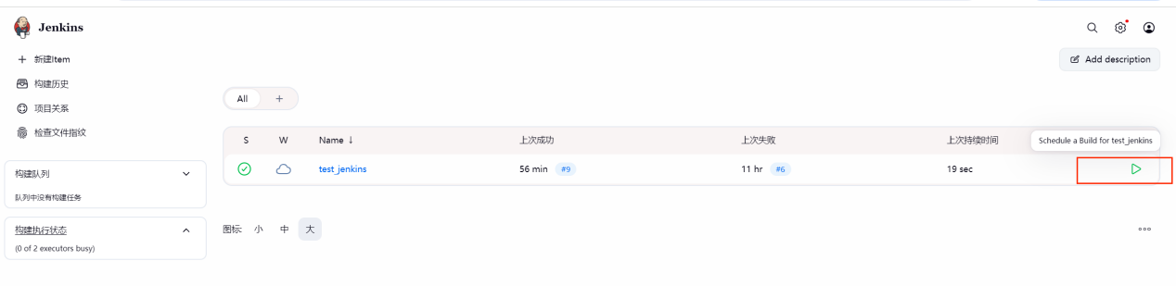
构建成功，查看allure报告，邮件等信息：
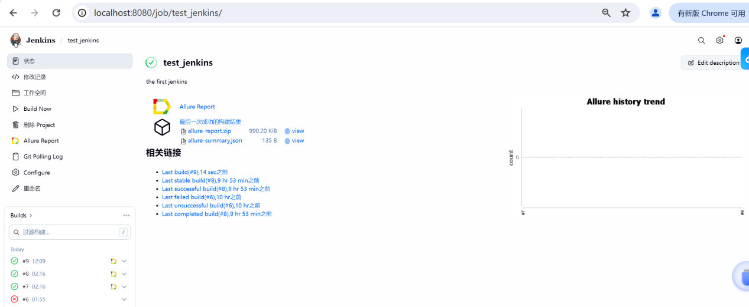

实验9：看板商城系统自动化测试实战
一、实验目的：
1.串联理论与实战：将Selenium、Pytest等测试工具的理论知识，运用到解决“看板商城”登录、商品管理、订单流程等实际业务问题的过程中。
2.掌握完整测试流程：亲身体验从分析测试需求、设计测试用例，到编写脚本、执行测试，最终生成测试报告的软件测试全生命周期。
3.提升核心编程技能：在编写自动化脚本的过程中，强化Python编程、元素定位、页面对象模式等关键技术。
4.建立工程化思维：学习如何使用测试夹具、生成测试报告、管理测试用例等，为参与企业真实项目的自动化测试打下基础。
二、实验要求
1.认真阅读实验要求，完成实验内容。
2.按照实验模版撰写实验报告并按时提交。
3.实验命名规则：学号-姓名-实验9：实验项目名称；
4.环境：操作系统：Windows / Linux / macOS；Python 3.8 或更高版本；
Selenium 库（pip install selenium）；浏览器：Chrome 或 Firefox（本文以 Chrome 为例）；ChromeDriver（与浏览器版本匹配，下载后配置到 PATH 或放在脚本目录）；文本编辑器或 IDE（如 VS Code、PyCharm）
- 实验内容
看板商城系统是零售行业的一站式电子商务管理平台，具备商品展示、购物车管理、订单处理及会员服务等核心功能。通过实战实验评估学生在自动化测试方面的能力，包括熟悉Python基础语法、掌握自动化测试流程、学习编写自动化测试脚本及执行自动化测试。
步骤1：完成看板商城系统的自动化测试用例编写
进入看板商城系统，点击chromium浏览器，输入网址：127.0.0.1:8000，通过账号密码进行登录：1560000000 123456，打开桌面文件夹中的用例模版进行编写用例：
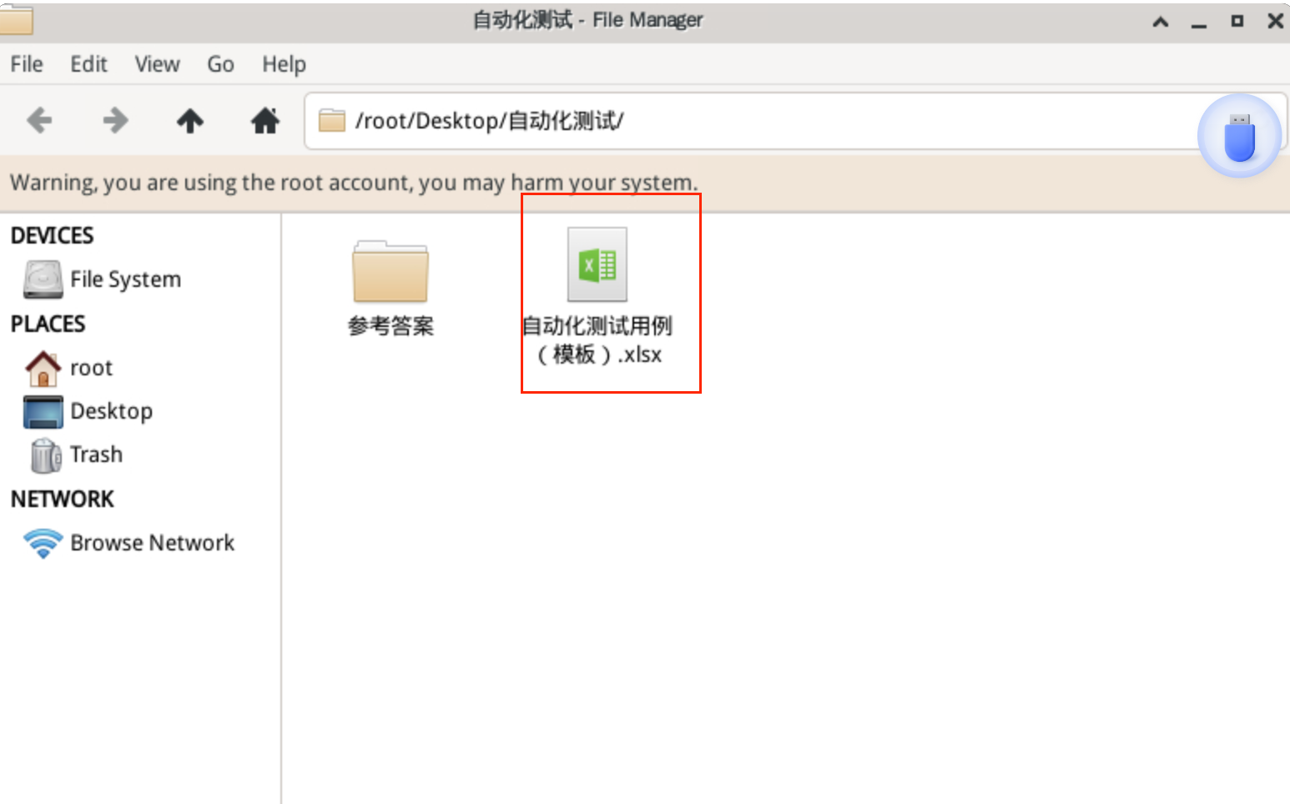
测试用例如下仅供参考：
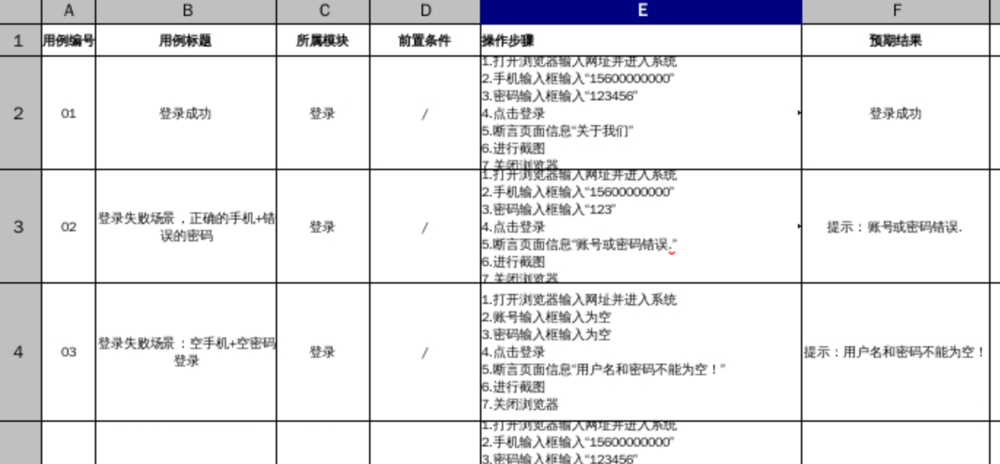
步骤2：项目代码结构
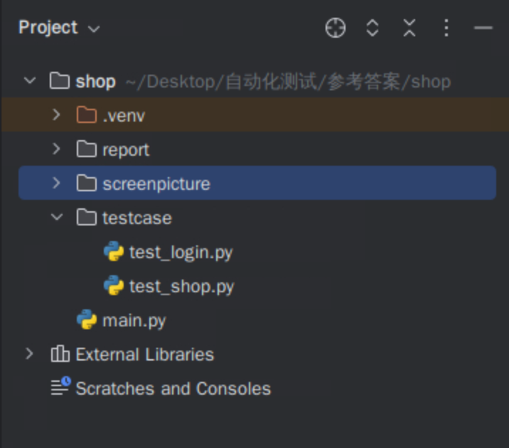
步骤3;编写用户登录功能的自动化测试代码
点击桌面pycharm工具，点击file进行新建项目shop-创建文件夹testcase-创建test_login.py文件，通过学习的八大元素定位方式编写脚本，参考如下：
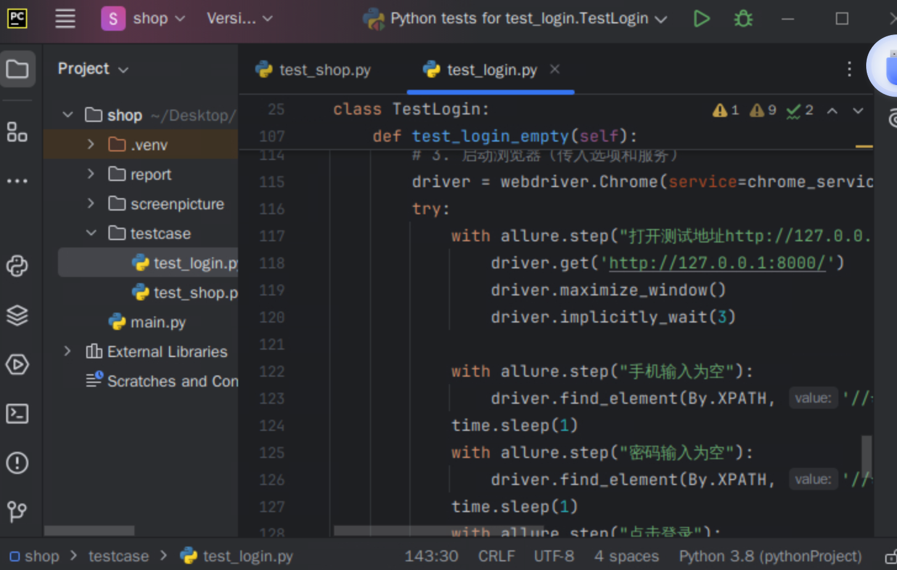
步骤4：编写购物车功能的自动化测试代码，参考如下：
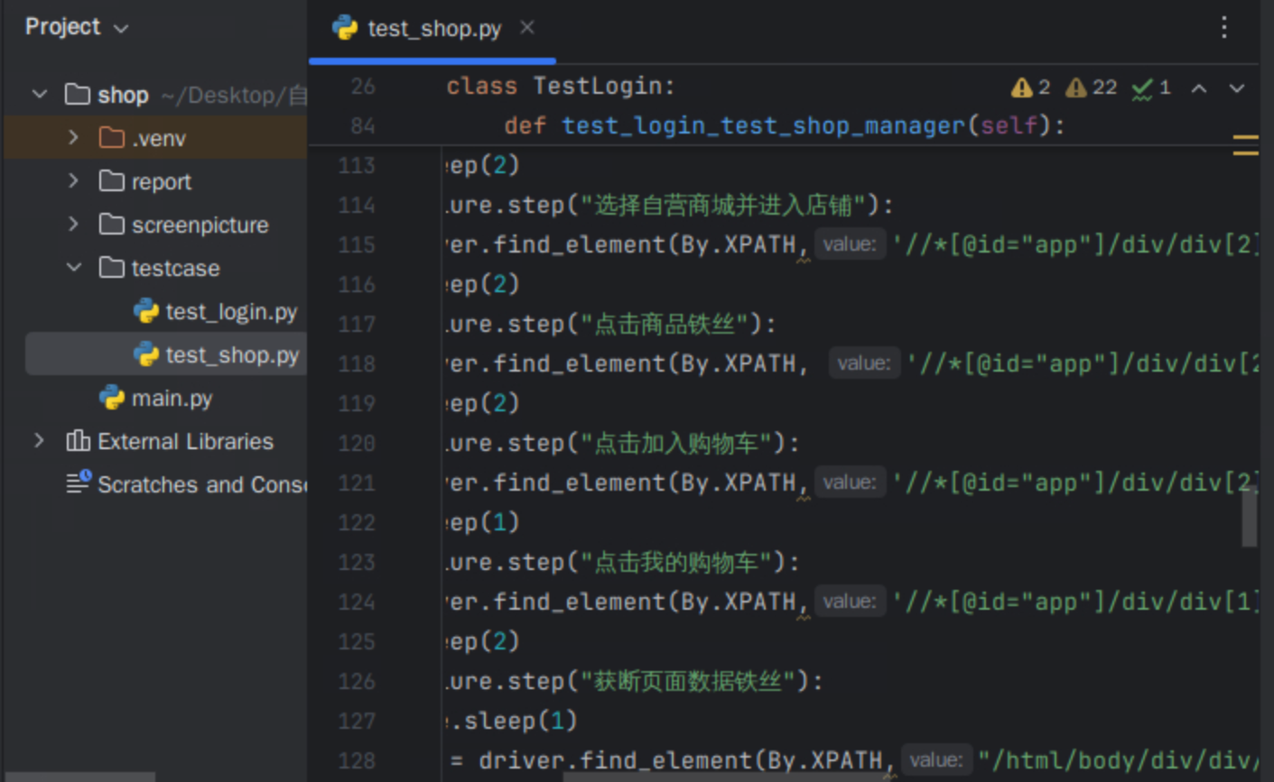
步骤5：掌握自动化测试的方法并执行测试，以及运行报告截图
